**HỌC VIỆN KỸ THUẬT QUÂN SỰ**

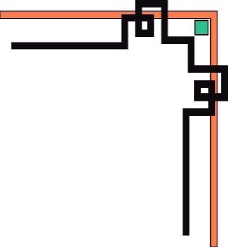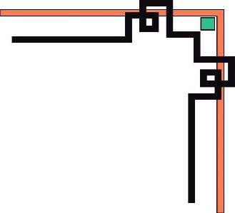

**KHOA CÔNG NGHỆ THÔNG TIN**



BÁO CÁO THỰC TẬP CƠ SỞ DỮ LIỆU

Đề tài: Quản lý sinh viên đăng ký tín chỉ.

**Nhóm 10:**

* **Nguyễn Quang Linh - 17150140 - CNTT 16b**
* **Trần Văn Linh – CNTT 16b**
* **Lê Kim Phi - 16150123 - MMT15**
* **Nguyễn Xuân Duy – 16150089 - MMT15**
* **Lê Quốc Phong - 16150124 - MMT15**

Mục lục

Mục lục 2

Phần 1. Mô tả bài toán 5

1. Phát biểu nghiệp vụ 5

2. Mẫu biểu 6

2.1. Danh sách sinh viên của lớp(*MB01*): 6

2.2. Bảng điểm cá nhân(*MB02*): 7

2.3. Điểm trung bình chung và xếp loại học tập(*MB03*): 8

2.4. Bảng điểm của lớp học phần(*MB04*): 9

2.5. Danh sách sinh viên đạt học bổng của 1 kì(*MB05*): 10

2.6. Danh sách sách sinh viên bị cảnh cáo học tập(*MB06):* 10

Phần 2. Phân tích và cài đặt dữ liệu 12

1. Phân tích. 12

1.2. Xác định các phụ thuộc hàm và chuẩn hóa. 12

1.3. Mô hình quan hệ. 19

2. Cài đặt dữ liệu: 20

2.1. Tạo cấu trúc: 20

2.2. Nhập dữ liệu: 25

2.2.1. Lê Quốc Phong: 25

2.2.2. Lê Kim Phi: 30

2.2.3. Nguyễn Quang Linh: 35

2.2.4. Trần Văn Linh: 39

2.2.5. Nguyễn Xuân Duy: 46

Chương 3. Khai thác dữ liệu: 55

3.1. Lê Quốc Phong: 55

3.2. Lê Kim Phi: 67

3.3. Nguyễn Quang Linh: 76

3.4. Trần Văn Linh: 83

3.5. Nguyễn Xuân Duy: 91

Chương 4: Chương trình demo: 104

4.1. Lê Quốc Phong: 104

4.1.1. Form Danh mục: 104

4.1.2. Form Nghiệp vụ: 107

4.1.3. Report: 110

4.2. Lê Kim Phi: 111

4.2.1. Form Danh mục: 112

4.2.2. Form Nghiệp vụ: 117

4.2.3. Report: 119

4.3. Nguyễn Quang Linh: 122

4.3.1. Form Danh mục: 122

4.3.2. Form Nghiệp vụ: 124

4.3.3. Report: 126

4.4. Trần Văn Linh: 126

4.4.1. Form Danh mục: 126

4.4.2. Form Nghiệp vụ: 129

4.4.3. Report: 130

4.5. Nguyễn Xuân Duy: 130

4.5.1. Form Danh mục: 130

4.5.2. Form nghiệp vụ: 132

4.5.3. Report 134

# Phần 1. Mô tả bài toán

## 1. Phát biểu nghiệp vụ

- Khi sinh viên mới nhập trường thì bộ phận quản lý sinh viên tiến hành cập nhật hồ sơ sinh viên mới, lưu các thông tin chi tiết về sinh viên trong tệp Hồ sơ sinh viên. Sau khi đã có đầy đủ thông tin của từng sinh viên, bộ phận này sẽ tiến hành phân lớp tách lớp theo các chuyên ngành đã đăng kí từ đầu, in danh sách sinh viên của từng lớp và dựa vào số lượng sinh viên của từng chuyên ngành để tiến hành mở các lớp học phần tín chỉ cho các môn học chuyên ngành. Đồng thời tiến hành phân công giáo viên giảng dạy cho từng môn học, phân công phòng học và khu vực học.

- Mỗi giáo viên sẽ phụ trách một số lớp học phần. Trong quá trình giảng dạy, giáo viên theo dõi ý thức quá trình học tập của sinh viên, qua việc điểm danh ở mỗi tiết học để lấy điểm chuyên cần. Đồng thời có thể tổ chức làm bài kiểm tra hoặc giao bài tập nhóm cho sinh viên để lấy điểm thường xuyên. Cuối kì, giáo viên sẽ thông qua điểm chuyên cần và điểm thường xuyên để xem sinh viên nào không đủ điều kiện thi. Sinh viên nào không đủ điều kiện thi thì sẽ báo cáo cho Bộ phận quản lý điểm. Nếu đủ điều kiện, sinh viên sẽ được phép tham gia thi cuối kì

- Cuối mỗi kỳ học, trường sẽ tổ chức thi cho các lớp học phần, bộ phận quản lý điểm dựa vào điểm chuyên cần, thường xuyên trước đó để tính điểm trung bình trung cho từng sinh viên. Nếu điểm trung bình hoặc điểm thi cuối kì < 4.0 thì sinh viên bị trượt môn đó. Đồng thời, bộ phận này sẽ nhận phiếu điểm rèn luyện từ giáo viên chủ nhiệm của các lớp để sau đó dựa vào các quy tắc tính toán và tiêu chuẩn xét mà phòng đào tạo đưa ra để xét việc: học bổng, học lại. Kết thúc kỳ học, phòng đào tạo sẽ đưa ra danh sách các sinh viên được học bổng, bị cảnh cáo.

- Sau khi hoàn thành khóa học bộ phận quản lý điểm sẽ dựa vào điểm học tập và điểm rèn luyện của các sinh viên mà lập ra danh sách những sinh viên được làm luận văn tốt nghiệp và thi tốt nghiệp. Sau khi có điểm bảo vệ luận văn và điểm thi tốt nghiệp thì bộ phận này sẽ cập nhật điểm này vào bảng điểm của từng sinh viên, sau đó sẽ tính điểm trung bình chung và cuối cùng sẽ xem xét sinh viên tốt nghiệp loại gi, và những sinh viên nào còn bị nợ môn không đủ điều kiện thi tốt nghiệp. Sau đó gửi cho phòng đào tạo cấp bằng cho các sinh viên đủ điều kiện ra trường và lập kế hoạch cho sinh viên không đủ điều kiện tốt nghiệp học và trả nợ các môn. Đối với các sinh viên tốt nghiệp ra trường, bộ phận quản lý điểm in bảng điểm cá nhân. tổng kết toàn bộ kết quả học tập trong từng khoá học gửi cho từng sinh viên. Đồng thời in bằng tốt nghiệp ra trường cho các sinh viên theo kết quả xét của ban cán bộ.

## 2. Mẫu biểu

## 2.1. Danh sách sinh viên của lớp(*MB01*):

***Chịu trách nhiệm:*** Nguyễn Quang Linh

***Xây dựng nghiệp vụ:***danh sách sinh viên là danh sách ghi lại những thông tin cơ bản của sinh viên và dược quản lý theo lớp học(lớp chuyên ngành,lớp học phần,..) tùy theo mục đích sử dụng.

***Thông tin đầu vào***: thông tin cơ bản của mỗi sinh viên

***Thông tin đầu ra:*** danh sách thông tin của sinh viên theo lớp học phần hoặc lớp chuyên ngành

* Chi tiết được hiển thị bởi hình bên dưới:

|  |  |  |  |  |  |  |  |
| --- | --- | --- | --- | --- | --- | --- | --- |
| HỌC VIỆN KỸ THUẬT QUÂN SỰ | | | | | | | |
| PHÒNG ĐÀO TẠO | | | | | | | |
| DANH SÁCH SINH VIÊN | | | | | | | |
|  |  | Khoa: ……………………………. | | | Lớp: ……………… | | |
|  |  |  |  |  |  |  |  |
| STT | Mã sv | Họ tên sv | Ngày sinh | Giới tính | Quê quán | Chỗ ở hiện tại | Ghi chú |
| 1 |  |  |  |  |  |  |  |
| 2 |  |  |  |  |  |  |  |
| 3 |  |  |  |  |  |  |  |
| 4 |  |  |  |  |  |  |  |
| 5 |  |  |  |  |  |  |  |

## 2.2. Bảng điểm cá nhân(*MB02*):

***Chịu trách nhiệm*:** Lê Kim Phi

***Xây dựng nghiệp vụ:* Mẫu bảng điểm cá nhân là mẫu bảng điểm của cá nhân học sinh, sinh viên được phòng đào tạo, giáo viên lập ra để thông báo bảng điểm của sinh viên theo từng học phần và theo từng học kỳ. Mẫu nêu rõ thông tin của cá nhân sinh viên, thông tin điểm thành phần,điểm trung bình qua từng môn.**

***Thông tin đầu vào:***

**-**có các thông tin sinh viên gồm mã sinh viên,họ tên,ngày sinh, lớp, khoa, quê quán, giới tính.

-nhập vào mã mh, tên mh, và điểm chuyên cần, điểm thường xuyên, và điểm thi cuối kỳ.

***Thông tin đầu ra****:* Hiển thị thông tin về bảng điểm của một sinh viên với thông tin cá nhân của sinh viên đó và toàn bộ điểm số của sinh viên đạt được qua từng môn học.

* Chi tiết được hiển thị bởi hình bên dưới:

|  |  |  |  |  |  |  |  |  |  |  |
| --- | --- | --- | --- | --- | --- | --- | --- | --- | --- | --- |
| HỌC VIỆN KỸ THUẬT QUÂN SỰ | | | | | | | | | | |
| PHÒNG ĐÀO TẠO | | | | | | | | | | |
| BẢNG ĐIỂM CÁ NHÂN | | | | | | | | | | |
|  |  | Họ và tên:…………….. khóa:……….  Ngày sinh:…………….. lớp:………….  Giới tính:………………. Khoa:………..  Quê quán:…………….. | | | |  | | | | |
|  |  |  | |  |  |  |  | | |  |
| STT | Mã MH | | Tên MH | Số tiết | Số TC | Điểm | | | | |
| 1 |  | |  |  |  | Điểm cc | | Điểm tx | Điểm thi | |
| 2 |  | |  |  |  |  | |  |  | |
| 3 |  | |  |  |  |  | |  |  | |
| 4 |  | |  |  |  |  | |  |  | |
| 5 |  | |  |  |  |  | |  |  | |

Ngày….. tháng ….. năm….. Ngày….. tháng ….. năm…..

Người lập biểu Giám đốc học viện

(kí và ghi rõ họ tên) (kí và ghi rõ họ tên)

## 2.3. Điểm trung bình chung và xếp loại học tập(*MB03*):

***Chịu trách nhiệm:*** Lê Quốc Phong

***Xây dựng nghiệp vụ***: Tổ chức thi cuối kỳ và chấm điểm, in bảng điểm lớp.

***Thông tin đầu vào***:

+Người dùng đưa vào: điểm các môn học của từng sinh viên  
 +Hệ thống đưa vào: mã sinh viên, tên sinh viên, mã lớp, tên lớp, niên khóa,

***Thông tin đầu ra***:

+Hệ thống đưa ra: thông tin sinh viên, điểm trung bình chung học kỳ, số tín chỉ đăng kí, số tín chỉ nợ, xếp loại.

* Chi tiết được hiển thị bởi hình bên dưới:

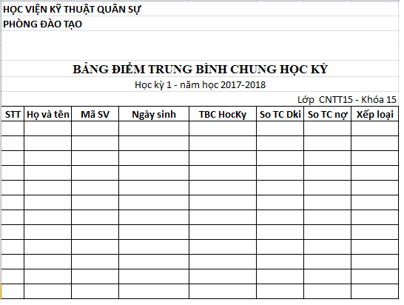

## 2.4. Bảng điểm của lớp học phần(*MB04*):

***Chịu trách nhiệm***: Nguyễn Xuân Duy

***Xây dựng nghiệp vụ:* Mẫu bảng điểm của lớp học phần là mẫu bảng điểm được phòng đào tạo, giáo viên lập ra để thông báo điểm của lớp học phần đó sau khi kết thúc học phần. Mẫu nêu rõ thông tin sinh viên, thông tin điểm thành phần và điểm kết thúc học phần của của môn học đó.**

***Thông tin đầu vào :***

- Có các thông tin sinh viên gồm mã sinh viên,họ tên,ngày sinh, lớp.

- Có các thông tin lớp học phần gồm mã lớp, tên lớp, giảng viên, khoa, khóa, ngày thi, số tín chỉ, hình thức thi.

- Nhập vào điểm chuyên cần, điểm thường xuyên, và điểm thi cuối kỳ.

- Tính toán điểm kết thúc học phần theo hệ số 10 và hệ số 4, điểm theo chữ.

***Thông tin đầu ra*** *:* Hiển thị thông tin về bảng điểm của một lớp học phần với thông tin cá nhân của sinh viên đó và toàn bộ điểm số của sinh viên đạt được của lớp học phần đó.

* Chi tiết được hiển thị bởi hình bên dưới***:***

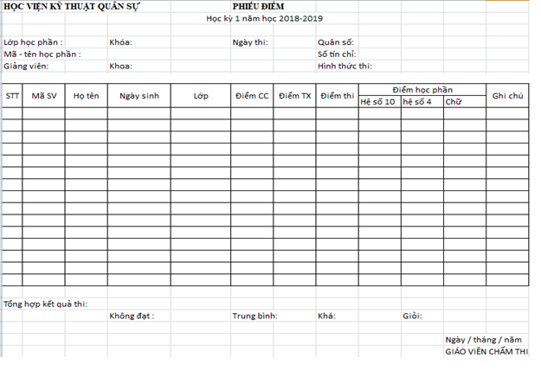

## 2.5. Danh sách sinh viên đạt học bổng của 1 kì(*MB05*):

***Chịu trách nhiệm:*** Trần Văn Linh.

***Xây dựng nghiệp vụ:*** Đưa ra danh sách thông tin sinh viên trong diện đạt học bổng của các học kỳ

***Thông tin đầu vào***: danh sách điểm trung bình của sinh viên.

***Thông tin đầu ra:*** danh sách sinh viên trong diện nhận được học bổng.

* Chi tiết được hiển thị bởi hình bên dưới:

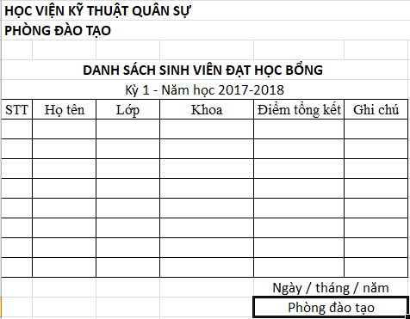

## 2.6. Danh sách sách sinh viên bị cảnh cáo học tập(*MB06):*

***Chịu trách nhiệm:*** Trần Văn Linh

***Xây dựng nghiệp vụ:*** Đưa ra danh sách thông tin sinh viên trong nằm trong mức cảnh cáo của các học kỳ

***Thông tin đầu vào:*** danh sách sinh viên cảnh cáo học kỳ trước, danh sách điểm trung bình học kỳ này.

***Thông tin đầu ra:*** danh sách sinh viên bị nâng, hạ mức cảnh cáo.

* Chi tiết được hiển thị bởi hình bên dưới:

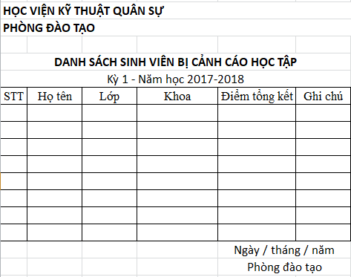

# Phần 2. Phân tích và cài đặt dữ liệu

## 1. Phân tích.

## 1.2. Xác định các phụ thuộc hàm và chuẩn hóa.

**a) Sinh viên** (Mã sinh viên, họ tên, ngày sinh, giới tính, quê quán, chỗ ở hiện tại, tên khoa, tên lớp)

- Các phụ thuộc hàm:

+ Mã sinh viên -> họ tên, ngày sinh, giới tính, quê quán, chỗ ở hiện tại, tên lớp

+ tên Lớp -> tên khoa

- Chuẩn hóa lược đồ quan hệ :

+ *Dạng chuẩn 1NF*: Loại bỏ các thuộc tính đa trị : tên lớp, tên khoa. Ta được

**Sinh viên** (Mã sinh viên, họ tên, ngày sinh, giới tính, quê quán, chỗ ở hiện tại, mã khoa, mã lớp) ∈ 1NF

**Lớp** (Mã lớp, tên lớp) ∈ 1NF

**Khoa** (Mã khoa, tên khoa) ∈ 1NF

+ *Dạng chuẩn 2NF*: Loại bỏ phụ thuộc hàm vào 1 phần của khóa

**Sinh viên** và **lớp, Khoa** ∈ 2NF vì không tồn tại phụ thuộc hàm vào 1 phần của khóa

+ *Dạng chuẩn 3NF*: Loại bỏ phụ thuộc hàm ngoài khóa

**Lớp**, **Khoa** ∈ 3NF vì không tồn tại phụ thuộc hàm ngoài khóa

**Sinh viên** có phụ thuộc hàm (mã lớp ->mã khoa), xử lý : cho tên khoa vào **Lớp**

-> **Lớp**(mã lớp, tên lớp, mã khoa) ∈ 3NF

+ *Dạng chuẩn BCNF*: Loại bỏ các thuộc tính khóa phụ thuộc hàm vào thuộc tính không khóa

**Sinh viên**, **lớp, Khoa** ∈ BCNF vì không tồn tại các thuộc tính khóa phụ thuộc hàm vào thuộc tính không khóa

* Vậy ta được

**Sinh viên** (Mã sinh viên, họ tên, ngày sinh, giới tính, quê quán, chỗ ở hiện tại, mã lớp)

**Lớp**(mã lớp, tên lớp, tên khoa)

**Khoa** (Mã khoa, tên khoa)

**b) Điểm Học phần** (họ tên, ngày sinh, giới tính, quê quán, lớp, khóa, khoa, mã môn học, tên môn học, số tiết, số tín chỉ, hình thức thi, điểm chuyên cần, điểm thường xuyên, điểm thi)

- Các phụ thuộc hàm:

+ Mã sinh viên -> họ tên, ngày sinh, giới tính, quê quán, lớp

+ Lớp -> khoa, khóa

+ Mã môn học -> tên môn học, số tiết, số tín chỉ, hình thức thi

+ Mã sinh viên, mã môn học -> điểm chuyên cần, điểm thường xuyên, điểm thi

- Chuẩn hóa lược đồ quan hệ :

+ *Dạng chuẩn 1NF*: Loại bỏ các thuộc tính đa trị

Các thuộc tính đa trị : họ tên, ngày sinh, giới tính, quê quán, lớp, khóa, khoa, tên môn học, số tiết, số tín chỉ. Ta được

**Sinh viên** (Mã sinh viên, họ tên, ngày sinh, giới tính, quê quán, chỗ ở hiện tại, mã lớp) ∈ 1NF

**Lớp** (Mã lớp, tên lớp, mã khoa, khóa) ∈ 1NF

**Khoa** (Mã khoa, tên khoa) ∈ 1NF

**Môn học** (Mã môn học, tên môn học, số tiết, số tín chỉ, hình thức thi) ∈ 1NF

**Điểm học phần** (Mã sinh viên, mã môn học, điểm chuyên cần, điểm thường xuyên, điểm thi) ∈ 1NF

+ *Dạng chuẩn 2NF*: Loại bỏ phụ thuộc hàm vào 1 phần của khóa

**Sinh viên**, **lớp, Khoa, Môn học, Điểm học phần** ∈ 2NF vì không tồn tại phụ thuộc hàm vào 1 phần của khóa

+ *Dạng chuẩn 3NF*: Loại bỏ phụ thuộc hàm ngoài khóa

**Sinh viên**, **lớp, Khoa, Môn học, Điểm học phần** ∈ 3NF vì không tồn tại phụ thuộc hàm ngoài khóa

+ *Dạng chuẩn BCNF*: Loại bỏ các thuộc tính khóa phụ thuộc hàm vào thuộc tính không khóa

**Sinh viên**, **lớp, Khoa, Môn học, Điểm học phần** ∈ BCNF vì không tồn tại các thuộc tính khóa phụ thuộc hàm vào thuộc tính không khóa

* Vậy ta được

**Sinh viên** (Mã sinh viên, họ tên, ngày sinh, giới tính, quê quán, chỗ ở hiện tại, mã lớp)

**Lớp** (Mã lớp, tên lớp, mã khoa, khóa)

**Khoa** (Mã khoa, tên khoa)

**Môn học** (Mã môn học, tên môn học, số tiết, số tín chỉ, hình thức thi)

**Điểm học phần** (Mã sinh viên, mã môn học, điểm chuyên cần, điểm thường xuyên, điểm thi)

**c)** **Tổng kết kỳ** (Mã sinh viên, họ tên, ngày sinh, lớp, khóa, điểm trung bình chung học kỳ, số tín chỉ đăng kí, tín chỉ nợ, xếp loại, học kỳ, thời gian bắt đầu, thời gian kết thúc)

- Các phụ thuộc hàm:

+ Mã sinh viên -> họ tên, ngày sinh, lớp

+ lớp -> khóa

+ Học kỳ -> thời gian bắt đầu, thời gian kết thúc

+ Mã sinh viên, mã học kỳ -> điểm trung bình chung học kỳ, số tín chỉ đăng kí, tín chỉ nợ, xếp loại

- Chuẩn hóa lược đồ quan hệ :

+ *Dạng chuẩn 1NF*: Loại bỏ các thuộc tính đa trị. Ta được

**Sinh viên** (Mã sinh viên, họ tên, ngày sinh, giới tính, quê quán, chỗ ở hiện tại, mã lớp) ∈ 1NF

**Lớp** (Mã lớp, tên lớp, mã khoa, khóa) ∈ 1NF

**Học kỳ** (Mã học kỳ, thời gian bắt đầu, thời gian kết thúc) ∈ 1NF

**Tổng kết kỳ** (Mã học kỳ, Mã sinh viên, điểm trung bình chung học kỳ, số tín chỉ đăng kí, tín chỉ nợ, xếp loại) ∈ 1NF

+ *Dạng chuẩn 2NF*: Loại bỏ phụ thuộc hàm vào 1 phần của khóa

**Sinh viên** và **lớp, Học kỳ, Tổng kết kỳ** ∈ 2NF vì không tồn tại phụ thuộc hàm vào 1 phần của khóa

+ *Dạng chuẩn 3NF*: Loại bỏ phụ thuộc hàm ngoài khóa

**Sinh viên** và **lớp, Học kỳ, Tổng kết kỳ** ∈ 3NF vì không tồn tại phụ thuộc hàm ngoài khóa

+ *Dạng chuẩn BCNF*: Loại bỏ các thuộc tính khóa phụ thuộc hàm vào thuộc tính không khóa

**Sinh viên** và **lớp, Học kỳ, Tổng kết kỳ** ∈ BCNF vì không tồn tại các thuộc tính khóa phụ thuộc hàm vào thuộc tính không khóa

* Vậy ta được

**Sinh viên** (Mã sinh viên, họ tên, ngày sinh, giới tính, quê quán, chỗ ở hiện tại, mã lớp)

**Lớp** (Mã lớp, tên lớp, mã khoa, khóa)

**Khoa** (Mã khoa, tên khoa)

**Môn học** (Mã môn học, tên môn học, số tiết, số tín chỉ, hình thức thi)

**Điểm học phần** (Mã sinh viên, mã môn học, điểm chuyên cần, điểm thường xuyên, điểm thi)

**Học kỳ** (Mã học kỳ, thời gian bắt đầu, thời gian kết thúc)

**Tổng kết kỳ** (Mã học kỳ, Mã sinh viên, điểm trung bình chung học kỳ, số tín chỉ đăng kí, tín chỉ nợ, xếp loại)

**d)** **Điểm lớp học phần** (Mã lớp học phần, ngày thi, sĩ số, tên môn học, số tín chỉ, hình thức thi, giảng viên, mã sinh viên, họ tên, ngày sinh, lớp, học kỳ, điểm chuyên cần, điểm thường xuyên, điểm thi, điểm hệ số 10, điểm hệ số 4, điểm chữ, số lượng sinh viên không đạt, số lượng sinh viên trung bình, số lượng khá, số lượng giỏi)

- Các phụ thuộc hàm:

+ Mã sinh viên -> họ tên, ngày sinh, lớp

+ Mã lớp học phần -> ngày thi, sĩ số, tên học phần, học kỳ, giảng viên, số lượng sinh viên không đạt, số lượng sinh viên trung bình, số lượng khá, số lượng giỏi

+ Mã môn học -> tên môn học, số tiết, số tín chỉ

+ Mã sinh viên, mã lớp học phần -> điểm chuyên cần, điểm thường xuyên, điểm thi, điểm hệ số 10, điểm hệ số 4, điểm chữ

- Chuẩn hóa lược đồ quan hệ :

+ *Dạng chuẩn 1NF*: Loại bỏ các thuộc tính đa trị

Ta được

**Sinh viên** (Mã sinh viên, họ tên, ngày sinh, mã lớp) ∈ 1NF

**Môn học** (Mã môn học, tên môn học, số tiết, số tín chỉ) ∈ 1NF

**Lớp học phần**(Mã lớp học phần, ngày thi, sĩ số, mã môn học,mã giảng viên, mã học kỳ, số lượng sinh viên không đạt, số lượng sinh viên trung bình, số lượng khá, số lượng giỏi) ∈ 1NF

**Giảng viên**(Mã giảng viên, tên giảng viên) ∈ 1NF

**Điểm lớp học phần** (Mã sinh viên, mã lớp học phần, điểm chuyên cần, điểm thường xuyên, điểm thi, điểm hệ số 10, điểm hệ số 4, điểm chữ) ∈ 1NF

+ *Dạng chuẩn 2NF*: Loại bỏ phụ thuộc hàm vào 1 phần của khóa

**Sinh viên**, **Môn học, Lớp học phần, Giảng viên, Điểm lớp học phần** ∈ 2NF vì không tồn tại phụ thuộc hàm vào 1 phần của khóa

+ *Dạng chuẩn 3NF*: Loại bỏ phụ thuộc hàm ngoài khóa

**Sinh viên**, **Môn học, Lớp học phần, Giảng viên, Điểm lớp học phần** ∈ 3NF vì không tồn tại phụ thuộc hàm ngoài khóa

+ *Dạng chuẩn BCNF*: Loại bỏ các thuộc tính khóa phụ thuộc hàm vào thuộc tính không khóa

**Sinh viên**, **Môn học, Lớp học phần, Giảng viên, Điểm lớp học phần** ∈ BCNF vì không tồn tại các thuộc tính khóa phụ thuộc hàm vào thuộc tính không khóa

* Vậy ta được

**Sinh viên** (Mã sinh viên, họ tên, ngày sinh, giới tính, quê quán, chỗ ở hiện tại, mã lớp)

**Lớp** (Mã lớp, tên lớp, mã khoa, khóa)

**Khoa** (Mã khoa, tên khoa)

**Môn học** (Mã môn học, tên môn học, số tiết, số tín chỉ, hình thức thi)

**Điểm học phần** (Mã sinh viên, mã môn học, điểm chuyên cần, điểm thường xuyên, điểm thi)

**Học kỳ** (Mã học kỳ, thời gian bắt đầu, thời gian kết thúc)

**Tổng kết kỳ** (Mã học kỳ, Mã sinh viên, điểm trung bình chung học kỳ, số tín chỉ đăng kí, tín chỉ nợ, xếp loại)

**Lớp học phần**(Mã lớp học phần, ngày thi, sĩ số, mã môn học,mã giảng viên, mã học kỳ, số lượng sinh viên không đạt, số lượng sinh viên trung bình, số lượng khá, số lượng giỏi)

**Giảng viên**(Mã giảng viên, tên giảng viên)

**Điểm lớp học phần** (Mã sinh viên, mã lớp học phần, điểm chuyên cần, điểm thường xuyên, điểm thi, điểm hệ số 10, điểm hệ số 4, điểm chữ)

**e) Xác định khóa ngoại, đổi tên thực thể và bổ sung thuộc tính:**

**Sinh viên** (Mã sinh viên, họ tên, ngày sinh, giới tính, quê quán, chỗ ở hiện tại, mã lớp), bổ sung thuộc tính: (khoa đăng kí, số tín chỉ đã đạt, điểm tích lũy, số tín chỉ đã đăng kí)

**Lớp** (Mã lớp, tên lớp, mã khoa, khóa), bổ sung thuộc tính (sĩ số)

**Khoa** (Mã khoa, tên khoa)

**Học phần** (Mã học phần, tên học phần, số tiết, số tín chỉ, hình thức thi)

**Kết quả học phần** (Mã sinh viên, mã học phần, điểm chuyên cần, điểm thường xuyên, điểm thi), bổ sung các thuộc tính (, điểm hệ số 10, điểm hệ số 4, điểm chữ)

**Học kỳ** (Mã học kỳ, thời gian bắt đầu, thời gian kết thúc)

**Tổng kết kỳ** (Mã học kỳ, Mã sinh viên, điểm trung bình chung học kỳ, số tín chỉ đăng kí, tín chỉ nợ, xếp loại)

**Lớp học phần**(Mã lớp học phần, ngày thi, tổng số sinh viên, mã môn học, mã giảng viên, mã học kỳ, số lượng sinh viên không đạt, số lượng sinh viên trung bình, số lượng khá, số lượng giỏi) bỏ các thuộc tính (số lượng sinh viên không đạt, số lượng sinh viên trung bình, số lượng khá, số lượng giỏi) bổ sung thuộc tính (phòng học)

**Giảng viên**(Mã giảng viên, tên giảng viên) bổ sung ràng buộc với khoa, them thuộc tính cho giảng viên (mã khoa)

**Kết quả lớp học phần** (Mã sinh viên, mã lớp học phần, điểm chuyên cần, điểm thường xuyên, điểm thi, điểm hệ số 10, điểm hệ số 4, điểm chữ)

## 1.3. Mô hình quan hệ.

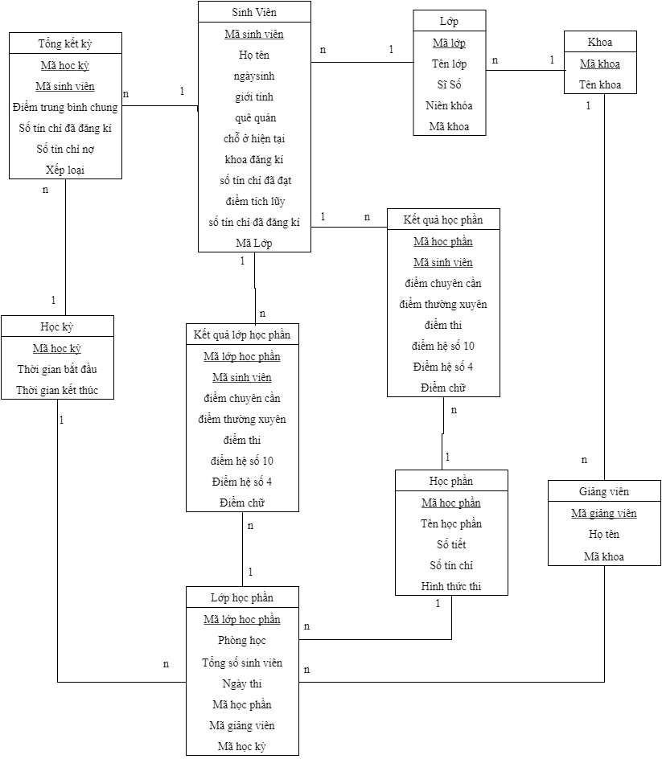

## 2. Cài đặt dữ liệu:

## 2.1. Tạo cấu trúc:

/*===================================================*/

--CẤU TRÚC

-- Tạo database

USE MASTER

GO

CREATE DATABASE [S4_N10_QLDiemSV] ON PRIMARY --tập tin database có tên là QL_DiemSV

(NAME = N'S4_N10_QLDiemSV', FILENAME = N'C:\S4_N10_QLDiemSV\S4_N10_QLDiemSV.mdf', SIZE = 20MB, MAXSIZE = 30MB, FILEGROWTH = 10%)

-- có logic name là TTCSDL_QL_DiemSV dùng để lưu dữ liệu như table, view, procedure, function ; FILENAME là đường dẫn để lưu file data (.mdf), file data này có kích thước 20MB, kích thước tối đa 30MB, và độ tăng trưởng là 10 %

LOG ON

(NAME = N'S4_N10_QLDiemSV_log', FILENAME = N'C:\S4_N10_QLDiemSV\S4_N10_QLDiemSV_log.LDF', SIZE = 5MB, MAXSIZE = 10MB, FILEGROWTH = 1MB)

GO

-- có logic name là TTCSDL_QL_DiemSV_log lưu nhật ký là những thao tác của người dùng trên database, FILENAME là đường dẫn để lưu file log (.LDF), file data này có kích thước 5MB, kích thước tối đa 10MB, và độ tăng trưởng là 1MB

--Lệnh gọi đến database để thao tác trên nó

USE S4_N10_QLDiemSV

GO

-- Tạo table có tên là Khoa

CREATE TABLE [dbo].[Khoa](

[IDKhoa] [char](10) NOT NULL, -- Thuộc tính có tên là IDKhoa kiểu dữ liệu char, kí tự tối đa là 10, không cho phép để trống

[TenKhoa] [nvarchar](50) NULL, -- Thuộc tính có tên là TenKhoa kiểu dữ liệu nvarchar, kí tự tối đa là 50, cho phép để trống

CONSTRAINT IDKhoa_pk primary key([IDKhoa]) -- ràng buộc khóa chính có tên IDKhoa_pk, có khóa chính là thuộc tính IDKhoa

)

GO

-- Tạo table có tên là Lop

CREATE TABLE [dbo].[Lop](

[IDLop] [char](10) NOT NULL,-- Thuộc tính có tên là IDLop kiểu dữ liệu char, kí tự tối đa là 10, không cho phép để trống

[TenLop] [nvarchar](50) NULL,-- Thuộc tính có tên là TenLop kiểu dữ liệu nvarchar, kí tự tối đa là 50, cho phép để trống

[SiSo] [int] NULL,

[NienKhoa] [varchar](50) NULL,-- Thuộc tính có tên là NienKhoa kiểu dữ liệu nvarchar, kí tự tối đa là 50, cho phép để trống

[IDKhoa] [char](10) NULL,-- Thuộc tính có tên là IDKhoa kiểu dữ liệu char, kí tự tối đa là 10, cho phép để trống

CONSTRAINT IDLop_pk primary key([IDLop]),--ràng buộc khóa chính có tên IDLop_pk, có khóa chính là thuộc tính IDLop

CONSTRAINT fk_IDKhoa_Lop foreign key([IDKhoa]) references Khoa([IDKhoa])--ràng buộc khóa ngoại có tên fk_IDKhoa,khóa ngoại IDKhoa là khóa chính của bảng Khoa

)

GO

-- Tạo table có tên là SinhVien

CREATE TABLE [dbo].[SinhVien](

[IDSinhVien] [char](10) NOT NULL,-- Thuộc tính có tên là IDSinhVien kiểu dữ liệu char, kí tự tối đa là 10, không cho phép để trống

[HoTen] [nvarchar](50) NULL,-- Thuộc tính có tên là TenKhoa kiểu dữ liệu nvarchar, kí tự tối đa là 50, cho phép để trống

[NgaySinh] [datetime] NULL,-- Thuộc tính có tên là NgaySinh kiểu dữ liệu datetime, cho phép để trống

[GioiTinh] [nvarchar](10) NULL,-- Thuộc tính có tên là GioiTinh kiểu dữ liệu nvarchar, kí tự tối đa là 10, cho phép để trống

[QueQuan] [nvarchar](200) NULL,-- Thuộc tính có tên là QueQuan kiểu dữ liệu nvarchar, kí tự tối đa là 200, cho phép để trống

[DiaChiHT] [nvarchar](200) NULL,-- Thuộc tính có tên là NoiO kiểu dữ liệu nvarchar, kí tự tối đa là 200, cho phép để trống

[KhoaDKi] [char] (10) NULL,

[SoTCDaDat] [int] NULL,

[SoTCDaDKi] [int] NULL,

[DiemTichLuy] [float] NULL,

[IDLop] [char](10) NULL,-- Thuộc tính có tên là IDLop kiểu dữ liệu char, kí tự tối đa là 10, cho phép để trống

CONSTRAINT IDSinhVien_pk primary key([IDSinhVien]),-- ràng buộc khóa chính có tên IDSinhVien_pk, có khóa chính là thuộc tính IDSinhVien

CONSTRAINT fk_IDLop_SV foreign key([IDLop]) references Lop([IDLop])--ràng buộc khóa ngoại có tên fk_IDLop,khóa ngoại IDLop là khóa chính của bảng Lop

)

GO

-- Tạo table có tên là GiangVien

CREATE TABLE [dbo].[GiangVien](

[IDGV] [char](10) NOT NULL,-- Thuộc tính có tên là IDGV kiểu dữ liệu char, kí tự tối đa là 10, không cho phép để trống

[TenGV] [nvarchar](50) NULL,-- Thuộc tính có tên là TenKhoa kiểu dữ liệu nvarchar, kí tự tối đa là 50, cho phép để trống

[IDKhoa] [char](10) NULL,-- Thuộc tính có tên là IDKhoa kiểu dữ liệu char, kí tự tối đa là 10, cho phép để trống

CONSTRAINT IDGV_pk primary key([IDGV]),-- ràng buộc khóa chính có tên IDGV_pk, có khóa chính là thuộc tính IDGV

CONSTRAINT fk_IDKhoa_GV foreign key([IDKhoa]) references Khoa([IDKhoa])--ràng buộc khóa ngoại có tên fk_IDKhoa,khóa ngoại IDKhoa là khóa chính của bảng Khoa

)

GO

-- Tạo table có tên là HocKy

CREATE TABLE [dbo].[HocKy](

[IDHocKy] [char](10) NOT NULL,-- Thuộc tính có tên là IDHocKy kiểu dữ liệu char, kí tự tối đa là 10, không cho phép để trống

[ThoiGianBatDau] [datetime] NULL,-- Thuộc tính có tên là ThoiGianBatDau kiểu dữ liệu datetime, cho phép để trống

[ThoiGianKetThuc] [datetime] NULL,-- Thuộc tính có tên là ThoiGianKetThuc kiểu dữ liệu datetime, cho phép để trống

CONSTRAINT IDHocKy_pk primary key([IDHocKy])-- ràng buộc khóa chính có tên IDHocKy_pk, có khóa chính là thuộc tính IDHocKy

)

GO

-- Tạo table có tên là MonHoc

CREATE TABLE [dbo].[HocPhan](

[IDHocPhan] [char](10) NOT NULL,-- Thuộc tính có tên là IDMonHockiểu dữ liệu char, kí tự tối đa là 10, không cho phép để trống

[TenHocPhan] [nvarchar] (100) NULL,-- Thuộc tính có tên là TenKhoa kiểu dữ liệu nvarchar, kí tự tối đa là 50, cho phép để trống

[SoTiet] [float] NULL,-- Thuộc tính có tên là SoTiet kiểu dữ liệu float cho phép để trống

[SoTC] [int] NULL,-- Thuộc tính có tên là SoTC kiểu dữ liệu int, cho phép để trống

[HinhThucThi] [nvarchar] (50) NULL,-- Thuộc tính có tên là HinhThucThi kiểu dữ liệu nvarchar, kí tự tối đa là 50, cho phép để trống

CONSTRAINT IDMonHoc_pk primary key([IDHocPhan])-- ràng buộc khóa chính có tên IDMonHoc_pk, có khóa chính là thuộc tính [IDMonHoc]

)

GO

-- Tạo table có tên là LopMH

CREATE TABLE [dbo].[LopHP](

[IDLopHP] [char](10) NOT NULL,-- Thuộc tính có tên là IDLopMH kiểu dữ liệu char, kí tự tối đa là 10, không cho phép để trống

[PhongHoc] [nvarchar](50) NULL,-- Thuộc tính có tên là TenKhoa kiểu dữ liệu nvarchar, kí tự tối đa là 50, cho phép để trống

[NgayThi] [datetime] NULL,-- Thuộc tính có tên là [NgayThi] kiểu dữ liệu datetime, cho phép để trống

[TongSoSV] [int] NULL,-- Thuộc tính có tên là [SiSo] kiểu dữ liệu int, cho phép để trống

[IDHocPhan] [char](10) NULL,-- Thuộc tính có tên là IDMonHockiểu dữ liệu char, kí tự tối đa là 10, cho phép để trống

[IDHocKy] [char](10) NULL,-- Thuộc tính có tên là IDHocKy kiểu dữ liệu char, kí tự tối đa là 10, cho phép để trống

[IDGV] [char](10) NULL,-- Thuộc tính có tên là IDGV kiểu dữ liệu char, kí tự tối đa là 10, cho phép để trống

CONSTRAINT IDLopHP_pk primary key([IDLopHP]),-- ràng buộc khóa chính có tên IDLopMH_pk, có khóa chính là thuộc tính [IDLopMH]

CONSTRAINT fk_IDHocPhan_LHP foreign key([IDHocPhan]) references HocPhan([IDHocPhan]),--ràng buộc khóa ngoại có tên fk_IDMonHoc,khóa ngoại [IDMonHoc] là khóa chính của bảng MonHoc

CONSTRAINT fk_IDHocKy_LHP foreign key([IDHocKy]) references HocKy([IDHocKy]),--ràng buộc khóa ngoại có tên fk_IDHocKy,khóa ngoại [IDHocKy] là khóa chính của bảng HocKy

CONSTRAINT fk_IDGV_LHP foreign key([IDGV]) references GiangVien([IDGV])--ràng buộc khóa ngoại có tên fk_IDGV,khóa ngoại [IDGV] là khóa chính của bảng GiangVien

)

GO

-- Tạo table có tên là DiemLopMH

CREATE TABLE [dbo].[KetQuaLopHP](

[IDSinhVien] [char](10) NOT NULL,-- Thuộc tính có tên là IDSinhVien kiểu dữ liệu char, kí tự tối đa là 10, không cho phép để trống

[IDLopHP] [char](10) NOT NULL,-- Thuộc tính có tên là IDLopMH kiểu dữ liệu char, kí tự tối đa là 10, không cho phép để trống

[DiemCC] [float] NULL,-- Thuộc tính có tên là [DiemCC] kiểu dữ liệu float cho phép để trống

[DiemTX] [float] NULL,-- Thuộc tính có tên là [DiemTX] kiểu dữ liệu float cho phép để trống

[DiemThi] [float] NULL,-- Thuộc tính có tên là [DiemThi] kiểu dữ liệu float cho phép để trống

[DiemHe10] [float] NULL,

[DiemHe4] [float] NULL,

[DiemChu] [char] (10) NULL,

CONSTRAINT IDSinhVien_IDLopHP_pk primary key([IDLopHP],[IDSinhVien]),-- ràng buộc khóa chính có tên IDSinhVien_IDLopMH_pk, có khóa chính là thuộc tính [IDLopMH] và thuộc tính [IDSinhVien]

CONSTRAINT fk_IDLopHP_KQLHP foreign key([IDLopHP]) references LopHP([IDLopHP]),--ràng buộc khóa ngoại có tên fk_IDLopMH,khóa ngoại [IDLopMH] là khóa chính của bảng LopMH

CONSTRAINT fk_IDSinhVien_KQLHP foreign key([IDSinhVien]) references SinhVien([IDSinhVien]),--ràng buộc khóa ngoại có tên fk_IDSinhVien,khóa ngoại [IDSinhVien] là khóa chính của bảng SinhVien

)

GO

CREATE TABLE [dbo].[KetQuaHP](

[IDSinhVien] [char](10) NOT NULL,-- Thuộc tính có tên là IDSinhVien kiểu dữ liệu char, kí tự tối đa là 10, không cho phép để trống

[IDHocPhan] [char](10) NOT NULL,-- Thuộc tính có tên là IDHocPhan kiểu dữ liệu char, kí tự tối đa là 10, không cho phép để trống

[DiemCC] [float] NULL,-- Thuộc tính có tên là [DiemCC] kiểu dữ liệu float cho phép để trống

[DiemTX] [float] NULL,-- Thuộc tính có tên là [DiemTX] kiểu dữ liệu float cho phép để trống

[DiemThi] [float] NULL,-- Thuộc tính có tên là [DiemThi] kiểu dữ liệu float cho phép để trống

[DiemHe10] [float] NULL,

[DiemHe4] [float] NULL,

[DiemChu] [char] (10) NULL,

CONSTRAINT IDSinhVien_IDHocPhan_pk primary key([IDHocPhan],[IDSinhVien]),-- ràng buộc khóa chính có tên IDSinhVien_IDLopMH_pk, có khóa chính là thuộc tính [IDLopMH] và thuộc tính [IDSinhVien]

CONSTRAINT fk_IDHocPhan_KQHP foreign key([IDHocPhan]) references HocPhan([IDHocPhan]),--ràng buộc khóa ngoại có tên fk_IDLopMH,khóa ngoại [IDLopMH] là khóa chính của bảng LopMH

CONSTRAINT fk_IDSinhVien_KQHP foreign key([IDSinhVien]) references SinhVien([IDSinhVien]),--ràng buộc khóa ngoại có tên fk_IDSinhVien,khóa ngoại [IDSinhVien] là khóa chính của bảng SinhVien

)

GO

CREATE TABLE [dbo].[TongKetKy](

[IDSinhVien] [char](10) NOT NULL,-- Thuộc tính có tên là IDSinhVien kiểu dữ liệu char, kí tự tối đa là 10, không cho phép để trống

[IDHocKy] [char](10) NOT NULL,-- Thuộc tính có tên là IDLopMH kiểu dữ liệu char, kí tự tối đa là 10, không cho phép để trống

[DiemTBC] [float] NULL,

[SoTCDKi] [int] NULL,

[SoTCNo] [int] NULL,

[XepLoai] [nvarchar] (50) NULL,

CONSTRAINT IDSinhVien_IDHocKy_pk primary key([IDHocKy],[IDSinhVien]),-- ràng buộc khóa chính có tên IDSinhVien_IDLopMH_pk, có khóa chính là thuộc tính [IDLopMH] và thuộc tính [IDSinhVien]

CONSTRAINT fk_IDHocKy_TKK foreign key([IDHocKy]) references HocKy([IDHocKy]),--ràng buộc khóa ngoại có tên fk_IDLopMH,khóa ngoại [IDLopMH] là khóa chính của bảng LopMH

CONSTRAINT fk_IDSinhVien_TKK foreign key([IDSinhVien]) references SinhVien([IDSinhVien]),--ràng buộc khóa ngoại có tên fk_IDSinhVien,khóa ngoại [IDSinhVien] là khóa chính của bảng SinhVien

)

GO

Sơ đồ Diagram sau khi tạo cấu trúc dữ liệu: 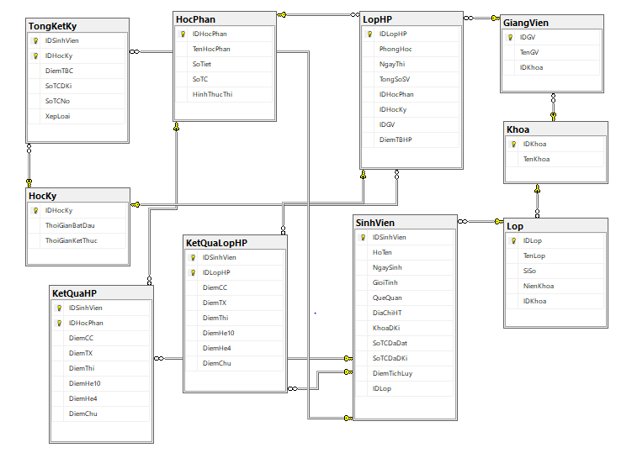

## 2.2. Nhập dữ liệu:

### 2.2.1. Lê Quốc Phong:

USE S4_N10_QLDiemSV

GO

--Nhập các bảng danh mục (mỗi table 5 bản ghi)

--Thêm dữ liệu vào bảng Học kỳ, gia trị tương ứng là mã học kỳ, thời gian bắt đầu, thời gian kết thúc

INSERT into HocKy (IDHocKy, ThoiGianBatDau, ThoiGianKetThuc)

values

('1','20190813','20191224'),

('2','20200115','20200511'),

('3','20200813','20201224'),

('4','20210115','20210511'),

('5','20210813','20211224')

GO

select * from HocKy

--Thêm dữ liệu vào bảng khoa, giá trị tương ứng là mã khoa và tên khoa

INSERT Khoa (IDKhoa, TenKhoa)

VALUES (N'CDT', N'Kỹ thuật cơ điện tử'),

(N'CNTT', N'Công nghệ thông tin'),

(N'DKTDH', N'Kỹ thuật điều khiển và tự động hóa'),

(N'DTVT', N'Kỹ thuật điện tử - viễn thông'),

(N'KHMT', N'Khoa học máy tính')

GO

select * from Khoa

--Thêm dữ liệu vào bảng giảng viên, giá trị tương ứng là mã gv, tên gv và mã khoa

INSERT GiangVien ([IDGV], [TenGV], [IDKhoa])

VALUES

(N'GV01', N'Hoàng Anh', N'CNTT'),

(N'GV02', N'Khuất Văn Thành', N'CNTT'),

(N'GV03', N'Lưu Hồng Dũng', N'CNTT'),

(N'GV04', N'Chu Thị Hường', N'CDT'),

(N'GV05', N'Hoàng Đức Dũng', N'KHMT')

GO

select * from GiangVien

--Thêm dữ liệu vào bảng Lớp, giá trị tương ứng là mã lớp, tên lớp, sĩ số, niên khóa, mã khoa

INSERT Lop (IDLop, TenLop, SiSo, NienKhoa, IDKhoa)

VALUES

(N'CDT15', N'Cơ điện tử 15', NULL, N'2016-2021', N'CDT'),

(N'CNTT15', N'Công nghệ thông tin 15', NULL, N'2016-2021', N'CNTT'),

(N'DTVT16', N'Điện tử viễn thông 16', NULL, N'2017-2022', N'DTVT'),

(N'KHMT16', N'Khoa học máy tính 16', NULL, N'2017-2022', N'KHMT'),

(N'TDH16', N'Tự động hóa 15', NULL, N'2016-2021', N'DKTDH')

GO

select * from Lop

--Thêm dữ liệu vào bảng Sinh viên, giá trị tương ứng là mã sinh viên, họ tên, ngày sinh, giới tính, quê, địa chỉ,

-- khoa đkí, số tín chỉ đã đạt, số tc đã đki, điểm tích lũy, mã lớp

INSERT SinhVien (IDSinhVien, HoTen, NgaySinh, GioiTinh, QueQuan, DiaChiHT, KhoaDKi, SoTCDaDat, SoTCDaDKi, DiemTichLuy, IDLop)

VALUES

(N'16150128', N'Kim Anh', CAST(N'1998-01-29' AS Date), N'Nữ', N'Nam Định', N'KTX Mỹ Đình', N'CDT', NULL, NULL, NULL, NULL),

(N'16150129', N'Lê Kim Phi', CAST(N'1997-12-12' AS Date), N'Nam', N'Phú Thọ', N'Trần Cung', N'CNTT', NULL, NULL, NULL, NULL),

(N'16151998', N'Lê Quốc Phong', CAST(N'1998-07-01' AS Date), N'Nam', N'Yên Bái', N'Trần Cung', N'DTVT', NULL, NULL, NULL, NULL),

(N'16150130', N'Liên Doãn', CAST(N'1998-04-02' AS Date), N'Nữ', N'Nam Định', N'Trần Cung', N'KHMT', NULL, NULL, NULL, NULL),

(N'16150131', N'Hương Giang', CAST(N'1998-07-01' AS Date), N'Nữ', N'Văn Chấn', N'KTX Mỹ Đình', N'DKTDH', NULL, NULL, NULL, NULL)

GO

select * from sinhvien

--Thêm dữ liệu vào bảng Học phần, giá trị tương ứng là mã môn học, tên môn học, số tiết, số tín chỉ, hình thức thi

INSERT HocPhan (IDHocPhan, TenHocPhan, SoTiet, SoTC, HinhThucThi)

VALUES

(N'MH01', N'Toán Rời Rạc', 70, 3, N'Viết'),

(N'MH02', N'Thực Tập Nhóm', 66, 3, N'Vấn Ðáp'),

(N'MH03', N'Dung sai & BTL', 80, 3, N'Vấn Đáp'),

(N'MH04', N'Giải Tích 2', 80, 4, N'Viết'),

(N'MH05', N'Vật Lý Đại Cương 1', 80, 4, N'Viết')

GO

SELECT * FROM HocPhan

--Thêm dữ liệu vào bảng Lớp học phần, giá trị tương ứng là mã lớp hp, phòng học,số sv,ngày thi, mã hp, mã gv, mã hk

INSERT LopHP (IDLopHP, PhongHoc, NgayThi, TongSoSV, IDHocPhan, IDHocKy, IDGV)

VALUES

(N'LHP01', N'H9301', '20191224', NULL, N'MH01', N'1', N'GV01'),

(N'LHP02', N'H9501', '20191224', NULL, N'MH02', N'2', N'GV02'),

(N'LHP03', N'H9302', '20191224', NULL, N'MH03', N'3', N'GV03'),

(N'LHP04', N'H5311', '20191224', NULL, N'MH04', N'4', N'GV04'),

(N'LHP05', N'H5211', '20191224', NULL, N'MH05', N'5', N'GV05')

GO

SELECT * FROM LopHP

--Thêm dữ liệu vào bảo kết quả lớp học phần, giá trị tương ứng là mã sinh viên, mã lớp học phần, điểm chuyên cần, điểm thường xuyên, điểm thi, điểm hệ 10, điểm hệ 4, điểm chữ

INSERT KetQuaLopHP (IDSinhVien, IDLopHP, DiemCC, DiemTX, DiemThi, DiemHe10, DiemHe4, DiemChu)

VALUES

(N'16150128', N'LHP01', NULL, NULL, NULL, NULL, NULL, NULL),

(N'16150129', N'LHP02', NULL, NULL, NULL, NULL, NULL, NULL),

(N'16151998', N'LHP03', NULL, NULL, NULL, NULL, NULL, NULL),

(N'16150130', N'LHP04', NULL, NULL, NULL, NULL, NULL, NULL),

(N'16150131', N'LHP05', NULL, NULL, NULL, NULL, NULL, NULL)

GO

SELECT * FROM KetQuaLopHP

--Thêm dữ liệu vào Tổng kết kỳ, giá trị tương ứng là mã sinh viên, mã học kỳ,

--điểm tb chung, số tín chỉ đăng ký, số tc nợ, xếp loại

INSERT TongKetKy (IDSinhVien, IDHocKy, DiemTBC, SoTCDKi, SoTCNo, XepLoai)

VALUES

(N'16150128', N'1', NULL, NULL, NULL, NULL),

(N'16150129', N'2', NULL, NULL, NULL, NULL),

(N'16151998', N'3', NULL, NULL, NULL, NULL),

(N'16150130', N'4', NULL, NULL, NULL, NULL),

(N'16150131', N'5', NULL, NULL, NULL, NULL)

GO

SELECT * FROM TongKetKy

--Thêm dữ liệu vào bảo kết quả lớp học phần, giá trị tương ứng là mã sinh viên, mã lớp học phần, điểm chuyên cần

-- điểm thường xuyên, điểm thi, điểm hệ 10, điểm hệ 4, điểm chữ

INSERT KetQuaHP (IDSinhVien, IDHocPhan, DiemCC, DiemTX, DiemThi, DiemHe10, DiemHe4, DiemChu)

VALUES

(N'16150128', N'MH01', NULL, NULL, NULL, NULL, NULL, NULL),

(N'16150129', N'MH02', NULL, NULL, NULL, NULL, NULL, NULL),

(N'16151998', N'MH03', NULL, NULL, NULL, NULL, NULL, NULL),

(N'16150130', N'MH04', NULL, NULL, NULL, NULL, NULL, NULL),

(N'16150131', N'MH05', NULL, NULL, NULL, NULL, NULL, NULL)

GO

--2. Nhập theo quy trình nghiệp vụ (3 bản ghi)

--Thêm dữ liệu vào bảng khoa, giá trị tương ứng là mã khoa và tên khoa

INSERT Khoa (IDKhoa, TenKhoa)

VALUES (N'1CDT', N'Kỹ thuật cơ điện tử 1'),

(N'1CNTT', N'Công nghệ thông tin 1'),

(N'1DTVT', N'Kỹ thuật điện tử - viễn thông 1')

--Thêm dữ liệu vào bảng Lớp, giá trị tương ứng là mã lớp, tên lớp, sĩ số, niên khóa, mã khoa

INSERT Lop (IDLop, TenLop, SiSo, NienKhoa, IDKhoa)

VALUES

(N'CDT14', N'Cơ điện tử 14', NULL, N'2016-2021', N'1CDT'),

(N'MMT15', N'Mạng máy tính 15', NULL, N'2016-2021', N'1CNTT'),

(N'DTVT15', N'Điện tử viễn thông 16', NULL, N'2017-2022', N'1DTVT')

--Thêm dữ liệu vào bảng Sinh viên, giá trị tương ứng là mã sinh viên, họ tên, ngày sinh, giới tính, quê, địa chỉ,

-- khoa đkí, số tín chỉ đã đạt, số tc đã đki, điểm tích lũy, mã lớp

INSERT SinhVien (IDSinhVien, HoTen, NgaySinh, GioiTinh, QueQuan, DiaChiHT, KhoaDKi, SoTCDaDat, SoTCDaDKi, DiemTichLuy, IDLop)

VALUES

(N'16150001', N'Phạm Thị Kim Anh', CAST(N'1998-01-29' AS Date), N'Nữ', N'Nam Định', N'KTX Mỹ Đình', N'1CDT', NULL, NULL, NULL, NULL),

(N'16150002', N'Phong Lê', CAST(N'1997-12-12' AS Date), N'Nam', N'Phú Thọ', N'Trần Cung', N'1CNTT', NULL, NULL, NULL, NULL),

(N'16150812', N'Trương Thị Hồng Nhung', CAST(N'1998-07-01' AS Date), N'Nữ', N'Yên Bái', N'Láng', N'1DTVT', NULL, NULL, NULL, NULL)

--Sau khi đã có thông tin về sinh viên, dựa trên nguyện vọng (Khoa ĐKi) tiến hành phân lớp cho sv vào các Lớp thuộc Khoa đó

--cập nhật sinh viên cho lớp MMT15

begin

declare @ma char(10)

select @ma = IDkhoa from Khoa where TenKhoa = N'Công nghệ thông tin 1'

update SinhVien set IDLop = 'MMT15' where IDSinhVien in (select top(80) IDSinhVien from SinhVien where KhoaDKi = @ma)

end

--cập nhật sinh viên cho lớp CDT14

begin

declare @ma char(10)

select @ma = IDkhoa from Khoa where TenKhoa = N'Kỹ thuật cơ điện tử 1'

update SinhVien set IDLop = 'CDT14' where IDSinhVien in (select top(80) IDSinhVien from SinhVien where KhoaDKi = @ma)

end

--cập nhật sinh viên cho lớp DTVT15

begin

declare @ma char(10)

select @ma = IDkhoa from Khoa where TenKhoa = N'Kỹ thuật điện tử - viễn thông 1'

update SinhVien set IDLop = 'DTVT15' where IDSinhVien in (select top(80) IDSinhVien from SinhVien where KhoaDKi = @ma)

end

--kiểm tra idlop theo sự phân của khoa

select * from SinhVien where IDSinhVien = N'16150001' or IDSinhVien = N'16150002' or IDSinhVien = N'16150812'

--Cập nhật Số tín chỉ đã đạt, số tín chỉ đã đăng ký, điểm tích lũy đều = 0

update Sinhvien set SoTCDaDat = 0, SoTCDaDKi = 0, DiemTichLuy = 0

where SoTCDaDat IS NULL

and SoTCDaDKi IS NULL

and DiemTichLuy IS NULL

-- dùng proc

--cập nhật sinh viên cho lớp đầu tiên của khoa:

create proc XepLop(@tenkhoa nvarchar(50), @malop char(10))

as

begin

declare @ma char(10)

select @ma = IDKhoa from Khoa where TenKhoa =@tenkhoa

update SinhVien set IDLop = @malop where IDSinhVien in (select top(80) IDSinhVien from SinhVien where KhoaDKi = @ma)

end

exec XepLop N'Công Nghệ Thông Tin', '1CNTT15'

-- cập nhật sinh viên cho các lớp tiếp theo

create proc XepLop2(@tenkhoa nvarchar(50), @malop char(10))

as

begin

declare @ma char(10)

select @ma = IDKhoa from Khoa where TenKhoa =@tenkhoa

update SinhVien set IDLop = @malop where IDSinhVien in (select top(80) IDSinhVien from SinhVien where KhoaDKi = @ma and IDLop=NULL)

end

exec XepLop2 N'Công Nghệ Thông Tin', 'MMT15'

### 2.2.2. Lê Kim Phi:

USE QL_SV_DKTC2

GO

--1.Nhập các bảng danh mục (mỗi table 5 bản ghi)

--.Nhập dữ liệu học kỳ:

INSERT into HocKy (IDHocKy, ThoiGianBatDau, ThoiGianKetThuc)

values

('16','20190813','20191224'),

('17','20200115','20200511'),

('18','20200813','20201224'),

('19','20210115','20210511'),

('20','20210813','20211224')

GO

select * from HocKy

--1.1.Thêm dữ liệu vào bảng sinh viên

INSERT SinhVien(IDSinhVien,HoTen,NgaySinh,GioiTinh,QueQuan,DiaChiHT,SoTCDaDat,SoTCDaDKi,DiemTichLuy,IDLop)VALUES ('16150123 ', N'Lê Kim Phi','1997-12-20',N'Nam',N'Phú Thọ',N'Trần Cung',27,30,3.14074074074074,'MMT15')

INSERT INTO SinhVien(IDSinhVien,HoTen,NgaySinh,GioiTinh,QueQuan,DiaChiHT,SoTCDaDat,SoTCDaDKi,DiemTichLuy,IDLop) VALUES('16150124 ',N'Lê Quốc Phong','1998-07-01',N'Nam',N'Yên Bái',N'Trần Cung',39,39,3.36666666666667,'MMT15')

INSERT INTO SinhVien(IDSinhVien,HoTen,NgaySinh,GioiTinh,QueQuan,DiaChiHT,SoTCDaDat,SoTCDaDKi,DiemTichLuy,IDLop) VALUES('16150348',N'Liên Doãn','1998-04-02',N'Nữ',N'Nam Định',N'Trần Cung',21,21,3.35714285714286,'MMT15')

INSERT INTO SinhVien(IDSinhVien,HoTen,NgaySinh,GioiTinh,QueQuan,DiaChiHT,SoTCDaDat,SoTCDaDKi,DiemTichLuy,IDLop) VALUES('16151234',N'Hương Giang','1998-07-01',N'Nữ',N'Văn Chấn',N'KTX Mỹ Đình',21,21,3.92857142857143,'MMT15')

INSERT INTO SinhVien(IDSinhVien,HoTen,NgaySinh,GioiTinh,QueQuan,DiaChiHT,SoTCDaDat,SoTCDaDKi,DiemTichLuy,IDLop) VALUES('16152232',N'Hải Đăng','1998-07-07',N'Nam',N'Hà Nội',N'Trần Cung',0,0,0,'KHMT15')

INSERT INTO SinhVien(IDSinhVien,HoTen,NgaySinh,GioiTinh,QueQuan,DiaChiHT,SoTCDaDat,SoTCDaDKi,DiemTichLuy,IDLop) VALUES('16161602',N'Đăng Chu','1998-09-07',N'Nam',N'Hà Nội',N'Hà Đông',0,0,0,'KHMT15 ')

INSERT INTO SinhVien(IDSinhVien,HoTen,NgaySinh,GioiTinh,QueQuan,DiaChiHT,SoTCDaDat,SoTCDaDKi,DiemTichLuy,IDLop) VALUES('17150012',N'Linh Nguyễn','1999-09-09',N'Nam',N'Hưng Yên',N'Hoàng Quốc Việt',0,0,0,'CNTT16')

INSERT INTO SinhVien(IDSinhVien,HoTen,NgaySinh,GioiTinh,QueQuan,DiaChiHT,SoTCDaDat,SoTCDaDKi,DiemTichLuy,IDLop) VALUES('17151101',N'Hoàng Tung','1998-08-08',N'Nam',N'Hải Dương',N'Cổ Nhuế',0,0,0,'CNTT16')

INSERT INTO SinhVien(IDSinhVien,HoTen,NgaySinh,GioiTinh,QueQuan,DiaChiHT,SoTCDaDat,SoTCDaDKi,DiemTichLuy,IDLop) VALUES('17151122',N'Hoàng Thương','1997-02-01',N'Nữ',N'Vĩnh Phúc',N'Mai Dịch',0,0,0,'DTVT16')

INSERT INTO SinhVien(IDSinhVien,HoTen,NgaySinh,GioiTinh,QueQuan,DiaChiHT,SoTCDaDat,SoTCDaDKi,DiemTichLuy,IDLop) VALUES('17151998',N'Hồ Hà','1999-02-01',N'Nữ',N'Quảng Ninh',N'Cầu Giấy',0,0,0,'CNTT16')

INSERT INTO SinhVien(IDSinhVien,HoTen,NgaySinh,GioiTinh,QueQuan,DiaChiHT,SoTCDaDat,SoTCDaDKi,DiemTichLuy,IDLop) VALUES('17155454',N'Phương Dung','1999-07-07',N'Nữ',N'Lào Cai',N'Cổ Nhuế',0,0,0,'DDT16')

GO

select * from SinhVien

--1.2.Thêm dữ liệu vào bảng khoa , giá trị tương ứng là mã khoa và tên khoa

INSERT Khoa (IDKhoa, TenKhoa)

VALUES (N'16CNTT', N'Công nghệ thông tin 16'),

(N'17DDT', N'Điện điện tử 17'),

VALUES (N'XD', N'Xây dựng'),

(N'18DDT', N'Điện điện tử 18')

VALUES (N'19CDT', N'Cơ điện tử 19'),

(N'19DDT', N'Điện điện tử 19')

GO

select * from Khoa

--1.3.Thêm dữ liệu vào bảng giảng viên, giá trị tương ứng là mã gv, tên gv và mã khoa

INSERT GiangVien ([IDGV], [TenGV], [IDKhoa])

VALUES

(N'GV16', N'Nguyễn An', N'17DDT'),

(N'GV17', N'Hoàng Đức Hải', N'18DDT'),

(N'GV18', N'Nguyễn Tuấn Khang', N'18DDT'),

(N'GV19', N'Nguyễn Trần Duy Nhất', N'18DDT'),

(N'GV20', N'Lê Trần Ánh', N'19CDT')

GO

select * from GiangVien

--1.4.Thêm dữ liệu vào bảng Lớp, giá trị tương ứng là mã lớp, tên lớp, sĩ số, niên khóa, mã khoa

INSERT Lop (IDLop, TenLop, SiSo, NienKhoa, IDKhoa)

VALUES

(N'MMT15', N'Mạng máy tính 15', NULL, N'2016-2021', N'16CNTT'),

(N'DDT15', N'Điện điện tử 15', NULL, N'2016-2021', N'17DDT'),

(N'DDT16', N'Điện điện tử 16', NULL, N'2016-2021', N'18DDT'),

(N'CDT15', N'Kỹ thuật cơ điện tử 15 ', NULL, N'2016-2021', N'19CDT'),

(N'CDT20', N'Kỹ thuật cơ điện tử 13 ', NULL, N'2016-2021', N'20CDT')

GO

select * from Lop

--1.5.Thêm dữ liệu vào bảng Học phần, giá trị tương ứng là mã môn học, tên môn học, số tiết, số tín chỉ, hình thức thi

INSERT HocPhan (IDHocPhan, TenHocPhan, SoTiet, SoTC, HinhThucThi)

VALUES

(N'MH16', N'Trí tuệ nhân tạo', 66, 3, N'Vấn Ðáp'),

(N'MH17', N'Lập trình game', 80, 3, N'Vấn Đáp'),

(N'MH18', N'Công nghệ lập trình tích hợp', 80, 4, N'Vấn đáp'),

(N'MH19', N'Thí nghiệm vật lý', 80, 4, N'Viết'),

(N'MH20', N'Thiết kế người máy', 70, 3, N'Vấn đáp')

GO

SELECT * FROM HocPhan

--1.6.Thêm dữ liệu vào bảng Lớp học phần, giá trị tương ứng là mã lớp hp, phòng học,số sv,ngày thi, mã hp, mã gv, mã hk

INSERT LopHP (IDLopHP, PhongHoc, NgayThi, TongSoSV, IDHocPhan, IDHocKy, IDGV)

VALUES

(N'LHP16', N'H5509', '20191224', NULL, N'MH16', N'2', N'GV16'),

(N'LHP17', N'H9302', '20191224', NULL, N'MH17', N'3', N'GV17'),

(N'LHP18', N'H5311', '20191224', NULL, N'MH18', N'4', N'GV18'),

(N'LHP19', N'H9202', '20191224', NULL, N'MH15', N'1', N'GV19'),

(N'LHP20', N'H5211', '20191224', NULL, N'MH19', N'5', N'GV20')

GO

SELECT * FROM LopHP

--1.8. Thêm dữ liệu vào bảo kết quả lớp học phần, giá trị tương ứng là mã sinh viên, mã lớp học phần, điểm chuyên cần

-- điểm thường xuyên, điểm thi, điểm hệ 10, điểm hệ 4, điểm chữ

INSERT KetQuaLopHP (IDSinhVien, IDLopHP, DiemCC, DiemTX, DiemThi, DiemHe10, DiemHe4, DiemChu)

VALUES

(N'16150123', N'LHP16', NULL, NULL, NULL, NULL, NULL, NULL),

(N'16150124', N'LHP17', NULL, NULL, NULL, NULL, NULL, NULL),

(N'16150348', N'LHP18', NULL, NULL, NULL, NULL, NULL, NULL),

(N'16151234', N'LHP19', NULL, NULL, NULL, NULL, NULL, NULL),

(N'16152232', N'LHP20', NULL, NULL, NULL, NULL, NULL, NULL)

GO

SELECT * FROM KetQuaLopHP

--1.9. Thêm dữ liệu vào Tổng kết kỳ, giá trị tương ứng là mã sinh viên, mã học kỳ,

--điểm tb chung, số tín chỉ đăng ký, số tc nợ, xếp loại

INSERT TongKetKy (IDSinhVien, IDHocKy, DiemTBC, SoTCDKi, SoTCNo, XepLoai)

VALUES

(N'16150123', N'16', NULL, NULL, NULL, NULL),

(N'16150124', N'17', NULL, NULL, NULL, NULL),

(N'16150348', N'18', NULL, NULL, NULL, NULL),

(N'16151234', N'19', NULL, NULL, NULL, NULL),

(N'16152232', N'20', NULL, NULL, NULL, NULL)

GO

SELECT * FROM TongKetKy

--1.10. Thêm dữ liệu vào bảo kết quả lớp học phần, giá trị tương ứng là mã sinh viên, mã lớp học phần, điểm chuyên cần

-- điểm thường xuyên, điểm thi, điểm hệ 10, điểm hệ 4, điểm chữ

INSERT KetQuaHP (IDSinhVien, IDHocPhan, DiemCC, DiemTX, DiemThi, DiemHe10, DiemHe4, DiemChu)

VALUES

(N'16150123', N'MH16', NULL, NULL, NULL, NULL, NULL, NULL),

(N'16150124', N'MH17', NULL, NULL, NULL, NULL, NULL, NULL),

(N'16150348', N'MH18', NULL, NULL, NULL, NULL, NULL, NULL),

(N'16151234', N'MH19', NULL, NULL, NULL, NULL, NULL, NULL),

(N'16152232', N'MH20', NULL, NULL, NULL, NULL, NULL, NULL)

GO

SELECT * FROM KetQuaHP

--2.Nhập theo quy trình nghiệp vụ (3 bản ghi)

--2.1 Thêm dữ liệu vào bảng khoa , giá trị tương ứng là mã khoa và tên khoa

INSERT Khoa (IDKhoa, TenKhoa)

VALUES (N'16CDT', N'Kỹ thuật cơ điện tử 1'),

(N'17CNTT', N'Công nghệ thông tin 1'),

(N'18DDT', N'Điện điện tử 1')

--2.2. Thêm dữ liệu vào bảng Lớp, giá trị tương ứng là mã lớp, tên lớp, sĩ số, niên khóa, mã khoa

INSERT Lop (IDLop, TenLop, SiSo, NienKhoa, IDKhoa)

VALUES

(N'CDT15', N'Cơ điện tử 15', NULL, N'2016-2021', N'16CDT'),

(N'MMT14', N'Mạng máy tính 14', NULL, N'2016-2021', N'17CNTT'),

(N'DDT', N'Điện điện tử 16', NULL, N'2017-2022', N'18DDT')

--2.3. Thêm dữ liệu vào bảng Sinh viên, giá trị tương ứng là mã sinh viên, họ tên, ngày sinh, giới tính, quê, địa chỉ,

-- khoa đkí, số tín chỉ đã đạt, số tc đã đki, điểm tích lũy, mã lớp

INSERT SinhVien (IDSinhVien, HoTen, NgaySinh, GioiTinh, QueQuan, DiaChiHT, KhoaDKi, SoTCDaDat, SoTCDaDKi, DiemTichLuy, IDLop)

VALUES

(N'16152000', N'Lê Kim Phi', CAST(N'1998-01-29' AS Date), N'Nữ', N'Nam Định', N'KTX Mỹ Đình', N'16CDT', NULL, NULL, NULL, NULL),

(N'16152001', N'Nguyễn Văn An', CAST(N'1997-12-12' AS Date), N'Nam', N'Phú Thọ', N'Trần Cung', N'17CNTT', NULL, NULL, NULL, NULL),

(N'16152002', N'Đào Thị Kim Thu', CAST(N'1998-07-01' AS Date), N'Nữ', N'Yên Bái', N'Láng', N'18DDT', NULL, NULL, NULL, NULL)

--2.4. Sau khi đã có thông tin về sinh viên, dựa trên nguyện vọng (Khoa ĐKi) tiến hành phân lớp cho sv vào các Lớp thuộc Khoa đó

--cập nhật sinh viên cho lớp MMT15

begin

declare @ma char(10)

select @ma = IDkhoa from Khoa where TenKhoa = N'Công nghệ thông tin 1'

update SinhVien set IDLop = 'MMT14' where IDSinhVien in (select top(80) IDSinhVien from SinhVien where KhoaDKi = @ma)

end

--cập nhật sinh viên cho lớp CDT14

begin

declare @ma char(10)

select @ma = IDkhoa from Khoa where TenKhoa = N'Kỹ thuật cơ điện tử 15'

update SinhVien set IDLop = 'CDT15' where IDSinhVien in (select top(80) IDSinhVien from SinhVien where KhoaDKi = @ma)

end

--cập nhật sinh viên cho lớp MMT15

begin

declare @ma char(10)

select @ma = IDkhoa from Khoa where TenKhoa = N'Điện điện tử 16'

update SinhVien set IDLop = 'DDT16' where IDSinhVien in (select top(80) IDSinhVien from SinhVien where KhoaDKi = @ma)

end

--kiểm tra idlop theo sự phân của khoa

select * from SinhVien where IDSinhVien = N'16150123' or IDSinhVien = N'16150124' or IDSinhVien = N'16150348'

--2.5. Cập nhật Số tín chỉ đã đạt, số tín chỉ đã đăng ký, điểm tích lũy đều = 0

update Sinhvien set SoTCDaDat = 0, SoTCDaDKi = 0, DiemTichLuy = 0

where SoTCDaDat IS NULL

and SoTCDaDKi IS NULL

and DiemTichLuy IS NULL

### 2.2.3. Nguyễn Quang Linh:

--1.Nhập các bảng danh mục (mỗi table 5 bản ghi)

--1.1.Thêm dữ liệu vào bảng Học kỳ,gia trị tương ứng là mã học kỳ, thời gian bắt đầu, thời gian kết thúc

INSERT into HocKy (IDHocKy, ThoiGianBatDau, ThoiGianKetThuc)

values

('6','20100813','20101224'),

('7','20090115','20090511'),

('8','20080813','20081224'),

('9','20070115','20070511'),

('10','20060813','20061224')

GO

select * from HocKy

--1.2.Thêm dữ liệu vào bảng khoa , giá trị tương ứng là mã khoa và tên khoa

INSERT Khoa (IDKhoa, TenKhoa)

VALUES (N'CK', N'Cơ khí'),

(N'CĐ', N'Cầu đường'),

(N'XD', N'Xây dựng'),

(N'KT', N'Kinh tế'),

(N'KD', N'Kinh doanh')

GO

select * from Khoa

--1.3.Thêm dữ liệu vào bảng giảng viên, giá trị tương ứng là mã gv, tên gv và mã khoa

INSERT GiangVien ([IDGV], [TenGV], [IDKhoa])

VALUES

(N'GV07', N'Hoàng Trung Thông', N'XD'),

(N'GV08', N'Ngô Thị Linh', N'XD'),

(N'GV09', N'Hoàng Thái Bảo', N'KT'),

(N'GV10', N'Chu Tiến Anh', N'KD'),

(N'GV06', N'Phan Văn Đạt', N'CK')

GO

select * from GiangVien

--1.4.Thêm dữ liệu vào bảng Lớp, giá trị tương ứng là mã lớp, tên lớp, sĩ số, niên khóa, mã khoa

INSERT Lop (IDLop, TenLop, SiSo, NienKhoa, IDKhoa)

VALUES

(N'CĐ15', N'Cầu đường 15', NULL, N'2016-2021', N'CĐ'),

(N'XD15', N'Xây dựng 15', NULL, N'2016-2021', N'XD'),

(N'KD16', N'Kinh doanh 16', NULL, N'2017-2022', N'KD'),

(N'KT', N'Kinh tế 16', NULL, N'2017-2022', N'KT'),

(N'CK16', N'Cơ khí', NULL, N'2016-2021', N'CK')

GO

select * from Lop

--1.5.Thêm dữ liệu vào bảng Sinh viên, giá trị tương ứng là mã sinh viên, họ tên, ngày sinh, giới tính, quê, địa chỉ,

-- khoa đkí, số tín chỉ đã đạt, số tc đã đki, điểm tích lũy, mã lớp

INSERT SinhVien (IDSinhVien, HoTen, NgaySinh, GioiTinh, QueQuan, DiaChiHT, KhoaDKi, IDLop)

VALUES

(N'17150140', N'Mai Kim Anh', CAST(N'1997-01-29' AS Date), N'Nữ', N'Nam Định', N'KTX Mỹ Đình', N'CDT', NULL),

(N'17150141', N'Lê Thu Thi Hương', CAST(N'1997-12-12' AS Date), N'Nữ', N'Phú Thọ', N'Trần Cung', N'CNTT', NULL),

(N'17150142', N'Ngô Quốc Phong', CAST(N'1997-07-01' AS Date), N'Nam', N'Yên Bái', N'Trần Cung', N'DTVT', NULL),

(N'17150143', N'Liên Doãn Bình', CAST(N'1997-04-02' AS Date), N'Nam', N'Nam Định', N'Trần Cung', N'KHMT', NULL),

(N'17150144', N'Nguyễn Thị Hương Giang', CAST(N'1997-07-01' AS Date), N'Nữ', N'Văn Chấn', N'KTX Mỹ Đình', N'DKTDH', NULL)

GO

select * from sinhvien

--1.6.Thêm dữ liệu vào bảng Học phần, giá trị tương ứng là mã môn học, tên môn học, số tiết, số tín chỉ, hình thức thi

INSERT HocPhan (IDHocPhan, TenHocPhan, SoTiet, SoTC, HinhThucThi)

VALUES

(N'MH06', N'Hiểu biết quân binh chủng', 70, 3, N'Viết'),

(N'MH07', N'Hình họa và BTL', 66, 3, N'Vấn Ðáp'),

(N'MH08', N'Vẽ kỹ thuật & BTL', 80, 3, N'Vấn Đáp'),

(N'MH09', N'Thị trường kinh doanh', 80, 4, N'Viết'),

(N'MH010', N'Cấu trúc cơ mạch', 80, 4, N'Viết')

GO

SELECT * FROM HocPhan

--1.7.Thêm dữ liệu vào bảng Lớp học phần, giá trị tương ứng là mã lớp hp, phòng học,số sv,ngày thi, mã hp, mã gv, mã hk

INSERT LopHP (IDLopHP, PhongHoc, NgayThi, TongSoSV, IDHocPhan, IDHocKy, IDGV)

VALUES

(N'LHP06', N'H5401', '20191224', NULL, N'MH06', N'1', N'GV06'),

(N'LHP07', N'H5501', '20191224', NULL, N'MH07', N'2', N'GV07'),

(N'LHP08', N'H5502', '20191224', NULL, N'MH08', N'3', N'GV08'),

(N'LHP09', N'H5411', '20191224', NULL, N'MH09', N'4', N'GV09'),

(N'LHP010', N'H9201', '20191224', NULL, N'MH010', N'5', N'GV10')

GO

SELECT * FROM LopHP

--1.8. Thêm dữ liệu vào bảo kết quả lớp học phần, giá trị tương ứng là mã sinh viên, mã lớp học phần, điểm chuyên cần

-- điểm thường xuyên, điểm thi, điểm hệ 10, điểm hệ 4, điểm chữ

INSERT KetQuaLopHP (IDSinhVien, IDLopHP, DiemCC, DiemTX, DiemThi, DiemHe10, DiemHe4, DiemChu)

VALUES

(N'17150140', N'LHP06', NULL, NULL, NULL, NULL, NULL, NULL),

(N'17150141', N'LHP07', NULL, NULL, NULL, NULL, NULL, NULL),

(N'17150142', N'LHP08', NULL, NULL, NULL, NULL, NULL, NULL),

(N'17150143', N'LHP09', NULL, NULL, NULL, NULL, NULL, NULL),

(N'17150144', N'LHP010', NULL, NULL, NULL, NULL, NULL, NULL)

GO

SELECT * FROM KetQuaLopHP

--1.9. Thêm dữ liệu vào Tổng kết kỳ, giá trị tương ứng là mã sinh viên, mã học kỳ,

--điểm tb chung, số tín chỉ đăng ký, số tc nợ, xếp loại

INSERT TongKetKy (IDSinhVien, IDHocKy, DiemTBC, SoTCDKi, SoTCNo, XepLoai)

VALUES

(N'17150140', N'1', NULL, NULL, NULL, NULL),

(N'17150141', N'2', NULL, NULL, NULL, NULL),

(N'17150142', N'3', NULL, NULL, NULL, NULL),

(N'17150143', N'4', NULL, NULL, NULL, NULL),

(N'17150144', N'5', NULL, NULL, NULL, NULL)

GO

SELECT * FROM TongKetKy

--1.10. Thêm dữ liệu vào bảo kết quả lớp học phần, giá trị tương ứng là mã sinh viên, mã lớp học phần, điểm chuyên cần

-- điểm thường xuyên, điểm thi, điểm hệ 10, điểm hệ 4, điểm chữ

INSERT KetQuaHP (IDSinhVien, IDHocPhan, DiemCC, DiemTX, DiemThi, DiemHe10, DiemHe4, DiemChu)

VALUES

(N'17150140', N'MH06', NULL, NULL, NULL, NULL, NULL, NULL),

(N'17150141', N'MH07', NULL, NULL, NULL, NULL, NULL, NULL),

(N'17150142', N'MH08', NULL, NULL, NULL, NULL, NULL, NULL),

(N'17150143', N'MH09', NULL, NULL, NULL, NULL, NULL, NULL),

(N'17150144', N'MH010', NULL, NULL, NULL, NULL, NULL, NULL)

GO

SELECT * FROM KetQuaHP

--2.Nhập theo quy trình nghiệp vụ (3 bản ghi)

--2.1 Thêm dữ liệu vào bảng sinh viên

INSERT SinhVien (IDSinhVien, HoTen, NgaySinh, GioiTinh, QueQuan, DiaChiHT, KhoaDKi, IDLop)

VALUES

(N'17150145', N'Nguyễn Đức Mạnh', CAST(N'1999-01-29' AS Date), N'Nam', N'Nam Định', N'KTX Mỹ Đình', N'CDT', NULL),

(N'17150146', N'Vũ Thị Hường', CAST(N'1999-12-12' AS Date), N'Nữ', N'Phú Thọ', N'Trần Cung', N'CNTT', NULL),

(N'17150147', N'Nguyễn Thị Ngân', CAST(N'1999-07-01' AS Date), N'Nữ', N'Yên Bái', N'Trần Cung', N'DTVT', NULL),

(N'17150148', N'Mai Kim Tuyến', CAST(N'1999-04-02' AS Date), N'Nữ', N'Nam Định', N'Trần Cung', N'KHMT', NULL),

(N'17150149', N'Nguyễn Văn Duy', CAST(N'1999-07-01' AS Date), N'Nam', N'Văn Chấn', N'KTX Mỹ Đình', N'DKTDH', NULL)

GO

select * from sinhvien

--2.2 Thêm dữ liệu vào bảng sinh lớp(chuyên ngành)

INSERT Lop (IDLop, TenLop, SiSo, NienKhoa, IDKhoa)

VALUES

(N'CĐ16', N'Cầu đường 16', NULL, N'2017-2022', N'CĐ'),

(N'XD16', N'Xây dựng 16', NULL, N'2017-2022', N'XD'),

(N'KD17', N'Kinh doanh 17', NULL, N'2018-2023', N'KD'),

(N'KT18', N'Kinh tế 18', NULL, N'2018-2023', N'KT'),

(N'CK18', N'Cơ khí 18', NULL, N'2018-2023', N'CK')

GO

select * from Lop

--2.3 Thêm dữ liệu vào bảng sinh lớp(học phần)

INSERT LopHP (IDLopHP, PhongHoc, NgayThi, TongSoSV, IDHocPhan, IDHocKy, IDGV)

VALUES

(N'LHP006', N'H1401', '20191224', NULL, N'MH06', N'1', N'GV06'),

(N'LHP007', N'H1501', '20191224', NULL, N'MH07', N'2', N'GV07'),

(N'LHP008', N'H1502', '20191224', NULL, N'MH08', N'3', N'GV08'),

(N'LHP009', N'H1411', '20191224', NULL, N'MH09', N'4', N'GV09'),

(N'LHP0010', N'H1201', '20191224', NULL, N'MH010', N'5', N'GV10')

GO

select * from LopHP

--3.4cập nhật sinh ghi chú cho tất cả sinh viên

begin

update SinhVien set GhiChu = N'Không có gì' where GhiChu is null

end

go

select * from sinhvien

--2.5 Thêm cột số tc đã đạt

ALTER table SinhVien add SoTCDaDat int

--2.6 Thêm cột số tc đã đky

ALTER table SinhVien add SoTCDaDKi int

--2.7 Thêm cột số tín chỉ tích lũy

ALTER table SinhVien add SoTCTichLuy int

### 2.2.4. Trần Văn Linh:

USE S4_N10_QLDiemSV

GO

--1.Nhập các bảng danh mục (mỗi table 5 bản ghi)

--1.1.Thêm dữ liệu vào bảng Học kỳ,gia trị tương ứng là mã học kỳ, thời gian bắt đầu, thời gian kết thúc

INSERT INTO HocKy (IDHocKy, ThoiGianBatDau, ThoiGianKetThuc)

values

('21','20220115','20220511'),

('22','20220813','20221224'),

('23','20230115','20230511'),

('24','20230813','20231224'),

('25','20240115','20240511')

GO

select * from HocKy

--1.2.Thêm dữ liệu vào bảng khoa , giá trị tương ứng là mã khoa và tên khoa

INSERT INTO Khoa (IDKhoa, TenKhoa)

VALUES (N'21XD', N'Xây dựng'),

(N'22CNTT', N'Công nghệ thông tin'),

(N'23CK', N'Cơ khí'),

(N'24DTVT', N'Điện tử viễn thông'),

(N'25KHMT', N'Khoa học máy tính')

GO

select * from Khoa

--1.3.Thêm dữ liệu vào bảng giảng viên, giá trị tương ứng là mã gv, tên gv và mã khoa

INSERT INTO GiangVien ([IDGV], [TenGV], [IDKhoa])

VALUES

(N'GV21', N'Tạ Hữu Sơn', N'22CNTT'),

(N'GV22', N'Lê Văn Sơn', N'22CNTT'),

(N'GV23', N'Đỗ Đức Thành', N'22CNTT'),

(N'GV24', N'Nguyễn Hương Giang', N'21XD'),

(N'GV25', N'Lý Thị Mơ', N'23CK')

GO

select * from GiangVien

--1.4.Thêm dữ liệu vào bảng Lớp, giá trị tương ứng là mã lớp, tên lớp, sĩ số, niên khóa, mã khoa

INSERT INTO Lop (IDLop, TenLop, SiSo, NienKhoa, IDKhoa)

VALUES

(N'22CNTT16', N'Công nghệ thông tin 15', NULL, N'2017-2022', N'22CNTT'),

(N'24DTVT16', N'Điện tử viễn thông 16', NULL, N'2017-2022', N'24DTVT'),

(N'21XD16', N'Xây dựng 16', NULL, N'2017-2022', N'21XD'),

(N'23CK16', N'Cơ khí 16', NULL, N'2017-2022', N'23CK'),

(N'25KHMT16', N'Khoa học máy tính 16 15', NULL, N'2017-2022', N'25KHMT')

GO

select * from Lop

--1.5.Thêm dữ liệu vào bảng Sinh viên, giá trị tương ứng là mã sinh viên, họ tên, ngày sinh, giới tính, quê, địa chỉ,

-- khoa đkí, số tín chỉ đã đạt, số tc đã đki, điểm tích lũy, mã lớp

INSERT SinhVien (IDSinhVien, HoTen, NgaySinh, GioiTinh, QueQuan, DiaChiHT, KhoaDKi, IDLop)

VALUES

(N'17150130', N'Trần Văn Long', N'19990102', N'Nam', N'Hà Nội', N'Hồ Tùng Mậu', N'23CK', NULL),

(N'17150124', N'Lê Đức Nam', N'19990303', N'Nam', N'Phú Thọ', N'Phạm Văn Đồng', N'22CNTT', NULL),

(N'17150125', N'Lý Văn Kì', N'19990405', N'Nam', N'Hưng Yên', N'Xuân Thủy', N'23CK', NULL),

(N'17150126', N'Phạm Xuân Bắc', N'19991212', N'Nam', N'Thanh Hóa', N'Trần Bình', N'21XD', NULL),

(N'17150127', N'Đỗ Hương Giang', N'19991111', N'Nữ', N'Hà Nam', N'Nguyễn Phong Sắc', N'25KHMT', NULL)

GO

select * from sinhvien

--1.6.Thêm dữ liệu vào bảng Học phần, giá trị tương ứng là mã môn học, tên môn học, số tiết, số tín chỉ, hình thức thi

INSERT HocPhan (IDHocPhan, TenHocPhan, SoTiet, SoTC, HinhThucThi)

VALUES

(N'21MH01', N'Toán Rời Rạc', 70, 3, N'Viết'),

(N'22MH02', N'Cơ Sở Dữ Liệu', 66, 3, N'Vấn Ðáp'),

(N'23MH03', N'Mạng Máy Tính', 80, 3, N'Vấn Đáp'),

(N'24MH04', N'Giải Tích 2', 80, 4, N'Viết'),

(N'25MH05', N'Đại Số Tuyến Tính', 80, 4, N'Viết')

GO

SELECT * FROM HocPhan

--1.7.Thêm dữ liệu vào bảng Lớp học phần, giá trị tương ứng là mã lớp hp, phòng học,số sv,ngày thi, mã hp, mã gv, mã hk

INSERT LopHP (IDLopHP, PhongHoc, NgayThi, TongSoSV, IDHocPhan, IDHocKy, IDGV)

VALUES

(N'LHP21', N'H9302', '20221224', NULL, N'21MH01', N'22', N'GV21'),

(N'LHP22', N'H9502', '20221224', NULL, N'22MH02', N'22', N'GV22'),

(N'LHP23', N'H9302', '20221224', NULL, N'23MH03', N'22', N'GV23'),

(N'LHP24', N'H5301', '20221224', NULL, N'24MH04', N'22', N'GV24'),

(N'LHP25', N'H5211', '20221224', NULL, N'25MH05', N'22', N'GV25')

GO

SELECT * FROM LopHP

--1.8. Thêm dữ liệu vào bảo kết quả lớp học phần, giá trị tương ứng là mã sinh viên, mã lớp học phần, điểm chuyên cần

-- điểm thường xuyên, điểm thi, điểm hệ 10, điểm hệ 4, điểm chữ

INSERT KetQuaLopHP (IDSinhVien, IDLopHP, DiemCC, DiemTX, DiemThi, DiemHe10, DiemHe4, DiemChu)

VALUES

(N'17150124', N'LHP21', NULL, NULL, NULL, NULL, NULL, NULL),

(N'17150125', N'LHP22', NULL, NULL, NULL, NULL, NULL, NULL),

(N'17150126', N'LHP23', NULL, NULL, NULL, NULL, NULL, NULL),

(N'17150127', N'LHP24', NULL, NULL, NULL, NULL, NULL, NULL),

(N'17150130', N'LHP25', NULL, NULL, NULL, NULL, NULL, NULL)

GO

SELECT * FROM KetQuaLopHP

--1.9. Thêm dữ liệu vào Tổng kết kỳ, giá trị tương ứng là mã sinh viên, mã học kỳ,

--điểm tb chung, số tín chỉ đăng ký, số tc nợ, xếp loại

INSERT TongKetKy (IDSinhVien, IDHocKy, DiemTBC, SoTCDKi, SoTCNo, XepLoai)

VALUES

(N'17150124', N'21', NULL, NULL, NULL, NULL),

(N'17150125', N'22', NULL, NULL, NULL, NULL),

(N'17150126', N'23', NULL, NULL, NULL, NULL),

(N'17150127', N'24', NULL, NULL, NULL, NULL),

(N'17150130', N'25', NULL, NULL, NULL, NULL)

GO

SELECT * FROM TongKetKy

--1.10. Thêm dữ liệu vào bảo kết quả lớp học phần, giá trị tương ứng là mã sinh viên, mã lớp học phần, điểm chuyên cần

-- điểm thường xuyên, điểm thi, điểm hệ 10, điểm hệ 4, điểm chữ

INSERT KetQuaHP (IDSinhVien, IDHocPhan, DiemCC, DiemTX, DiemThi, DiemHe10, DiemHe4, DiemChu)

VALUES

(N'17150124', N'21MH01', NULL, NULL, NULL, NULL, NULL, NULL),

(N'17150125', N'22MH02', NULL, NULL, NULL, NULL, NULL, NULL),

(N'17150126', N'23MH03', NULL, NULL, NULL, NULL, NULL, NULL),

(N'17150127', N'24MH04', NULL, NULL, NULL, NULL, NULL, NULL),

(N'17150130', N'25MH05', NULL, NULL, NULL, NULL, NULL, NULL)

GO

SELECT * FROM KetQuaHP

--2. Nhập theo nghiệp vụ (3 bản ghi)

--2.1 Thêm dữ liệu vào bảng khoa , giá trị tương ứng là mã khoa và tên khoa

INSERT INTO Khoa (IDKhoa, TenKhoa)

VALUES (N'20KTO', N'Kỹ Thuật Ô-tô'),

(N'21DTYS', N'Điện Tử Y Sinh'),

(N'22KTHH', N'Kỹ Thuật Hóa Học')

--2.2. Thêm dữ liệu vào bảng Lớp, giá trị tương ứng là mã lớp, tên lớp, sĩ số, niên khóa, mã khoa

INSERT INTO Lop (IDLop, TenLop, SiSo, NienKhoa, IDKhoa)

VALUES

(N'20KTO16', N'Kỹ Thuật Ô-tô 16', NULL, N'2017-2022', N'20KTO'),

(N'21DTYS16', N'Điện tử Y Sinh 16', NULL, N'2017-2022', N'21DTYS'),

(N'22KTHH16', N'Kỹ Thuật Hóa Học 16', NULL, N'2017-2022', N'22KTHH')

--2.3. Thêm dữ liệu vào bảng Sinh viên, giá trị tương ứng là mã sinh viên, họ tên, ngày sinh, giới tính, quê, địa chỉ,

-- khoa đkí, số tín chỉ đã đạt, số tc đã đki, điểm tích lũy, mã lớp

INSERT INTO SinhVien (IDSinhVien, HoTen, NgaySinh, GioiTinh, QueQuan, DiaChiHT, KhoaDKi, IDLop)

VALUES

(N'17150131', N'Nguyễn Viết Bình', N'1999-04-05', N'Nam', N'Hà Nội', N'Hồ Tùng Mậu', N'22KTHH', NULL),

(N'17150132', N'Lê Văn Sự', N'19991211', N'Nam', N'Phú Thọ', N'Trần Bình', N'21DTYS', NULL),

(N'17150133', N'Nguyễn Thị Ngọc', N'19990501', N'Nữ', N'Vĩnh Phúc', N'Láng Hạ', N'20KTO', NULL)

--2.4.Thêm dữ liệu vào bảng Học phần, giá trị tương ứng là mã môn học, tên môn học, số tiết, số tín chỉ, hình thức thi

INSERT HocPhan (IDHocPhan, TenHocPhan, SoTiet, SoTC, HinhThucThi)

VALUES

(N'20VLDC1', N'Vật Lí Đại Cương 1', 70, 4, N'Viết'),

(N'21MVT', N'Mạng Viễn Thông', 66, 3, N'Viết'),

(N'22DTS', N'Điện Tử Số', 30, 2, N'Viết')

--2.5.Thêm dữ liệu vào bảng Lớp học phần, giá trị tương ứng là mã lớp hp, phòng học,số sv,ngày thi, mã hp, mã gv, mã hk

INSERT LopHP (IDLopHP, PhongHoc, NgayThi, TongSoSV, IDHocPhan, IDHocKy, IDGV)

VALUES

(N'LHP26', N'H9301', N'20221224' , NULL, N'20VLDC1', N'20', N'GV20'),

(N'LHP27', N'H9501', N'20220511', NULL, N'21MVT', N'21', N'GV21'),

(N'LHP28', N'H9302', N'20221224', NULL, N'22DTS', N'22', N'GV22')

--2.6. Sau khi sinh viên đăng ký lớp học phần, thêm sinh viên vào bảng kết quả lớp học phần, giá trị tương ứng là mã sinh viên, mã lớp học phần, điểm chuyên cần

-- điểm thường xuyên, điểm thi, điểm hệ 10, điểm hệ 4, điểm chữ

INSERT KetQuaLopHP (IDSinhVien, IDLopHP, DiemCC, DiemTX, DiemThi, DiemHe10, DiemHe4, DiemChu)

VALUES

(N'17150131', N'LHP26', NULL, NULL, NULL, NULL, NULL, NULL),

(N'17150132', N'LHP27', NULL, NULL, NULL, NULL, NULL, NULL),

(N'17150133', N'LHP28', NULL, NULL, NULL, NULL, NULL, NULL)

GO

--2.7. Sau khi sinh viên thi có kết quả điểm thi, cập nhật kết quả vào bảng kết quả lớp học phần

-- Hàm tính điểm trung bình dựa theo điểm chuyên cần, thường xuyên, thi

CREATE FUNCTION fn_DiemTB(

@CC FLOAT,

@TX FLOAT,

@DT FLOAT

)

RETURNS FLOAT

BEGIN

DECLARE @TB FLOAT

IF @DT < 4

BEGIN

SET @TB = @DT

END

ELSE

BEGIN

SET @TB = @CC*0.1 + @TX*0.3 + @DT*0.6

END

RETURN @TB

END

GO

--Hàm cập nhật điểm hệ 4

CREATE FUNCTION fn_updateDiem4 (@diem10 FLOAT)

RETURNS FLOAT

BEGIN

DECLARE @diem4 FLOAT

IF @diem10 < 4

SET @diem4 = 0

ELSE

IF @diem10 >= 4 AND @diem10 <= 4.9

SET @diem4 = 1

ELSE

IF @diem10 >=5 AND @diem10 <= 5.4

SET @diem4 = 1.5

ELSE

IF @diem10 >=5.5 AND @diem10 <= 6.4

SET @diem4 = 2

IF @diem10 >= 6.5 AND @diem10 <= 6.9

SET @diem4 = 2.5

ELSE

IF @diem10 >=7 AND @diem10 <= 7.9

SET @diem4 = 3

ELSE

IF @diem10 >= 8 AND @diem10 <= 8.4

SET @diem4 = 3.5

ELSE

IF @diem10 >= 8.5 AND @diem10 <= 8.9

SET @diem4 = 3.7

ELSE

IF @diem10 >= 9 AND @diem10 < =10

SET @diem4 = 4

RETURN @diem4

END

GO

-- Hàm cập nhật điểm chữ

CREATE FUNCTION fn_updateDiemChu(@diem4 FLOAT)

RETURNS CHAR(10)

BEGIN

DECLARE @diemChu CHAR(10)

IF @diem4 = 0

SET @diemChu = 'F'

ELSE

IF @diem4 = 1

SET @diemChu = 'D'

ELSE

IF @diem4 = 1.5

SET @diemChu = 'D+'

ELSE

IF @diem4 = 2

SET @diemChu = 'C'

ELSE

IF @diem4 = 2.5

SET @diemChu = 'C+'

ELSE

IF @diem4 =3

SET @diemChu = 'B'

ELSE

IF @diem4 =3.5

SET @diemChu = 'B+'

ELSE

IF @diem4 = 3.7

SET @diemChu = 'A'

ELSE

IF @diem4 = 4

SET @diemChu = 'A+'

RETURN @diemChu

END

GO

--Cập nhật kết quả cho sinh viên có mã LHP21 và mã sinh viên 17150124

begin

declare @cc float

declare @tx float

declare @thi float

declare @he10 float

declare @he4 float

declare @chu varchar(10)

set @cc = 8

set @tx = 8

set @thi =8

select @he10 = dbo.fn_DiemTB(@cc,@tx,@thi)

select @he4 = dbo.fn_updateDiem4(@he10)

select @chu = dbo.fn_updateDiemChu(@he4)

update KetQuaLopHP set DiemCC = @cc,DiemTX=@tx,DiemThi=@thi,DiemHe10=@he10,DiemHe4=@he4,DiemChu=@chu

where IDSinhVien like '17150124' and IDLopHP like 'LHP21'

select * from KetQuaLopHP where IDSinhVien like '17150124' and IDLopHP like 'LHP21'

end

go

### 2.2.5. Nguyễn Xuân Duy:

USE S4_N10_QLDiemSV

GO

--1.Nhập các bảng danh mục (mỗi table 5 bản ghi)

--1.1.Thêm dữ liệu vào bảng Học kỳ,gia trị tương ứng là mã học kỳ, thời gian bắt đầu, thời gian kết thúc

INSERT into HocKy (IDHocKy, ThoiGianBatDau, ThoiGianKetThuc)

values

('11',cast('2014-08-01' as date),cast('2014-12-24' as date)),

('12',cast('2015-01-06' as date),cast('2015-05-11' as date)),

('13',cast('2015-08-01' as date),cast('2015-12-24' as date)),

('14',cast('2016-01-06' as date),cast('2016-05-11' as date)),

('15',cast('2016-08-01' as date),cast('2016-12-24' as date))

GO

select * from HocKy

--1.2.Thêm dữ liệu vào bảng khoa, giá trị tương ứng là mã khoa và tên khoa

INSERT Khoa (IDKhoa, TenKhoa)

VALUES (N'11CDT', N'Kỹ thuật cơ điện tử'),

(N'12CNTT', N'Công nghệ thông tin'),

(N'13DKTDH', N'Kỹ thuật điều khiển và tự động hóa'),

(N'14DTVT', N'Kỹ thuật điện tử - viễn thông'),

(N'15KHMT', N'Khoa học máy tính')

GO

select * from Khoa

--1.3.Thêm dữ liệu vào bảng giảng viên, giá trị tương ứng là mã gv, tên gv và mã khoa

INSERT GiangVien ([IDGV], [TenGV], [IDKhoa])

VALUES

(N'GV11', N'Nguyễn Hoàng Anh', N'12CNTT'),

(N'GV12', N'Khuất Văn', N'12CNTT'),

(N'GV13', N'Lưu Hồng Dũng', N'12CNTT'),

(N'GV14', N'Chu Thị Hường', N'11CDT'),

(N'GV15', N'Vũ Thị Ly', N'15KHMT')

GO

select * from GiangVien

--1.4.Thêm dữ liệu vào bảng Lớp, giá trị tương ứng là mã lớp, tên lớp, sĩ số, niên khóa, mã khoa

INSERT Lop (IDLop, TenLop, SiSo, NienKhoa, IDKhoa)

VALUES

(N'CDT11', N'Cơ điện tử 11', NULL, N'2014-2019', N'11CDT'),

(N'CNTT11', N'Công nghệ thông tin 11', NULL, N'2014-2029', N'12CNTT'),

(N'CNTT12', N'Công nghệ thông tin 12', NULL, N'2015-2020', N'12CNTT'),

(N'KHMT11', N'Khoa học máy tính 11', NULL, N'2014-2019', N'15KHMT'),

(N'TDH11', N'Tự động hóa 11', NULL, N'2014-2019', N'13DKTDH')

GO

select * from Lop

--1.5.Thêm dữ liệu vào bảng Sinh viên, giá trị tương ứng là mã sinh viên, họ tên, ngày sinh, giới tính, quê, địa chỉ,

-- khoa đkí, số tín chỉ đã đạt, số tc đã đki, điểm tích lũy, mã lớp

INSERT SinhVien (IDSinhVien, HoTen, NgaySinh, GioiTinh, QueQuan, DiaChiHT, KhoaDKi, IDLop)

VALUES

(N'11', N'Nguyễn Xuân Duy', CAST(N'1998-01-06' AS Date), N'Nam', N'Nam Định', N'Kiều Mai', N'12CNTT',N'CNTT11'),

(N'12', N'Đỗ Quang Bách', CAST(N'1997-12-12' AS Date), N'Nam', N'Phú Thọ', N'Trần Cung', N'11CDT',N'CDT11'),

(N'13', N'Vũ Văn Linh', CAST(N'1998-07-01' AS Date), N'Nam', N'Yên Bái', N'Trần Cung', N'15KHMT',N'KHMT11'),

(N'14', N'Lê Chí Minh Hoàng', CAST(N'1998-04-02' AS Date), N'Nữ', N'Nam Định', N'Trần Cung', N'15KHMT',N'KHMT11'),

(N'15', N'Vũ Việt Anh Tuấn', CAST(N'1998-07-01' AS Date), N'Nữ', N'Văn Chấn', N'KTX Mỹ Đình', N'13DKTDH',N'TDH11')

GO

select * from sinhvien

--1.6.Thêm dữ liệu vào bảng Học phần, giá trị tương ứng là mã môn học, tên môn học, số tiết, số tín chỉ, hình thức thi

INSERT HocPhan (IDHocPhan, TenHocPhan, SoTiet, SoTC, HinhThucThi)

VALUES

(N'MH11', N'Toán Rời Rạc', 70, 3, N'Viết'),

(N'MH12', N'Thực Tập Cơ Sở Dữ Liệu', 66, 3, N'Vấn Ðáp'),

(N'MH13', N'Lý Thuyết Thông Tin & BTL', 80, 3, N'Vấn Đáp'),

(N'MH14', N'Giải Tích 1', 80, 4, N'Viết'),

(N'MH15', N'Vật Lý Đại Cương 2', 80, 4, N'Viết')

GO

SELECT * FROM HocPhan

--1.7.Thêm dữ liệu vào bảng Lớp học phần, giá trị tương ứng là mã lớp hp, phòng học,số sv,ngày thi, mã hp, mã gv, mã hk

INSERT LopHP (IDLopHP, PhongHoc, NgayThi, TongSoSV, IDHocPhan, IDHocKy, IDGV)

VALUES

(N'LHP11', N'H9301', cast('2016-12-24' as date), NULL, N'MH11', N'11', N'GV11'),

(N'LHP12', N'H9501', cast('2017-05-11' as date), NULL, N'MH12', N'12', N'GV12'),

(N'LHP13', N'H9302', cast('2017-12-24' as date), NULL, N'MH11', N'13', N'GV13'),

(N'LHP14', N'H5311', cast('2018-05-11' as date), NULL, N'MH11', N'14', N'GV14'),

(N'LHP15', N'H5211', cast('2018-12-24' as date), NULL, N'MH11', N'15', N'GV15')

GO

SELECT * FROM LopHP

--1.8. Thêm dữ liệu vào bảo kết quả lớp học phần, giá trị tương ứng là mã sinh viên, mã lớp học phần, điểm chuyên cần

-- điểm thường xuyên, điểm thi, điểm hệ 10, điểm hệ 4, điểm chữ

INSERT KetQuaLopHP (IDSinhVien, IDLopHP, DiemCC, DiemTX, DiemThi, DiemHe10, DiemHe4, DiemChu)

VALUES

(N'11', N'LHP11', NULL, NULL, NULL, NULL, NULL, NULL),

(N'11', N'LHP12', NULL, NULL, NULL, NULL, NULL, NULL),

(N'12', N'LHP13', NULL, NULL, NULL, NULL, NULL, NULL),

(N'12', N'LHP14', NULL, NULL, NULL, NULL, NULL, NULL),

(N'13', N'LHP15', NULL, NULL, NULL, NULL, NULL, NULL),

(N'14', N'LHP15', NULL, NULL, NULL, NULL, NULL, NULL),

(N'15', N'LHP15', NULL, NULL, NULL, NULL, NULL, NULL)

GO

SELECT * FROM KetQuaLopHP

--1.9. Thêm dữ liệu vào Tổng kết kỳ, giá trị tương ứng là mã sinh viên, mã học kỳ,

--điểm tb chung, số tín chỉ đăng ký, số tc nợ, xếp loại

INSERT TongKetKy (IDSinhVien, IDHocKy, DiemTBC, SoTCDKi, SoTCNo, XepLoai)

VALUES

(N'11', N'11', NULL, NULL, NULL, NULL),

(N'12', N'12', NULL, NULL, NULL, NULL),

(N'13', N'13', NULL, NULL, NULL, NULL),

(N'14', N'14', NULL, NULL, NULL, NULL),

(N'15', N'15', NULL, NULL, NULL, NULL)

GO

SELECT * FROM TongKetKy

--1.10. Thêm dữ liệu vào bảo kết quả lớp học phần, giá trị tương ứng là mã sinh viên, mã lớp học phần, điểm chuyên cần

-- điểm thường xuyên, điểm thi, điểm hệ 10, điểm hệ 4, điểm chữ

INSERT KetQuaHP (IDSinhVien, IDHocPhan, DiemCC, DiemTX, DiemThi, DiemHe10, DiemHe4, DiemChu)

VALUES

(N'11', N'MH11', NULL, NULL, NULL, NULL, NULL, NULL),

(N'12', N'MH12', NULL, NULL, NULL, NULL, NULL, NULL),

(N'13', N'MH13', NULL, NULL, NULL, NULL, NULL, NULL),

(N'14', N'MH14', NULL, NULL, NULL, NULL, NULL, NULL),

(N'15', N'MH15', NULL, NULL, NULL, NULL, NULL, NULL)

GO

SELECT * FROM KetQuaHP

--1.11 Thêm dữ liệu vào bảng loại đào tạo

INSERT HeDT (MaHeDT,TenHeDT)

VALUES

(N'11',N'Kỹ sư'),

(N'12',N'Cử nhân')

--2.Nhập theo quy trình nghiệp vụ (3 bản ghi)

--2.1. Thêm dữ liệu vào bảng khóa

INSERT Khoa(IDKhoa, TenKhoa)

VALUES

(N'11MMT', N'Mạng máy tính'),

(N'11DTYS', N'Điện tử y sinh'),

(N'11CNOT', N'Công nghệ ô tô')

--2.2. Thêm dữ liệu vào bảng Lớp, giá trị tương ứng là mã lớp, tên lớp, sĩ số, niên khóa, mã khoa

INSERT Lop (IDLop, TenLop, SiSo, NienKhoa, IDKhoa)

VALUES

(N'MMT11', N'Mạng máy tính 15', NULL, N'2016-2021', N'11MMT'),

(N'DTYS11', N'Điện tử y sinh 16', NULL, N'2017-2022', N'11DTYS'),

(N'CNOT11', N'Công nghệ ô tô 15', NULL, N'2016-2021', N'11CNOT')

--2.3.Thêm dữ liệu vào bảng Sinh viên, giá trị tương ứng là mã sinh viên, họ tên, ngày sinh, giới tính, quê, địa chỉ,

-- khoa đkí, số tín chỉ đã đạt, số tc đã đki, điểm tích lũy, mã lớp

INSERT SinhVien (IDSinhVien, HoTen, NgaySinh, GioiTinh, QueQuan, DiaChiHT, KhoaDKi, IDLop)

VALUES

(N'16150011', N'Nguyễn Văn Duy', CAST(N'1998-01-06' AS Date), N'Nam', N'Nam Định', N'Kiều Mai', N'11MMT',N'MMT11'),

(N'16150012', N'Đỗ Tuyền Bách', CAST(N'1997-12-12' AS Date), N'Nam', N'Phú Thọ', N'Trần Cung', N'11DTYS',N'DTYS11'),

(N'16150013', N'Vũ Quốc Linh', CAST(N'1998-07-01' AS Date), N'Nam', N'Yên Bái', N'Trần Cung', N'11CNOT',N'CNOT11')

--2.4.Thêm dữ liệu vào bảng Học phần, giá trị tương ứng là mã môn học, tên môn học, số tiết, số tín chỉ, hình thức thi

INSERT HocPhan (IDHocPhan, TenHocPhan, SoTiet, SoTC, HinhThucThi)

VALUES

(N'CSDL11', N'Cơ sở dữ liệu', 70, 3, N'Vấn đáp'),

(N'LTTT11', N'Lý thuyết thông tin', 66, 3, N'Vấn Ðáp'),

(N'TT&MMT11', N'Mạng máy tính', 80, 3, N'Vấn Đáp')

--2.5.Thêm dữ liệu vào bảng Lớp học phần, giá trị tương ứng là mã lớp hp, phòng học,số sv,ngày thi, mã hp, mã gv, mã hk

INSERT LopHP (IDLopHP, PhongHoc, NgayThi, TongSoSV, IDHocPhan, IDHocKy, IDGV)

VALUES

(N'LHPCSDL', N'H9301', cast('2014-12-24' as date), NULL, N'CSDL11', N'11', N'GV11'),

(N'LHPLTTT', N'H9501', cast('2015-05-11' as date), NULL, N'LTTT11', N'12', N'GV12'),

(N'LHPTT&MMT', N'H9302', cast('2016-12-24' as date), NULL, N'TT&MMT11', N'13', N'GV13')

--2.6. Sau khi sinh viên đăng ký lớp học phần, thêm sinh viên vào bảng kết quả lớp học phần, giá trị tương ứng là mã sinh viên, mã lớp học phần, điểm chuyên cần

-- điểm thường xuyên, điểm thi, điểm hệ 10, điểm hệ 4, điểm chữ

INSERT KetQuaLopHP (IDSinhVien, IDLopHP, DiemCC, DiemTX, DiemThi, DiemHe10, DiemHe4, DiemChu)

VALUES

(N'16150011', N'LHPCSDL', NULL, NULL, NULL, NULL, NULL, NULL),

(N'16150012', N'LHPLTTT', NULL, NULL, NULL, NULL, NULL, NULL),

(N'16150013', N'LHPTT&MMT', NULL, NULL, NULL, NULL, NULL, NULL)

GO

--2.7. Sau khi sinh viên thi có kết quả điểm thi, cập nhật kết quả vào bảng kết quả lớp học phần

-- hàm tính điểm trung bình dựa theo điểm chuyên cần, thường xuyên, thi

CREATE FUNCTION fn_DiemTB(

@CC FLOAT,

@TX FLOAT,

@DT FLOAT

)

RETURNS FLOAT

BEGIN

DECLARE @TB FLOAT

IF @DT < 4

BEGIN

SET @TB = @DT

END

ELSE

BEGIN

SET @TB = @CC*0.1 + @TX*0.3 + @DT*0.6

END

RETURN @TB

END

GO

--Hàm cập nhật điểm hệ 4

CREATE FUNCTION fn_updateDiem4 (@diem10 FLOAT)

RETURNS FLOAT

BEGIN

DECLARE @diem4 FLOAT

IF @diem10 < 4

SET @diem4 = 0

ELSE

IF @diem10 >= 4 AND @diem10 <= 4.9

SET @diem4 = 1

ELSE

IF @diem10 >=5 AND @diem10 <= 5.4

SET @diem4 = 1.5

ELSE

IF @diem10 >=5.5 AND @diem10 <= 6.4

SET @diem4 = 2

IF @diem10 >= 6.5 AND @diem10 <= 6.9

SET @diem4 = 2.5

ELSE

IF @diem10 >=7 AND @diem10 <= 7.9

SET @diem4 = 3

ELSE

IF @diem10 >= 8 AND @diem10 <= 8.4

SET @diem4 = 3.5

ELSE

IF @diem10 >= 8.5 AND @diem10 <= 8.9

SET @diem4 = 3.7

ELSE

IF @diem10 >= 9 AND @diem10 < =10

SET @diem4 = 4

RETURN @diem4

END

GO

-- Hàm cập nhật điểm chữ

CREATE FUNCTION fn_updateDiemChu(@diem4 FLOAT)

RETURNS CHAR(10)

BEGIN

DECLARE @diemChu CHAR(10)

IF @diem4 = 0

SET @diemChu = 'F'

ELSE

IF @diem4 = 1

SET @diemChu = 'D'

ELSE

IF @diem4 = 1.5

SET @diemChu = 'D+'

ELSE

IF @diem4 = 2

SET @diemChu = 'C'

ELSE

IF @diem4 = 2.5

SET @diemChu = 'C+'

ELSE

IF @diem4 =3

SET @diemChu = 'B'

ELSE

IF @diem4 =3.5

SET @diemChu = 'B+'

ELSE

IF @diem4 = 3.7

SET @diemChu = 'A'

ELSE

IF @diem4 = 4

SET @diemChu = 'A+'

RETURN @diemChu

END

GO

--cập nhật kết quả cho sinh viên có mã '16150011' và mã lớp học phần 'LHPTT&MMT'

begin

declare @cc float

declare @tx float

declare @thi float

declare @he10 float

declare @he4 float

declare @chu varchar(10)

set @cc = 7

set @tx = 7

set @thi =7

select @he10 = dbo.fn_DiemTB(@cc,@tx,@thi)

select @he4 = dbo.fn_updateDiem4(@he10)

select @chu = dbo.fn_updateDiemChu(@he4)

update KetQuaLopHP set DiemCC = @cc,DiemTX=@tx,DiemThi=@thi,DiemHe10=@he10,DiemHe4=@he4,DiemChu=@chu

where IDSinhVien like '16150013' and IDLopHP like 'LHPTT&MMT'

select * from KetQuaLopHP where IDSinhVien like '16150013' and IDLopHP like 'LHPTT&MMT'

end

go

--cập nhật kết quả cho sinh viên có mã '16150032' và mã lớp học phần 'LHP37'

begin

declare @cc float

declare @tx float

declare @thi float

declare @he10 float

declare @he4 float

declare @chu varchar(10)

set @cc = 8

set @tx = 8

set @thi =8

select @he10 = dbo.fn_DiemTB(@cc,@tx,@thi)

select @he4 = dbo.fn_updateDiem4(@he10)

select @chu = dbo.fn_updateDiemChu(@he4)

update KetQuaLopHP set DiemCC = @cc,DiemTX=@tx,DiemThi=@thi,DiemHe10=@he10,DiemHe4=@he4,DiemChu=@chu

where IDSinhVien like '16150012' and IDLopHP like 'LHPLTTT'

select * from KetQuaLopHP where IDSinhVien like '16150012' and IDLopHP like 'LHPLTTT'

end

go

--cập nhật kết quả cho sinh viên có mã '16150033' và mã lớp học phần 'LHP38'

begin

declare @cc float

declare @tx float

declare @thi float

declare @he10 float

declare @he4 float

declare @chu varchar(10)

set @cc = 6

set @tx = 7

set @thi =8

select @he10 = dbo.fn_DiemTB(@cc,@tx,@thi)

select @he4 = dbo.fn_updateDiem4(@he10)

select @chu = dbo.fn_updateDiemChu(@he4)

update KetQuaLopHP set DiemCC = @cc,DiemTX=@tx,DiemThi=@thi,DiemHe10=@he10,DiemHe4=@he4,DiemChu=@chu

where IDSinhVien like '16150011' and IDLopHP like 'LHPCSDL'

select * from KetQuaLopHP where IDSinhVien like '16150011' and IDLopHP like 'LHPCSDL'

end

-- Lấy ra kết quả của lớp học phần có mã lớp 'LHP36'

select * from KetQuaLopHP where IDLopHP like 'LHPCSDL'

# Chương 3. Khai thác dữ liệu:

## 3.1. Lê Quốc Phong:

--1. SELECT

--1.1. SELECT 2 TABLE: in ra mã sinh viên, mã học kỳ, điểm trung bình chung, xếp loại của tất cả các sinh viên ở học kỳ '1'

SELECT SinhVien.IDSinhVien N'MÃ SV',

SinhVien.HoTen N'Họ Tên Sinh Viên',

IDHocKy 'MÃ HỌC KỲ',

DiemTBC N'ĐIỂM TRUNG BÌNH CHUNG',

XepLoai N'XẾP LOẠI'

FROM TongKetKy, SinhVien

WHERE IDHocKy = '1'

and TongKetKy.IDSinhVien = SinhVien.IDSinhVien

--1.2. SELECT 3 TABLE: Lấy ra danh sách mã sinh viên, mã lớp học phần, điểm chuyên cần, điểm tx, điểm thi, điểm hệ 4, điểm chữ

--môn học có mã 'MH01', ở kỳ '1', không bị trượt môn và có giới tính là nữ

SELECT SinhVien.IDSinhVien as 'Mã Sinh Viên',

SinhVien.HoTen as 'Họ tên sinh viên',

LopHP.IDHocPhan as 'Mã lớp học phần ',

DiemCC 'Điểm chuyên cần',

DiemTX 'Điểm thường xuyên',

DiemThi 'Điểm thi',

DiemHe10 'Điểm hệ 10',

DiemHe4 'Điểm hệ 4',

DiemChu 'Điểm hệ chữ'

from KetQuaLopHP, LopHP, SinhVien

where KetQuaLopHP.IDLopHP = LopHP.IDLopHP

and IDHocPhan ='MH01'

and IDHocKy = '1'

and KetQuaLopHP.IDSinhVien = SinhVien.IDSinhVien

and KetQuaLopHP.DiemHe10 >= 4

and SinhVien.GioiTinh like N'Nữ'

order by DiemHe10 DESC

--1.3. SELECT 4 TABLE: lấy ra tất cả thông tin sinh viên có mã sv '16150124'

select SinhVien.IDSinhVien as 'Mã Sinh Viên',

HoTen as 'Họ tên sinh viên',

NgaySinh as 'Ngày sinh',

QueQuan as 'Quê quán',

Lop.TenLop as 'Tên lớp',

HocPhan.TenHocPhan as 'Tên học phần',

KetQuaHP.DiemHe10 as 'Điểm hệ 10',

KetQuaHP.DiemHe4 as 'Điểm hệ 4',

KetQuaHP.DiemChu as 'Điểm hệ chữ'

from SinhVien, Lop, HocPhan, KetQuaHP

where SinhVien.IDSinhVien ='16150124'

and SinhVien.IDSinhVien = KetQuaHP.IDSinhVien

and SinhVien.IDLop = Lop.IDLop

and KetQuaHP.IDHocPhan = HocPhan.IDHocPhan

order by KetQuaHP.DiemHe10 DESC

--1.4. SELECT 4 TABLE: Đưa ra sinh viên có điểm cao nhất trong các lớp học phần

select SinhVien.HoTen, HocPhan.TenHocPhan, KetQuaLopHP.DiemHe10

from LopHP, SinhVien, HocPhan, KetQuaLopHP

where SinhVien.IDSinhVien = KetQuaLopHP.IDSinhVien

and LopHP.IDLopHP = KetQuaLopHP.IDLopHP

and LopHP.IDHocPhan = HocPhan.IDHocPhan

and KetQuaLopHP.DiemHe10 in (select MAX(KetQuaLopHP.DiemHe10) as diemmax from KetQuaLopHP group by KetQuaLopHP.IDLopHP)

--2. VIEW

--2.1. LẤY RA danh sách điểm trung bình chung học kỳ của 1 lớp nào đấy

alter VIEW SINHVIEN_TKK_VIEW AS

SELECT HoTen N'Họ và tên',

SinhVien.IDSinhVien N'Mã sinh viên',

NgaySinh 'Ngày sinh', DiemTBC 'điểm TBC Học kỳ',

SoTCDKi 'Số tín chỉ đăng kí',

SoTCNo N'Số tín chỉ nợ',

XepLoai N'Xếp loại'

FROM SinhVien, TongKetKy

where IDLop = 'MMT15' and

IDHocKy = '1' and

TongKetKy.IDSinhVien = SinhVien.IDSinhVien;

select * from SINHVIEN_TKK_VIEW;

GO

--2.2 Tạo view sinh viên trượt môn 'Cơ Sở Dữ Liệu'

CREATE VIEW SINHVIEN_TruotMon_VIEW AS

SELECT SINHVIEN.IDSinhVien as 'Mã sinh viên',

HOTEN as 'Tên sinh viên',

TENHOCPHAN as 'Tên học phần',

KetQuaLopHP.IDLopHP as 'Mã lớp học phần',

DiemHe4 as 'Điểm hệ 4'

FROM SINHVIEN, KetQuaLopHP, LopHP, HocPhan

WHERE HocPhan.TenHocPhan = N'Cơ Sở Dữ Liệu'

AND DiemHe4 = 0

and HocPhan.IDHocPhan = LopHP.IDHocPhan

and KetQuaLopHP.IDLopHP = LopHP.IDLopHP

and SinhVien.IDSinhVien = KetQuaLopHP.IDSinhVien

GO

select * from SINHVIEN_TruotMon_VIEW;

--2.3 Tạo View sinh viên đạt học bổng trong học kỳ 1:

alter VIEW SINHVIEN_Dat_HocBong_VIEW AS

SELECT top 3 SinhVien.IDSinhVien as 'Mã sinh viên',

HOTEN as 'Tên sinh viên',

TongKetKy.SoTCDKi as'Số tín chỉ đăng ký',

TongKetKy.DiemTBC as 'Điểm trung bình kỳ',

TongKetKy.XepLoai as 'Xếp loại'

FROM SinhVien, TongKetKy

WHERE TongKetKy.SoTCNo = 0

and TongKetKy.DiemTBC >= 2.5

and SinhVien.IDSinhVien = TongKetKy.IDSinhVien

order by DiemTBC DESC

GO

select * from SINHVIEN_Dat_HocBong_VIEW;

--2.4 Đếm số sinh viên của từng lớp học phần, có số lượng sinh viên học từ 2 sinh viên trở lên:

create VIEW DemSo_SINHVIEN_LHP as

select count(KetQuaLopHP.IDLopHP) as N'Số sinh viên', KetQuaLopHP.IDLopHP

from LopHP, KetQuaLopHP

where KetQuaLopHP.IDLopHP = LopHP.IDLopHP

group by KetQuaLopHP.IDLopHP

having count(KetQuaLopHP.IDLopHP) > 1

Go

select * from DemSo_SINHVIEN_LHP

--3. Hàm thủ tục:

--3.1. Cập nhật điểm hệ số 10, điểm hs 4, điểm chữ cho table KetQuaLopMonHoc

-- Hàm cập nhật điểm hệ 10

create FUNCTION fn_DiemTB(

@CC FLOAT,

@TX FLOAT,

@DT FLOAT

)

RETURNS FLOAT

BEGIN

DECLARE @TB FLOAT

IF @DT < 4

BEGIN

SET @TB = @DT

END

ELSE

BEGIN

SET @TB = round((@CC*0.1 + @TX*0.3 + @DT*0.6),1)

END

RETURN @TB

END

GO

--Hàm cập nhật điểm hệ 4

CREATE FUNCTION fn_updateDiem4 (@diem10 FLOAT)

RETURNS FLOAT

BEGIN

DECLARE @diem4 FLOAT

IF @diem10 < 4

SET @diem4 = 0

ELSE

IF @diem10 >= 4 AND @diem10 <= 4.9

SET @diem4 = 1

ELSE

IF @diem10 >=5 AND @diem10 <= 5.4

SET @diem4 = 1.5

ELSE

IF @diem10 >=5.5 AND @diem10 <= 6.4

SET @diem4 = 2

IF @diem10 >= 6.5 AND @diem10 <= 6.9

SET @diem4 = 2.5

ELSE

IF @diem10 >=7 AND @diem10 <= 7.9

SET @diem4 = 3

ELSE

IF @diem10 >= 8 AND @diem10 <= 8.4

SET @diem4 = 3.5

ELSE

IF @diem10 >= 8.5 AND @diem10 <= 8.9

SET @diem4 = 3.7

ELSE

IF @diem10 >= 9 AND @diem10 < =10

SET @diem4 = 4

RETURN @diem4

END

GO

-- Hàm cập nhật điểm chữ

CREATE FUNCTION fn_updateDiemChu(@diem4 FLOAT)

RETURNS CHAR(10)

BEGIN

DECLARE @diemChu CHAR(10)

IF @diem4 = 0

SET @diemChu = 'F'

ELSE

IF @diem4 = 1

SET @diemChu = 'D'

ELSE

IF @diem4 = 1.5

SET @diemChu = 'D+'

ELSE

IF @diem4 = 2

SET @diemChu = 'C'

ELSE

IF @diem4 = 2.5

SET @diemChu = 'C+'

ELSE

IF @diem4 =3

SET @diemChu = 'B'

ELSE

IF @diem4 =3.5

SET @diemChu = 'B+'

ELSE

IF @diem4 = 3.7

SET @diemChu = 'A'

ELSE

IF @diem4 = 4

SET @diemChu = 'A+'

RETURN @diemChu

END

GO

--3.2. Lấy ra điểm trung bình chung học kỳ của lớp

CREATE PROC pr_TongketKy

@malop char(10),

@Mahocky CHAR(10)

AS

BEGIN

SELECT HoTen N'Họ và tên',

sinhvien.IDSinhVien N'Mã sinh viên',

NgaySinh 'Ngày sinh',

DiemTBC 'điểm TBC Học kỳ',

SoTCDKi 'Số tín chỉ đăng kí',

SoTCNo N'Số tín chỉ nợ',

XepLoai N'Xếp loại'

FROM SinhVien,TongKetKy

where IDLop = @malop

and IDHocKy = @Mahocky

and SinhVien.IDSinhVien = TongKetKy.IDSinhVien

order by DiemTBC DESC;

END

-- Hiện bảng proc với lớp là MMT15, hoc kì 1

EXEC pr_TongketKy 'MMT15','1'

--4.3 Lấy ra bảng điểm sinh viên

CREATE PROC pr_BangDiemSinhVien

@IDSV char(10)

AS

BEGIN

SELECT HoTen N'Họ và tên',

SinhVien.IDSinhVien N'Mã sinh viên',

TenHocPhan N'Tên học phần',

DiemHe10 N'Điểm hệ 10',

DiemHe4 N'Điểm hệ 4',

DiemChu N'Điểm chữ'

FROM SinhVien,KetQuaHP, HocPhan

where SinhVien.IDSinhVien = KetQuaHP.IDSinhVien

and HocPhan.IDHocPhan = KetQuaHP.IDHocPhan

and SinhVien.IDSinhVien = @IDSV

order by DiemHe10 DESC;

END

-- lấy ra bảng điểm sinh viên

EXEC pr_BangDiemSinhVien '16150124'

--3.4. Thêm điểm trung bình của lớp học phần đó

--thêm cột Điểm TB học phần vào bảng Lớp học phần:

alter table LopHP ADD DiemTBHP float

create PROCEDURE pr_UpdateDiemTB_HP

AS

BEGIN

DECLARE @count INT = (SELECT COUNT(*) FROM KetQuaLopHP)

DECLARE @maLHP CHAR(10)

DECLARE @i INT = 1

DECLARE @AVG Float

WHILE(@i < @count + 1)

BEGIN

SELECT TOP (@i) @maLHP = IDLopHP FROM KetQuaLopHP ORDER BY IDSinhVien DESC

--print @maLHP

Select @AVG = AVG(DiemHe10) FROM KetQuaLopHP where IDLopHP = @maLHP

--print @AVG

UPDATE LopHP

SET DiemTBHP = round(@AVG,2)

where LopHP.IDLopHP = @maLHP

SET @i = @i + 1

END

END

update LopHP set DiemTBHP = 0

EXEC pr_UpdateDiemTB_HP

select * from LopHP

--4. Tigger:

--4.1 Cập nhập điểm hệ 10, điểm hệ 4, điểm chữ table KetQualopHP, KetQuaHP

create trigger [dbo].[tg_capnhat_diem] on [dbo].[KetQuaLopHP] after insert,update as

begin

DECLARE @TX FLOAT

DECLARE @CC FLOAT

DECLARE @DT FLOAT

DECLARE @Diem10 FLOAT

DECLARE @Diem4 FLOAT

DECLARE @DiemChu char(10)

DECLARE @IDSV char(10)

DECLARE @IDLHP char(10)

DECLARE @IDHP CHAR(10)

SET @CC = (SELECT DiemCC FROM inserted)

SET @TX = (SELECT DiemTX FROM inserted)

SET @DT = (SELECT DiemThi FROM inserted)

SET @IDSV = (SELECT IDSinhVien FROM inserted)

SET @IDLHP = (SELECT IDLopHP FROM inserted)

SET @Diem10 = (SELECT dbo.fn_DiemTB(@CC,@TX,@DT))

SET @Diem4 = (SELECT dbo.fn_updateDiem4(@Diem10))

SET @DiemChu = (SELECT dbo.fn_updateDiemChu(@Diem4))

SET @IDHP = (SELECT IDHocPhan FROM LopHP WHERE IDLopHP = @IDLHP)

-- cập nhật điểm kết quả lớp HP

update KetQuaLopHP

SET DiemHe10 = @Diem10,

DiemHe4 = @Diem4,

DiemChu = @DiemChu

where KetQuaLopHP.IDSinhVien = @IDSV and KetQuaLopHP.IDLopHP = @IDLHP

--kiểm tra xem môn học này sinh viên đã có điểm hay đã học chưa

DECLARE @checkTonTai INT = (SELECT COUNT(*) FROM dbo.KetQuaHP WHERE IDSinhVien = @IDSV AND IDHocPhan= @IDHP)

IF @checkTonTai = 1

BEGIN

DECLARE @Diem10_KQHP FLOAT = (SELECT DiemHe10 FROM dbo.KetQuaHP WHERE IDSinhVien = @IDSV AND IDHocPhan= @IDHP)

IF @Diem10_KQHP < @Diem10

BEGIN

UPDATE dbo.KetQuaHP

SET DiemCC = @CC,DiemTX = @TX,DiemThi = @DT,DiemHe10 = @diem10,DiemHe4 = @diem4,DiemChu = @diemChu

WHERE IDSinhVien = @IDSV AND IDHocPhan = @IDHP

END

END

ELSE

BEGIN

INSERT [dbo].[KetQuaHP] ([IDSinhVien], [IDHocPhan], [DiemCC], [DiemTX], [DiemThi], [DiemHe10], [DiemHe4], [DiemChu])

VALUES (@IDSV,@IDHP, @CC, @TX, @DT, @Diem10, @Diem4, @DiemChu)

END

end

-- Thêm sinh điểm sinh viên

INSERT [dbo].[KetQuaLopHP] ([IDSinhVien], [IDLopHP], [DiemCC], [DiemTX], [DiemThi], [DiemHe10], [DiemHe4], [DiemChu])

VALUES (N'16150124', N'LHP06', 5, 6, 7,NULL,NULL,NULL)

--4.2. Cập nhật table tongketky khi thêm 1 đối tượng vào table này

create TRIGGER tg_Update_TongKetKy ON TongketKy AFTER INSERT,UPDATE

AS

BEGIN

DECLARE @masv char(10), @mahocky char(10), @sotc int, @diem float, @sotcno int

select @masv = IDSinhVien from inserted

select @mahocky = IDHocKy from inserted

-- Cập nhật số tín chỉ đăng kí cho sinh viên và kì đó

select @sotc = SUM(SoTC) FROM HocPhan join LopHP on HocPhan.IDHocPhan = LopHP.IDHocPhan

join HocKy on HocKy.IDHocKy = LopHP.IDHocKy join KetQuaLopHP on

KetQuaLopHP.IDLopHP = LopHP.IDLopHP where IDSinhVien = @masv AND HOCKY.IDHocKy = @mahocky

update TongKetKy set SoTCDKi = @sotc where IDSinhVien =@masv and IDHocKy = @mahocky

-- Cập nhật điểm trung bình chung cho sinh viên đó tại kì đó

select @diem = SUM(DiemHe4*SoTC) FROM HocPhan join LopHP on HocPhan.IDHocPhan = LopHP.IDHocPhan

join HocKy on HocKy.IDHocKy = LopHP.IDHocKy join KetQuaLopHP on

KetQuaLopHP.IDLopHP = LopHP.IDLopHP where IDSinhVien = @masv AND HOCKY.IDHocKy = @mahocky

update TongKetKy set DiemTBC = ROUND((@diem/@sotc),2) where IDSinhVien =@masv and IDHocKy = @mahocky

-- Cập nhật số tín chỉ nợ cho sinh viên và kì đó

select @sotcno = SUM(SoTC) FROM HocPhan join LopHP on HocPhan.IDHocPhan = LopHP.IDHocPhan

join HocKy on HocKy.IDHocKy = LopHP.IDHocKy join KetQuaLopHP on

KetQuaLopHP.IDLopHP = LopHP.IDLopHP where IDSinhVien = @masv AND HOCKY.IDHocKy = @mahocky AND DiemHe4 =0

update TongKetKy set SoTCNo = @sotcno where IDSinhVien =@masv and IDHocKy = @mahocky

update TongKetKy set SoTCNo = 0 WHERE SoTCNo IS NULL

-- Cập nhật xếp loại cho sinh viên tại kì đó

update TongKetKy set XepLoai = N'Xuất sắc' WHERE DiemTBC BETWEEN 3.6 AND 4

update TongKetKy set XepLoai = N'Giỏi' WHERE DiemTBC BETWEEN 3.2 AND 3.59

update TongKetKy set XepLoai = N'Khá' WHERE DiemTBC BETWEEN 2.5 AND 3.19

update TongKetKy set XepLoai = N'Trung bình khá' WHERE DiemTBC BETWEEN 2.3 AND 2.49

update TongKetKy set XepLoai = N'Trung bình' WHERE DiemTBC BETWEEN 2 AND 2.29

update TongKetKy set XepLoai = N'Trung bình yếu' WHERE DiemTBC BETWEEN 1.5 AND 1.99

update TongKetKy set XepLoai = N'Yếu' WHERE DiemTBC BETWEEN 1 AND 1.49

update TongKetKy set XepLoai = N'Kém' WHERE DiemTBC BETWEEN 0 AND 0.99

END

GO

--4.3 Trigger tự động cập nhật điểm tích lũy, tín chỉ đã đăng ký và số tín chỉ tích lũy của sinh viên khi cập nhật 1 két quả học phần cho 1 sinh viên nào đó

--Cập nhật thông tin sinh viên có điểm tích lũy, Số tín chỉ đã đạt, số tc đã đăng ký

update sinhvien set DiemTichLuy=0, SoTCDaDat=0, SoTCDaDKi=0

create trigger tg_Update_DiemTichLuy on KetQuaHP for insert

as

begin

declare @SoTC int

declare @DiemTL float

declare @IDHP char(10)

declare @IDSV char(10)

--lấy ra thông tin trong bảng KetQuaHP

select @IDSV = IDSinhVien, @IDHP= IDHocPhan, @DiemTL = DiemHe4 from inserted

-- lấy số tín chỉ của học phần đó

select @SoTC = SoTC

from HocPhan, KetQuaHP

where KetQuaHP.IDHocPhan = HocPhan.IDHocPhan and HocPhan.IDHocPhan = @IDHP

if @DiemTL != 0

begin

update SinhVien

set SoTCDaDat = SoTCDaDat + @SoTC,

DiemTichLuy = round((DiemTichLuy*SoTCDaDat + @DiemTL*@SoTC) / (SoTCDaDat + @SoTC),1),

SoTCDaDKi = SoTCDaDKi + @SoTC

where IDSinhVien = @IDSV

end

else

begin

update SinhVien

set SoTCDaDKi = @SoTC,

DiemTichLuy = @DiemTL,

SoTCDaDat = @SoTC

where IDSinhVien = @IDSV

end

end

--4.4. Thêm dữ liệu vào bảng Tổng kết kỳ khi thêm điểm vào bảng kết quả học phần.

create trigger tg_Insert_TongKetKy on KetQuaLopHP for insert, update

as

begin

declare @maSV char(10),

@maLHP char(10),

@maHK Char(10)

--lấy ra thông tin trong bảng KetQuaLopHP

select @maSV = IDSinhVien, @maLHP= IDLopHP from inserted

SET @maHK = (SELECT LopHP.IDHocKy FROM dbo.LopHP WHERE IDLopHP = @maLHP)

-- Kiểm tra xem sinh viên đó đã tồn tại chưa

DECLARE @checkTonTai INT = (SELECT COUNT(*) FROM dbo.TongKetKy WHERE IDSinhVien = @maSV and IDHocKy = @maHK)

IF @checkTonTai = 0

BEGIN

INSERT into [dbo].[TongKetKy] ([IDSinhVien], [IDHocKy])

VALUES (@maSV,@maHK)

END

ELSE

BEGIN

update TongKetKy

set IDHocKy = @maHK

where IDSinhVien = @maSV and IDHocKy = @maHK

END

end

drop trigger tg_Insert_TongKetKy

-- 5. Đưa ra mẫu biểu :

create proc bieumau_BangDiemTB_HK

@idlop char(10),

@idHK char(10)

as

begin

Declare @STT char(5),

@1Khoa nvarchar(50),

@1Lop nvarchar(30),

@masv char(10),

@hoten nvarchar(50),

@ngaysinh datetime,

@tbc_HK nvarchar(10),

@soTCDK int,

@soTCNo int,

@xeploai nvarchar(50),

@DAY nvarchar(2),

@YEAR nvarchar(4),

@MONTH nvarchar(2)

select @1Khoa=TenKhoa, @1Lop = TenLop

from Khoa, Lop, TongKetKy

where Lop.IDKhoa= Khoa.IDKhoa and IDLop= @idlop

SET @DAY = (select DAY(GETDATE()))

SET @YEAR = (SELECT YEAR(GETDATE()))

SET @MONTH = (Select MONTH(GETDATE()))

DECLARE cur_sor CURSOR GLOBAL FOR -- khai báo con trỏ cursorProduct

select SinhVien.IDSinhVien,

SinhVien.HoTen,

SinhVien.NgaySinh,

TongKetKy.DiemTBC,

TongKetKy.SoTCDKi,

TongKetKy.SoTCNo,

TongKetKy.XepLoai -- trỏ tới dữ liệu

from SinhVien, TongKetKy

where SinhVien.IDSinhVien= TongKetKy.IDSinhVien

and SinhVien.IDLop= @idlop

and TongKetKy.IDHocKy = @idHK

and TongKetKy.SoTCDKi is not null

and TongKetKy.SoTCNo is not null

and TongKetKy.XepLoai is not null

order by TongKetKy.DiemTBC DESC;

OPEN cur_sor --mở con trỏ

print N' Học Viện Kỹ Thuật Quân Sự '

print N' Phòng Đào Tạo '

PRINT N''

print N' BẢNG ĐIỂM CHUNG BÌNH CHUNG HỌC KỲ ' + @idHK

Print N' Năm học 2019 - 2020'

print N' Khoa:'+@1Khoa+ N' Lớp: '+ @1Lop

FETCH NEXT FROM cur_sor -- Đọc dòng đầu tiên

INTO @masv,@hoten, @ngaysinh,@tbc_HK,@soTCDK, @soTCNo, @xeploai

PRINT N''

PRINT N' __________________________________________________________________________________________________________'

print N'| STT | Mã SV | Họ Tên | Ngày Sinh | TBC Học Kỳ | Số TC DKi | Số TC Nợ | Xếp loại |'

PRINT N' ----------------------------------------------------------------------------------------------------------'

set @STT=1

WHILE (@@FETCH_STATUS = 0) --vòng lặp WHILE khi đọc Cursor thành công

BEGIN

--in kết quả

--PRINT N'________________________________________________________________________________________________________'

PRINT '|'+ CAST(@STT as nchar(5)) + '|' + CAST(@masv as nchar(8)) + '|' +CAST (@hoten as nchar(19))+'|' +CAST(@ngaysinh as nchar(20)) + '|' + CAST(@tbc_HK as nchar(13)) + '|' + CAST(@soTCDK as nchar(11)) + '|' + CAST(@soTCNo as nchar(11))+ '|' + CAST(@xeploai as nchar(12))+ '|'

if @@FETCH_STATUS <> 0

break

set @STT=@STT+1

FETCH NEXT FROM cur_sor -- Đọc dòng tiếp

INTO @masv,@hoten, @ngaysinh,@tbc_HK,@soTCDK, @soTCNo, @xeploai

END

PRINT N' ---------------------------------------------------------------------------------------------------------'

print N' Hà Nội, Ngày ' + @DAY + N' tháng ' + @MONTH + N' năm ' + @YEAR

print N' NGƯỜI LẬP BIỂU MẪU'

PRINT N' (ký và ghi rõ họ tên)'

PRINT N''

PRINT N''

PRINT N''

PRINT N''

PRINT N''

PRINT N' Lê Quốc Phong'

CLOSE cur_sor -- Đóng Cursor

DEALLOCATE cur_sor -- giải phóng tài nguyên

end

go

--in ra biểu mẫu

exec bieumau_BangDiemTB_HK 'MMT15','1'

## 3.2. Lê Kim Phi:

--1.SELECT

--1.1: SELECT 1 BẢNG: ĐƯA RA THÔNG TIN SINH VIÊN

Select Count(*) 'Số lương sinh viên' from SinhVien

--1.2: SELECT 2 BẢNG: Đưa ra số lượng sinh viên học trong từng lớp

SELECT Count(sv.IDSinhVien) 'Số lượng sinh viên', l.TenLop FROM Lop l

INNER JOIN SinhVien sv on sv.IDLop = l.IDLop

GROUP BY l.TenLop

--1.3: SELECT 3 BẢNG: ĐƯA RA TÊN, NGÀY SINH, GIỚI TÍNH, QUÊ QUÁN,KHÓA,LỚP,KHOA CHỖ Ở HIỆN TẠI CỦA CÁC SINH VIÊN LỚP MẠNG MÁY TÍNH 15

Select sv.HoTen 'Mã Sinh Viên', sv.NgaySinh 'Ngày sinh', sv.GioiTinh 'Giới tính', sv.QueQuan 'Quê quán', sv.DiaChiHT 'Địa chỉ hiện tại',l.TenLop 'Tên lớp',l.NienKhoa 'Niên khóa',k.TenKhoa 'Tên khoa'

from SinhVien sv

INNER JOIN Lop l on l.IDLop = sv.IDLop

INNER JOIN Khoa k on k.IDKhoa = l.IDKhoa

where l.TenLop like N'Mạng máy tính 15'

--1.4:SELECT 3 BẢNG: ĐƯA RA IDSINHVIEN, HỌ TÊN, TÊN LỚP, ĐIỂM CC, ĐIỂM TX CỦA NHỮNG SINH VIÊN XẾP LOẠI KHÁ

Select sv.IDSinhVien 'Mã Sinh Viên', sv.HoTen 'Họ tên sinh viên', l.TenLop 'Tên Lớp', tk.DiemTBC 'Điểm trung bình trung', tk.XepLoai 'Xếp loại'

from SinhVien sv

INNER JOIN TongKetKy tk on tk.IDSinhVien = sv.IDSinhVien

LEFT JOIN Lop l on l.IDLop = sv.IDSinhVien

where tk.XepLoai like N'%Khá%'

--1.5:SELECT 4 BẢNG: ĐƯA RA IDSINHVIEN, HỌ TÊN, TÊN LỚP, ĐIỂM CC, ĐIỂM TX,ĐIỂM THI,ĐIỂM HỆ 10,ĐIỂM HỆ 4 CỦA SINH VIÊN CÓ TÊN LÀ LÊ KIM PHI

Select sv.IDSinhVien 'Mã Sinh Viên', sv.HoTen 'Họ tên sinh viên', l.TenLop 'Tên Lớp', kqhp.DiemCC 'Điểm chuyên cần',kqhp.DiemTX 'Điểm thường xuyên',kqhp.DiemThi 'Điểm thi',kqhp.DiemHe10 'Điểm hệ 10',kqhp.DiemHe4 'Điểm hệ 4',hp.TenHocPhan 'Tên học phần'

from SinhVien sv

LEFT JOIN Lop l on l.IDLop = sv.IDLop

INNER JOIN KetQuaHP kqhp on kqhp.IDSinhVien = sv.IDSinhVien

INNER JOIN HocPhan hp on hp.IDHocPhan = kqhp.IDHocPhan

where sv.HoTen like '%Lê Kim Phi%'

--1.6: SELECT 5 TABLE :Lấy ra tất cả thông tin sinh viên có mã sv '16150123' và có tên là Lê Kim Phi với điểm của từng học phần

select SinhVien.IDSinhVien as 'Mã Sinh Viên',

HoTen as 'Họ tên sinh viên',

NgaySinh as 'Ngày sinh',

GioiTinh as 'Giới tính',

QueQuan as 'Quê quán',

Lop.TenLop as 'Tên lớp',

HocPhan.TenHocPhan as 'Tên học phần',

KetQuaHP.DiemHe10 as 'Điểm hệ 10',

KetQuaHP.DiemHe4 as 'Điểm hệ 4',

KetQuaHP.DiemChu as 'Điểm hệ chữ'

from SinhVien,Lop, HocPhan, KetQuaHP,Khoa K

where SinhVien.IDSinhVien ='16150123' and SinhVien.HoTen like N'Lê Kim Phi'

and SinhVien.IDSinhVien = KetQuaHP.IDSinhVien

and SinhVien.IDLop = Lop.IDLop

and KetQuaHP.IDHocPhan = HocPhan.IDHocPhan

and K.IDKhoa = Lop.IDKhoa

order by KetQuaHP.DiemHe10 DESC

--2. VIEW

--2.1.VIEW 1: Tạo view bao gồm IDSV, Họ Tên, Ngày Sinh,Giới tính Điểm Chữ của học phần Toán rời rạc

CREATE VIEW DANH_SACH_DIEM_CHU_HP_TRR AS

SELECT K.IDSinhVien ,HoTen, NgaySinh, GioiTinh, DiemChu

FROM SinhVien S, KetQuaLopHP K,LopHP L, HocPhan H

WHERE S.IDSinhVien=K.IDSinhVien AND K.IDLopHP=L.IDLopHP AND L.IDHocPhan=H.IDHocPhan AND TenHocPhan LIKE N'Toán rời rạc'

SELECT * FROM DANH_SACH_DIEM_CHU_HP_TRR

--2.2.VIEW 2: Tạo view bao gồm IDSV, Họ tên,Tên lớp,Tên khoa Điểm CC, Điểm TX, Điểm Thi, Điểm hệ 10 của học phần Thực tập cơ sở dữ liệu

CREATE VIEW DANH_SACH_DIEM_HP_TTCSDL AS

SELECT kq.IDSinhVien, HoTen, DiemCC, DiemTX,DiemThi, DiemHe10 ,L.TenLop,K.TenKhoa

FROM SinhVien S, KetQuaHP kq, HocPhan H,Lop L,Khoa K

WHERE S.IDSinhVien=kq.IDSinhVien AND kq.IDHocPhan=H.IDHocPhan AND S.IDLop = L.IDLop AND L.IDKhoa = K.IDKhoa AND TenHocPhan LIKE N'Thực tập cơ sở dữ liệu'

SELECT * FROM DANH_SACH_DIEM_HP_TTCSDL

--2.3VIEW 3 Tạo view Lấy ra danh sách mã sinh viên, mã lớp học phần, điểm chuyên cần, điểm tx, điểm thi , điểm hệ 4, điểm chữ

--môn học có mã 'MH02'

CREATE VIEW SINHVIEN_TruotMon_VIEW AS

SELECT SinhVien.IDSinhVien as 'Mã Sinh Viên',

SinhVien.HoTen as 'Họ tên sinh viên',

LopHP.IDHocPhan as 'Mã lớp học phần ',

DiemCC 'Điểm chuyên cần',

DiemTX 'Điểm thường xuyên',

DiemThi 'Điểm thi',

DiemHe10 'Điểm hệ 10',

DiemHe4 'Điểm hệ 4',

DiemChu 'Điểm hệ chữ'

from KetQuaLopHP, LopHP, SinhVien

where KetQuaLopHP.IDLopHP = LopHP.IDLopHP

and IDHocPhan ='MH02'

and KetQuaLopHP.IDSinhVien = SinhVien.IDSinhVien

GO

select * from SINHVIEN_TruotMon_VIEW;

--3. Hàm thủ tục:

--3.1. Cập nhật điểm hệ số 10, điểm hs 4 , điểm chữ cho table KetQuaLopHP

-- Hàm cập nhật điểm hệ 10

CREATE FUNCTION fn_DiemTB(

@CC FLOAT,

@TX FLOAT,

@DT FLOAT

)

RETURNS FLOAT

BEGIN

DECLARE @TB FLOAT

IF @DT < 4

BEGIN

SET @TB = @DT

END

ELSE

BEGIN

SET @TB = @CC*0.1 + @TX*0.3 + @DT*0.6

END

RETURN @TB

END

GO

--3.2Hàm cập nhật điểm hệ 4

CREATE FUNCTION fn_updateDiem4 (@diem10 FLOAT)

RETURNS FLOAT

BEGIN

DECLARE @diem4 FLOAT

IF @diem10 < 4

SET @diem4 = 0

ELSE

IF @diem10 >= 4 AND @diem10 <= 4.9

SET @diem4 = 1

ELSE

IF @diem10 >=5 AND @diem10 <= 5.4

SET @diem4 = 1.5

ELSE

IF @diem10 >=5.5 AND @diem10 <= 6.4

SET @diem4 = 2

IF @diem10 >= 6.5 AND @diem10 <= 6.9

SET @diem4 = 2.5

ELSE

IF @diem10 >=7 AND @diem10 <= 7.9

SET @diem4 = 3

ELSE

IF @diem10 >= 8 AND @diem10 <= 8.4

SET @diem4 = 3.5

ELSE

IF @diem10 >= 8.5 AND @diem10 <= 8.9

SET @diem4 = 3.7

ELSE

IF @diem10 >= 9 AND @diem10 < =10

SET @diem4 = 4

RETURN @diem4

END

GO

-- 3.3Hàm cập nhật điểm chữ

CREATE FUNCTION fn_updateDiemChu(@diem4 FLOAT)

RETURNS CHAR(10)

BEGIN

DECLARE @diemChu CHAR(10)

IF @diem4 = 0

SET @diemChu = 'F'

ELSE

IF @diem4 = 1

SET @diemChu = 'D'

ELSE

IF @diem4 = 1.5

SET @diemChu = 'D+'

ELSE

IF @diem4 = 2

SET @diemChu = 'C'

ELSE

IF @diem4 = 2.5

SET @diemChu = 'C+'

ELSE

IF @diem4 =3

SET @diemChu = 'B'

ELSE

IF @diem4 =3.5

SET @diemChu = 'B+'

ELSE

IF @diem4 = 3.7

SET @diemChu = 'A'

ELSE

IF @diem4 = 4

SET @diemChu = 'A+'

RETURN @diemChu

END

GO

--PROC 1: Thống kê IDSV, Họ tên, NgaySinh các sinh viên của học phần nào đó và phân trang

CREATE PROCEDURE [dbo].[STUDENT_GET_PAGING]

(

@InWhere NVARCHAR(MAX) = '',

@StartRow INT = 0,

@Keywords NVARCHAR(MAX) = '',

@PageSize INT = 10

-- @TotalRecords INT OUTPUT,

-- @ErrorCode NVARCHAR(100) OUTPUT,

--@ErrorMessage NVARCHAR(4000) OUTPUT

)

AS

BEGIN

-- SET NOCOUNT ON added to prevent extra result sets from

-- interfering with SELECT statements.

SET NOCOUNT ON;

DECLARE @query NVARCHAR(MAX)= '';

DECLARE @queryRowCount NVARCHAR(MAX)= '';

BEGIN TRY

DECLARE @ROWS NVARCHAR(50) = '';

SET @ROWS = CONVERT(NVARCHAR, ((@StartRow - 1) * @PageSize));

BEGIN

SET @query = 'SELECT sv.IDSinhVien, sv.HoTen, sv.NgaySinh

FROM SinhVien sv

LEFT JOIN KetQuaHP kq on kq.IDSinhVien=sv.IDSinhVien

INNER JOIN HocPhan hp on kq.IDHocPhan=hp.IDHocPhan

WHERE TenHocPhan = ' + @InWhere + ' ORDER BY sv.IDSinhVien DESC ' + ' OFFSET ' + @ROWS + ' ROWS ' + ' FETCH NEXT ' + CAST(@PageSize AS NVARCHAR(10)) + ' ROWS ONLY ';

EXEC SP_EXECUTESQL @query;

-- SET @queryRowCount = 'SELECT @TotalRecords = COUNT(sv.IDSinhVien)

--FROM SinhVien sv

--LEFT JOIN KetQuaHP kq on kq.IDSinhVien=sv.IDSinhVien

--INNER JOIN HocPhan hp on kq.IDHocPhan=hp.IDHocPhan

--WHERE TenHocPhan = ' + @InWhere ;

-- EXEC SP_EXECUTESQL @queryRowCount, N'@TotalRecords INT OUTPUT', @TotalRecords = @TotalRecords OUTPUT;

--SET @ErrorCode = N'0';

--SET @ErrorMessage = N'Lấy dữ liệu thành công';

END

END TRY

BEGIN CATCH

--SET @ErrorCode = ERROR_MESSAGE();

-- SET @ErrorMessage = ERROR_MESSAGE();

END CATCH

SET NOCOUNT OFF;

END

EXEC STUDENT_GET_PAGING N'Thưc tập cơ sở dữ liệu'

--PROC 2: Thống kê IDSV, Họ tên, NgaySinh, lớp, của các sinh viên xếp loại yếu của khoa nào đó

CREATE PROC DS_XLYEU (@TenKhoa nvarchar(50)) AS BEGIN

SELECT S.IDSinhVien, HoTen, NgaySinh, TenLop

FROM SinhVien S, TongKetKy T, Lop L, Khoa K

WHERE S.IDSinhVien=T.IDSinhVien AND S.IDLop=L.IDLop AND L.IDKhoa=K.IDKhoa AND XepLoai LIKE N'Yếu' AND TENKHOA=@TenKhoa

END

DS_XLYEU N'Mạng máy tính'

--PROC 3 Thống kê bảng điểm sinh viên của thằng sinh viên có mã sinh viên là 16150123.

CREATE PROC pr_BangDiemSinhVien

@IDSV char(10)

AS

BEGIN

SELECT HoTen N'Họ và tên',

SinhVien.IDSinhVien N'Mã sinh viên',

TenHocPhan N'Tên học phần',

DiemHe10 N'Điểm hệ 10',

DiemHe4 N'Điểm hệ 4',

DiemChu N'Điểm chữ'

FROM SinhVien,KetQuaHP, HocPhan

where SinhVien.IDSinhVien = KetQuaHP.IDSinhVien

and HocPhan.IDHocPhan = KetQuaHP.IDHocPhan

and SinhVien.IDSinhVien = @IDSV

order by DiemHe10 DESC;

END

-- lấy ra bảng điểm sinh viên

EXEC pr_BangDiemSinhVien '16150123'

--4.Trigger

--4.1TRIGGER 1: Khi thêm sinh viên vào 1 lớp nào đó thì sĩ số lớp đó sẽ tự động tăng 1

Create TRIGGER ADDSV ON SinhVien FOR INSERT

AS

DECLARE @IDLop Char(10), @SiSo int

BEGIN

SELECT @IDLop=IDLop FROM INSERTED

SELECT @SiSo=SiSo FROM Lop

UPDATE Lop SET SiSo=@SiSo+1 where IDLop=@IDLop

END

--4.2TRIGGER 2: Dựa vào kết quả lớp học phần cập nhật tổng số sinh viên của lớp học phần đó

Create TRIGGER TONGSOSV ON KetQuaLopHP INSTEAD OF INSERT

AS

DECLARE @IDLopHP char(10), @IDSinhVien INT

BEGIN

SELECT @IDLopHP=IDLopHP, @IDSinhVien=COUNT(IDSinhVien) FROM inserted GROUP BY IDLopHP

UPDATE LopHP Set TongSoSV= @IDSinhVien WHERE IDLopHP=@IDLopHP

END

--5.Mẫu biêu

----Nghiệp Vụ: In ra mẫu biểu bảng điểm cá nhân - LÊ KIM PHI

CREATE proc BieuMau_BangDiem_CaNhan

@idSV char(10)

as

begin

Declare @STT char(5),

@tensv nvarchar(50),

@quequan nvarchar(50),

@gioitinh nvarchar(50),

@1Khoa nvarchar(50),

@1Lop nvarchar(30),

@maMH char(10),

@ngaysinh datetime,

@TenMH nvarchar(50),

@soTiet int,

@soTC int,

@diemCC float,

@diemTX float,

@diemThi float

select @tensv= SinhVien.HoTen,

@1Khoa=TenKhoa,

@1Lop = TenLop,

@quequan = SinhVien.QueQuan,

@gioitinh = SinhVien.GioiTinh,

@ngaysinh = SinhVien.NgaySinh

from SinhVien,Khoa,Lop

where SinhVien.IDSinhVien = @idSV

and SinhVien.IDLop = Lop.IDLop and Lop.IDKhoa = Khoa.IDKhoa

DECLARE cur_sor CURSOR GLOBAL FOR -- khai báo con trỏ cursorProduct

SELECT KetQuaHP.IDHocPhan, HocPhan.TenHocPhan, HocPhan.SoTiet, HocPhan.SoTC, KetQuaHP.DiemCC, KetQuaHP.DiemTX, KetQuaHP.DiemThi

from KetQuaHP, HocPhan

where KetQuaHP.IDSinhVien = @idSV

and KetQuaHP.IDHocPhan = HocPhan.IDHocPhan

order by HocPhan.SoTC desc;

OPEN cur_sor --mở con trỏ

print N' Học Viện Kỹ Thuật Quân Sự '

print N' Phòng Đào Tạo '

PRINT N''

print N' BẢNG ĐIỂM CÁ NHÂN '

PRINT N''

Print N' Họ và tên: ' + @tensv

--Print N'Ngày sinh: ' + @ngaysinh

Print N' Giới tính: ' + @gioitinh

Print N' Quê quán: ' + @quequan

print N' Khoa:'+@1Khoa+ N' Lớp: '+ @1Lop

FETCH NEXT FROM cur_sor -- Đọc dòng đầu tiên

INTO @maMH,@TenMH, @soTiet,@soTC,@diemCC, @diemTX, @diemThi

PRINT N''

PRINT N' ____________________________________________________________________________________________________'

print N'| STT | Mã môn học | Tên môn học | Số tiết | Số tín chỉ | Điểm CC | Điểm TX | Điểm thi |'

PRINT N' ----------------------------------------------------------------------------------------------------'

set @STT=1

WHILE (@@FETCH_STATUS = 0) --vòng lặp WHILE khi đọc Cursor thành công

BEGIN

--in kết quả

--PRINT N'________________________________________________________________________________________________________'

PRINT '|'+ CAST(@STT as nchar(5)) + '|' + CAST(@maMH as nchar(13)) + '|' +CAST (@TenMH as nchar(23))+'|' +CAST(@soTiet as nchar(9)) + '|' + CAST(@soTC as nchar(13)) + '|' + CAST(@diemCC as nchar(10)) + '|' + CAST(@diemTX as nchar(10))+ '|' + CAST(@diemThi as nchar(10))+ '|'

if @@FETCH_STATUS <> 0

break

set @STT=@STT+1

FETCH NEXT FROM cur_sor -- Đọc dòng tiếp

INTO @maMH,@TenMH, @soTiet,@soTC,@diemCC, @diemTX, @diemThi

END

PRINT N' ----------------------------------------------------------------------------------------------------'

CLOSE cur_sor -- Đóng Cursor

DEALLOCATE cur_sor -- giải phóng tài nguyên

end

go

--in ra biểu mẫu

exec BieuMau_BangDiem_CaNhan '16150123'

## 3.3. Nguyễn Quang Linh:

--1.1lấy ra danh sách thông tin sinh viên của 1 lớp chuyên ngành nào đó

Select count(IDSinhVien) as STT,IDSinhVien as MaSv,HoTen ,NgaySinh,GioiTinh,QueQuan

from SinhVien where IDLop='4KHMT14 '

group by IDSinhVien,HoTen,NgaySinh,GioiTinh,QueQuan

ORDER BY HoTen

go

--1.2lấy ra danh sách kết quả sinh viên của 1 lớp học phần nào đó

Select count(SinhVien.IDSinhVien) as STT,SinhVien.IDSinhVien as 'Mã sinh viêm',HoTen ,TenHocPhan,DiemCC as ChuyenCan ,DiemTX as ThuongXuyen, DiemThi as CuoiKy

from SinhVien,HocPhan,KetQuaHP where SinhVien.IDSinhVien=KetQuaHP.IDSinhVien and KetQuaHP.IDHocPhan=HocPhan.IDHocPhan and HocPhan.IDHocPhan='4MH01 '

group by SinhVien.IDSinhVien,HoTen,NgaySinh,TenHocPhan,DiemCC,DiemTX,DiemThi

ORDER BY HoTen

go

--1.3Lấy ra ds kết quả kết quả sinh viên trong 1 lớp chuyên ngành(Điện tử viễn thông 16),khoa nào dó()

Select count(SinhVien.IDSinhVien) as STT,SinhVien.IDSinhVien as MaSv,HoTen ,TenLop,TenKhoa ,DiemTBC as DiemTrungBinhChung, SoTCDKi as SoTinChiDangKy,SoTCNo as SoTinChiNo,XepLoai

from SinhVien,Khoa,Lop,TongKetKy

where SinhVien.IDSinhVien=TongKetKy.IDSinhVien and SinhVien.IDLop=Lop.IDLop and Lop.IDKhoa=Khoa.IDKhoa and Lop.TenLop=N'Điện tử viễn thông 16'

group by SinhVien.IDSinhVien,HoTen,TenLop,TenKhoa,DiemTBC,SoTCDKi,SoTCNo,XepLoai

ORDER BY HoTen

--2.1.đưa ra top 3 sinh viên có điểm cao nhất của lớp học phần thực thực tập cơ sở dữ liệu

--b1.Tạo view hiện thị danh sách kết quả của của các lớp học phần

go

CREATE VIEW DanhSachSinhVienCoDiemCaoNhatTrongLopHocPhan AS

select SinhVien.HoTen,SinhVien.IDSinhVien ,TenHocPhan ,KetQuaLopHP.DiemHe10

from SinhVien,LopHP,KetQuaLopHP,HocPhan

where SinhVien.IDSinhVien=KetQuaLopHP.IDSinhVien and LopHP.IDLopHP=KetQuaLopHP.IDLopHP and HocPhan.IDHocPhan=LopHP.IDHocPhan

group by SinhVien.HoTen,SinhVien.IDSinhVien,KetQuaLopHP.DiemHe10,TenHocPhan

go

--b2.Lấy ra 3 sinh viên điểm cao nhất

go

select top(3) HoTen as 'Họ và tên',IDSinhVien as 'Mã sinh viên',DiemHe10 as 'Điểm hệ số 10'

from DanhSachSinhVienCoDiemCaoNhatTrongLopHocPhan

where TenHocPhan = N'Cơ sở dữ liệu'

go

--2.2(view).đưa ra top 3 sinh viên có điểm cao nhất của lớp chuyên ngành cntt

--b1.Tạo view hiện thị danh sách kết quả của các lớp học chuyên ngành

go

CREATE VIEW DanhSachSinhVienCoDiemCaoNhatTrongLopChuyenNganh AS

select SinhVien.HoTen ,SinhVien.IDSinhVien,TenLop ,DiemTBC,SoTCDKi,SoTCNo

from SinhVien,TongKetKy,Lop

where SinhVien.IDSinhVien=TongKetKy.IDSinhVien and Lop.IDLop=SinhVien.IDLop

group by SinhVien.HoTen,SinhVien.IDSinhVien,TenLop ,DiemTBC,SoTCDKi,SoTCNo

go

--b2.Lấy ra 3 sinh viên điểm cao nhất

go

print(N'danh sách 3 sinh vien của lớp CNTT')

select top(3)HoTen as 'Họ và tên',IDSinhVien as 'Mã sinh viên',DiemTBC as 'Điểm trung bình trung',SoTCDKi as 'Số tín chỉ đăng ký',SoTCNo as 'Số tín chỉ nợ'

from DanhSachSinhVienCoDiemCaoNhatTrongLopChuyenNganh

where TenLop =N'CNTT16B'

go

--2.3(view).đưa ra top 3 sinh viên có điểm cao nhất của 1 khoa CNTT

--b1.Tạo view hiện thị danh sách kết quả của các khoa

go

CREATE VIEW DanhSachSinhVienCoDiemCaoNhatTrongKhoa AS

select SinhVien.HoTen ,SinhVien.IDSinhVien,TenKhoa ,DiemTBC,SoTCDKi,SoTCNo

from SinhVien,TongKetKy,Khoa,Lop

where SinhVien.IDSinhVien=TongKetKy.IDSinhVien and Khoa.IDKhoa=Lop.IDKhoa and SinhVien.IDSinhVien=Lop.IDLop

group by SinhVien.HoTen,SinhVien.IDSinhVien,TenKhoa ,DiemTBC,SoTCDKi,SoTCNo

go

--b2.Lấy ra 3 sinh viên điểm cao nhất

go

print(N'danh sách 3 sinh vien của lớp CNTT')

select top(3)HoTen as 'Họ và tên',IDSinhVien as 'Mã sinh viên',DiemTBC as 'Điểm trung bình trung',SoTCDKi as 'Số tín chỉ đăng ký',SoTCNo as 'Số tín chỉ nợ'

from DanhSachSinhVienCoDiemCaoNhatTrongKhoa

where TenKhoa = N'CNTT'

go

--3.1 tạo proc lấy ra các sinh viên có chỗ ở hiện tại là @choOHienTai

--b1:Tạo proc

go

CREATE PROC DanhSachSVC (@idLop char(10),@choOHienTai nvarchar(200))

AS

BEGIN

select

SinhVien.IDSinhVien AS 'Mã sinh viên',

SinhVien.NgaySinh AS 'Ngày sinh',

SinhVien.KhoaDKi AS 'Khoa',

Lop.TenLop AS 'Lớp',

SinhVien.DiaChiHT as 'Chỗ ở hiệm tại'

from SinhVien, Lop

where

SinhVien.DiaChiHT like (@choOHienTai)

and SinhVien.IDLop=Lop.IDLop

and Lop.IDLop like(@idLop)

end

go

--b2:Chạy proc

exec DanhSachSVC 1 ,N'Cầu Giấy'

DROP PROCEDURE DanhSachSVC

----3.2. Thủ tục cập nhật điểm trung bình chung (điểm số) của một học phần bất kì

go

--3.2 tao proc lây ra thông tin các học phần sinh vien có @id tham gia

--b1:Tạo proc

go

CREATE PROC DanhSachCacHocPhanCuaSinhVien (@idSv char(10))

AS

BEGIN

select

SinhVien.HoTen as 'Tên sinh viên',

TenHocPhan as 'Tên học phần',

KetQuaHP.DiemCC as 'Điểm chuyên cần',

KetQuaHP.DiemTX as 'Điểm thường xuyên',

KetQuaHP.DiemThi as 'Điểm thi',

KetQuaHP.DiemHe10 as'Điểm tổng kết'

from SinhVien,HocPhan,KetQuaHP

where SinhVien.IDSinhVien=KetQuaHP.IDSinhVien and KetQuaHP.IDHocPhan=HocPhan.IDHocPhan

and SinhVien.IDSinhVien=@idSv

end

go

--b2:Chạy proc

exec DanhSachCacHocPhanCuaSinhVien 3

----3.3. Tạo proc lấy ra các sinh viên có điểm tổng kết cao nhất trường của học kỳ @idHocky

--b1:Tạo proc

go

CREATE PROC ThongTinSinhVienCoDiemCaoNhatTruong (@idHK char(10))

as

begin

select top 1 with ties

SinhVien.IDSinhVien as 'Mã sinh viên',

SinhVien.HoTen as 'Họ tên sinh viên',

Lop.TenLop as 'Tên lớp',

SinhVien.KhoaDKi as 'Tên khoa',

TongKetKy.DiemTBC as 'Điểm tổng kết chung'

from SinhVien,TongKetKy,HocKy,Lop

where SinhVien.IDSinhVien=TongKetKy.IDSinhVien and HocKy.IDHocKy=TongKetKy.IDHocKy and SinhVien.IDLop=Lop.IDLop and HocKy.IDHocKy=@idHK

order by [Điểm tổng kết chung] DESC

end

go

--b2:Chạy

exec ThongTinSinhVienCoDiemCaoNhatTruong 1

go

--4.Trigger

--tạo view hiển thị tổng sinh viên trong trường,lớp

go

create view TongSoSvTrongTruong

as

Select COUNT (t.[Tổng sinh viên trong truong]) as 'STT',t.[Tổng sinh viên trong truong]

from (select count(SinhVien.IDSinhVien) as 'Tổng sinh viên trong truong' from SinhVien) as t

group by t.[Tổng sinh viên trong truong]

go

create view TongSoSvTrongLopChuyenNganh

as

Select SinhVien.IDLop as'Mã lớp',TenLop as 'Tên lơp',

count(SinhVien.IDSinhVien) as 'Tổng sinh viên trong lớp'

from SinhVien,Lop

where SinhVien.IDLop=Lop.IDLop

group by Lop.TenLop,SinhVien.IDLop

go

--4.1 tạo trigger cập nhật tự động tăng số lượng sv trong trường, trong lớp mỗi khi thêm sinh viên mới vào

create trigger CapNhatSLSVTang on SinhVien after insert as

begin

update TongSoSvTrongTruong

set [Tổng sinh viên trong truong]= (select count(IDSinhVien) from inserted where STT=1)

from TongSoSvTrongTruong

update TongSoSvTrongLopChuyenNganh

set [Tổng sinh viên trong lớp]=(select count(IDSinhVien) from inserted where inserted.IDLop=TongSoSvTrongLopChuyenNganh.[Mã lớp])

from TongSoSvTrongLopChuyenNganh

join inserted on TongSoSvTrongLopChuyenNganh.[Mã lớp]=inserted.IDLop

end

go

DROP TRIGGER CapNhatSLSVTang

go

--4.2tạo trigger cập nhật tự động số lượng sv trong trường và sinh viên

create trigger CapNhatSLSVGiam on SinhVien after delete as

begin

update TongSoSvTrongTruong

set [Tổng sinh viên trong truong]= (select count(IDSinhVien) from deleted where STT=1)

from TongSoSvTrongTruong

update TongSoSvTrongLopChuyenNganh

set [Tổng sinh viên trong lớp]=(select count(IDSinhVien) from deleted where deleted.IDLop=TongSoSvTrongLopChuyenNganh.[Mã lớp])

from TongSoSvTrongLopChuyenNganh

join deleted on TongSoSvTrongLopChuyenNganh.[Mã lớp]=deleted.IDLop

end

go

DROP TRIGGER CapNhatSLSVGiam

go

--4.3tạo trigger cập nhật ghi chú null

create trigger CapNhatGhiChuNull on SinhVien after insert as

begin

update SinhVien

set GhiChu=N'không có gì'

from SinhVien

where GhiChu is null

end

go

DROP TRIGGER CapNhatGhiChuNull

--5.Biểu mẫu đưa ra thông tin sinh viên

---------------------------------------------------------------

go

drop proc bieumau_ds_sv_toan_truong

go

create proc bieumau_ds_sv_toan_truong

as

begin

Declare

@STT char(5),

@masv char(5),

@hoten nvarchar(20),

@ngaysinh date,

@GioiTinh nvarchar(5),

@QueQuan nvarchar(30),

@DiaChiHienTai nvarchar(30),

@Khoa nvarchar(20),

@TenLop nvarchar(10),

@GhiChu nvarchar(30),

@DAY nvarchar(2),

@YEAR nvarchar(4),

@MONTH nvarchar(2)

SET @DAY = (select DAY(GETDATE()))

SET @YEAR = (SELECT YEAR(GETDATE()))

SET @MONTH = (Select MONTH(GETDATE()))

DECLARE cur_sor CURSOR GLOBAL FOR

select

SinhVien.IDSinhVien,

SinhVien.HoTen,

SinhVien.NgaySinh,

SinhVien.GioiTinh,

SinhVien.QueQuan,

SinhVien.DiaChiHT,

SinhVien.KhoaDKi,

Lop.TenLop,

SinhVien.GhiChu

from SinhVien, Lop

where SinhVien.IDLop= Lop.IDLop

and HoTen is not null

and IDSinhVien is not null

OPEN cur_sor --mở con trỏ

print N' Học Viện Kỹ Thuật Quân Sự '

print N' Phòng Đào Tạo '

PRINT N''

print N' DANH SÁCH SINH VIÊN TOAN TRUONG'

FETCH NEXT FROM cur_sor -- Đọc dòng đầu tiên

INTO @masv,@hoten, @ngaysinh, @GioiTinh, @QueQuan, @DiaChiHienTai, @Khoa, @TenLop, @GhiChu

PRINT N''

PRINT N' __________________________________________________________________________________________________________'

print N'| STT | Mã SV | Họ Tên | Ngày Sinh | Giới tính | Quê quán | Địa chỉ hiện tại | Khoa | Lớp |Ghi chú |'

PRINT N' ----------------------------------------------------------------------------------------------------------'

set @STT=1

WHILE (@@FETCH_STATUS = 0)

BEGIN

--in kết quả

--PRINT N'________________________________________________________________________________________________________________________________________________________________________________________________________________'

PRINT '|'+ CAST(@STT as nchar(5)) + '|' + CAST(@masv as nchar(5))+ '|' +cast(@hoten as nchar(20))+'|' +(cast(@ngaysinh as nchar(20))) + '|' + cast(@GioiTinh as nchar(5)) + '|' + cast(@QueQuan as nchar(20)) + '|' + cast(@DiaChiHienTai as nchar(20)) + '|'+ cast(@Khoa as nchar(20))+ '|'+ cast(@TenLop as nchar(10))+ '|'+cast(@GhiChu as nchar(20))+ '|'

if @@FETCH_STATUS <> 0

break

set @STT=@STT+1

FETCH NEXT FROM cur_sor -- Đọc dòng tiếp

INTO @masv,@hoten, @ngaysinh, @GioiTinh, @QueQuan, @DiaChiHienTai, @Khoa, @TenLop, @GhiChu

END

PRINT N' ---------------------------------------------------------------------------------------------------------'

print N' Hà Nội, Ngày ' + @DAY + N' tháng ' + @MONTH + N' năm ' + @YEAR

print N' NGƯỜI LẬP BIỂU MẪU'

PRINT N' (ký và ghi rõ họ tên)'

PRINT N''

PRINT N''

PRINT N''

PRINT N''

PRINT N''

PRINT N' Nguyễn Quang Linh'

CLOSE cur_sor -- Đóng Cursor

DEALLOCATE cur_sor -- giải phóng tài nguyên

end

go

--in ra biểu mẫu

exec bieumau_ds_sv_toan_truong

## 3.4. Trần Văn Linh:

--1. SELECT

--1.1. Đưa ra thông tin sinh viên có quê quán khác Hà Nội

SELECT

HoTen AS 'Họ tên sinh viên',

IDSinhVien AS 'Mã sinh viên',

GioiTinh AS 'Giới tính',

NgaySinh AS 'Ngày sinh',

KhoaDKi AS 'Khoa đăng kí',

QueQuan AS 'Quê quán'

FROM SinhVien

WHERE QueQuan <> N'Hà Nội'

GO

--1.2. Đưa ra thông tin sinh viên niên khóa 2017-2022 có điểm TBC học kì 1 lớn hơn 8

SELECT

S.HoTen AS 'Họ tên sinh viên',

S.IDSinhVien AS 'Mã sinh viên',

S.GioiTinh AS 'Giới tính',

S.NgaySinh AS 'Ngày sinh',

S.KhoaDKi AS 'Khoa đăng kí',

L.TenLop AS 'Lớp',

T.DiemTBC AS 'Điểm trung bình chung'

FROM SinhVien S, Lop L, TongKetKy T

WHERE S.IDLop = L.IDLop

AND T.IDSinhVien = S.IDSinhVien

AND L.NienKhoa = N'2017-2022'

AND T.IDHocKy = 1

AND T.DiemTBC > 8

GO

--1.3. Thống kê số lượng sinh viên của mỗi lớp

SELECT

K.TenKhoa AS 'Khoa',

K.IDKhoa AS 'Mã khoa',

COUNT(S.IDSinhVien) AS 'Sô lượng sinh viên'

FROM Khoa K, SinhVien S, Lop L

WHERE K.IDKhoa = L.IDKhoa

AND L.IDLop = S.IDLop

GROUP BY K.TenKhoa, K.IDKhoa

GO

--1.4. Đưa ra kết quả học phần Toán rời rạc của niên khóa 2017-2022

SELECT

S.HoTen AS 'Họ tên sinh viên',

K.IDSinhVien AS 'Mã sinh viên',

L.TenLop AS 'Lớp',

K.DiemCC AS 'Điểm chuyên cần',

K.DiemTX AS 'Điểm thường xuyên',

K.DiemThi AS 'Điểm thi',

K.DiemHe10 AS 'Điểm hệ 10'

FROM KetQuaLopHP K, SinhVien S, HocPhan H, LopHP LHP, Lop L

WHERE K.IDSinhVien = S.IDSinhVien

AND K.IDLopHP = LHP.IDLopHP

AND S.IDSinhVien = K.IDSinhVien

AND S.IDLop = L.IDLop

AND L.NienKhoa = N'2017-2022'

AND H.TenHocPhan = N'Toán Rời Rạc'

GO

--------------------------------------------------------------------------------------------------------------

--2.VIEW

--2.1. Lấy ra tên sinh viên, mã sinh viên, lớp học, điểm của những sinh viên có điểm trung bình học kì 1 cao hơn 8

--Tạo view lấy ra tên sinh viên, mã sinh viên, lớp học, điểm trung bình học kì của sinh viên

CREATE VIEW SVGioi AS

SELECT SinhVien.HoTen as 'Họ Tên Sinh Viên',

SinhVien.IDSinhVien as 'Mã Sinh Viên',

Lop.TenLop as 'Lớp Học',

TongKetKy.DiemTBC as 'Điểm Trung Bình Chung',

TongKetKy.IDHocKy as 'Học Kỳ'

FROM SinhVien, TongKetKy, Lop

WHERE SinhVien.IDSinhVien = TongKetKy.IDSinhVien

and SinhVien.IDLop = Lop.IDLop

GO

--Lấy ra những sinh viên có điểm trung bình học kì 1 cao hơn 8

SELECT *FROM SVGioi

WHERE [Điểm Trung Bình Chung] > 8

and [Học Kỳ] = 1

--2.2. Đưa ra danh sách thông tin sinh viên có bị cảnh cáo học tập mức 1 học kì 4 niên khóa 2018-2023

--Điều kiện cảnh cáo: điểm trung bình học kì 1 dưới 1.0 hoặc tổng tín chỉ nợ tính từ đầu khóa vượt 24TC

--Tạo view đưa ra danh sách thông tin sinh viên và tổng số tín chỉ nợ của sinh viên đó đến kì 2

CREATE VIEW CANHCAOHOCTAP AS

SELECT

S.HoTen AS 'Họ tên sinh viên',

S.IDSinhVien AS 'Mã sinh viên',

S.NgaySinh AS 'Ngày sinh',

S.KhoaDKi AS 'Khoa',

S.IDLop AS 'Lớp',

SUM(CAST (SoTCNo AS INT)) AS 'Tổng số tín chỉ nợ'

FROM SinhVien S, TongKetKy T

WHERE S.IDSinhVien = T.IDSinhVien

GROUP BY S.HoTen, S.IDSinhVien, S.NgaySinh, S.KhoaDKi, S.IDLop

--Lấy ra thông tin sinh viên niee khoá 2018-2023 có điểm trung bình chung học kì nhỏ hơn 1 hoặc có tổng số tín chỉ nợ hơn 24

SELECT [Họ tên sinh viên],

[Mã sinh viên],

[Ngày sinh],

[Khoa],

[Lớp],

[Tổng số tín chỉ nợ],

T.DiemTBC AS 'Điểm trung bình chung'

FROM CANHCAOHOCTAP C, TongKetKy T, Lop L

WHERE C.[Mã sinh viên] = T.IDSinhVien

AND L.IDLop = C.[Lớp]

AND T.IDHocKy = 4

AND ([Tổng số tín chỉ nợ] > 24 OR T.DiemTBC < 1)

--2.3. Tạo view đưa ra danh sách thông tin sinh viên có học lực giỏi và không ở Hà Nội

CREATE VIEW SVGIOIVUOTKHO AS

SELECT S.HoTen AS 'Họ tên sinh viên',

S.IDSinhVien AS 'Mã sinh viên',

S.NgaySinh AS 'Ngày sinh',

S.KhoaDKi AS 'Khoa',

S.IDLop AS 'Lớp',

S.QueQuan AS 'Quê Quán'

FROM SinhVien S, TongKetKy T

WHERE S.IDSinhVien = T.IDSinhVien

AND S.QueQuan <> N'Hà Nội'

AND T.XepLoai = N'Giỏi'

SELECT *FROM SVGIOIVUOTKHO

--------------------------------------------------------------------------------------------------------

--3. Thủ Tục (Proc)

--3.1. Thủ tục đưa ra danh sách thông tin sinh viên và kết quả của một lớp học phần nào đó

CREATE PROC DANHSACHDIEMHP (@TenHP nvarchar(100))

AS

BEGIN

SELECT S.HoTen AS 'Họ tên sinh viên',

S.IDSinhVien AS 'Mã sinh viên',

S.NgaySinh AS 'Ngày sinh',

S.KhoaDKi AS 'Khoa',

S.IDLop AS 'Lớp',

K.DiemHe10 AS 'Điểm hệ 10',

K.DiemHe4 AS 'Điểm hệ 4',

K.DiemChu AS 'Điểm chữ',

H.TenHocPhan AS 'Tên học phần'

FROM SinhVien S, HocPhan H, KetQuaHP K

WHERE S.IDSinhVien = K.IDSinhVien

and

H.IDHocPhan=K.IDHocPhan

AND H.TenHocPhan = @TenHP

END

EXEC DANHSACHDIEMHP N'Cơ sở dữ liệu'

--3.2 Thủ tục thống kê số sinh viên đạt xếp loại học lực bất kì theo từng khoa của niên khóa 2017-2022

CREATE PROC THONGKEHOCLUC(@XepLoai nvarchar(50))

AS

BEGIN

SELECT

S.KhoaDKi AS 'Khoa',

COUNT(S.IDSinhVien) AS 'Số lượng sinh viên'

FROM SinhVien S, TongKetKy T, Lop L

WHERE S.IDSinhVien = T.IDSinhVien

AND L.IDLop = S.IDSinhVien

AND T.XepLoai = @XepLoai

AND L.NienKhoa = N'2017-2022'

GROUP BY S.KhoaDKi

END

GO

EXEC THONGKEHOCLUC N'Giỏi'

EXEC THONGKEHOCLUC N'Khá'

EXEC THONGKEHOCLUC N'Trung bình'

EXEC THONGKEHOCLUC N'Yếu'

--DROP PROC THONGKEHOCLUC

--3.3. Thủ tục đưa ra kết quả của một học phần bất kì của niên khóa 2017-2022

CREATE PROC KETQUAHOCPHAN(@TenHP nvarchar(100))

AS

BEGIN

SELECT

S.HoTen AS 'Họ tên sinh viên',

K.IDSinhVien AS 'Mã sinh viên',

L.TenLop AS 'Lớp',

K.DiemCC AS 'Điểm chuyên cần',

K.DiemTX AS 'Điểm thường xuyên',

K.DiemThi AS 'Điểm thi',

K.DiemHe10 AS 'Điểm hệ 10'

FROM KetQuaLopHP K, SinhVien S, HocPhan H, LopHP LHP, Lop L

WHERE K.IDSinhVien = S.IDSinhVien

AND K.IDLopHP = LHP.IDLopHP

AND S.IDSinhVien = K.IDSinhVien

AND S.IDLop = L.IDLop

AND L.NienKhoa = N'2017-2022'

AND H.TenHocPhan = @TenHP

END

GO

EXEC KETQUAHOCPHAN N'Toán Rời Rạc'

DROP PROC KETQUAHOCPHAN

------------------------------------------------------------------------------------------------------

--4.Trigger

--4.1. Tạo trigger không cho phép thêm giảng viên ở khoa có id khoa = 1

--Tạo Trigger

CREATE TRIGGER UT_DELETEGIANGVIEN ON GiangVien FOR INSERT

AS

BEGIN

IF EXISTS (SELECT *FROM INSERTED WHERE IDKhoa = 1)

BEGIN

PRINT N'Không thể thêm giảng viên có IDKhoa = 1';

ROLLBACK TRANSACTION;

END

END

GO

--Kiểm tra Trigger

INSERT INTO GiangVien

VALUES (N'GV100', N'Vũ Thị Hồng Huệ', 3)

INSERT INTO GiangVien

VALUES (N'GV111', N'Vũ Thị Thắm', 1)

--DROP TRIGGER UT_DELETEGIANGVIEN

--4.2. Tạo trigger cập nhật sĩ số sinh viên khi có sinh viên mới vào lớp học

--Tạo trigger

CREATE TRIGGER UT_UPDATESISO ON SinhVien FOR INSERT

AS

BEGIN

DECLARE @Siso INT;

SELECT @Siso = Lop.SiSo FROM Lop, INSERTED

WHERE INSERTED.IDLop = Lop.IDLop

BEGIN

UPDATE Lop SET SiSo = SiSo + 1 FROM Lop, INSERTED

WHERE INSERTED.IDLop = Lop.IDLop

END

END

--Kiểm tra trigger

INSERT INTO SinhVien

VALUES (17150190, N'Nguyễn Cẩm Tú', N'1999-01-01', N'Nữ', N'Hưng Yên', N'Cầu Giấy', N'CNTT', 1, N'123')

INSERT INTO SinhVien

VALUES (17150191, N'Nguyễn Thị Tú', N'1999-01-01', N'Nữ', N'Hưng Yên', N'Cầu Giấy', N'CNTT', 1, N'123')

--4.3. Tạo trigger cập nhật sĩ số lớp học khi có thêm sinh viên nếu lớp đó siso trên 50 không cho phép thêm vào nữa

--Tạo trigger

CREATE TRIGGER UT_KTUPDATESISO ON SinhVien FOR INSERT

AS

BEGIN

DECLARE @Siso INT;

SELECT @Siso = Lop.SiSo FROM Lop, INSERTED

WHERE INSERTED.IDLop = Lop.IDLop

IF @Siso > 50

BEGIN

RAISERROR (N'Lớp đã đủ 50 thành viên', 16, 1)

ROLLBACK TRANSACTION

END

ELSE

BEGIN

UPDATE Lop SET SiSo = SiSo + 1 FROM Lop, INSERTED

WHERE INSERTED.IDLop = Lop.IDLop

END

END

GO

--Kiểm tra

INSERT INTO SinhVien

VALUES (26, N'Lê Cẩm Tú', N'1999-01-01', N'Nữ', N'Hưng Yên', N'Cầu Giấy', N'CNTT', 10, N'123').

--DROP TRIGGER UT_KTUPDATESISO

----------------------------------------------------------------------------------------------------

--Biểu mẫu in ra danh sách học bổng học kì bất kì nào đó

--Điều kiện: top 3 người có điểm trung bình chung cao nhất học kì và có số TC nợ là 0

CREATE PROC bieumau_HocBong_HK (

@idHK char(10))

as

begin

Declare @STT char(5),

@1Khoa nvarchar(50),

@1Lop nvarchar(30),

@masv char(10),

@hoten nvarchar(50),

@ngaysinh datetime,

@tbc_HK nvarchar(10),

@soTCDK int,

@soTCNo int,

@xeploai nvarchar(50),

@DAY nvarchar(2),

@YEAR nvarchar(4),

@MONTH nvarchar(2)

SET @DAY = (select DAY(GETDATE()))

SET @YEAR = (SELECT YEAR(GETDATE()))

SET @MONTH = (Select MONTH(GETDATE()))

DECLARE cur_sor CURSOR GLOBAL FOR -- khai báo con trỏ

select top 3

SinhVien.IDSinhVien,

SinhVien.HoTen,

SinhVien.NgaySinh,

TongKetKy.DiemTBC,

TongKetKy.SoTCDKi,

TongKetKy.SoTCNo,

TongKetKy.XepLoai

from SinhVien, TongKetKy

where SinhVien.IDSinhVien= TongKetKy.IDSinhVien

and TongKetKy.IDHocKy = @idHK

and TongKetKy.SoTCDKi is not null

and TongKetKy.SoTCNo = 0

and TongKetKy.XepLoai is not null

order by TongKetKy.DiemTBC DESC;

OPEN cur_sor

print N' Học Viện Kỹ Thuật Quân Sự '

print N' Phòng Đào Tạo '

PRINT N''

print N' DANH SÁCH HỌC BỔNG HỌC KỲ ' + @idHK

Print N' Năm học 2019 - 2020'

FETCH NEXT FROM cur_sor -- Đọc dòng đầu tiên

INTO @masv,@hoten, @ngaysinh,@tbc_HK,@soTCDK, @soTCNo, @xeploai

PRINT N''

PRINT N' __________________________________________________________________________________________________________'

print N'| STT | Mã SV | Họ Tên | Ngày Sinh | TBC Học Kỳ | Số TC DKi | Số TC Nợ | Xếp loại |'

--PRINT N' ----------------------------------------------------------------------------------------------------------'

set @STT=1

WHILE (@@FETCH_STATUS = 0)

BEGIN

PRINT N'________________________________________________________________________________________________________'

PRINT '|'+ CAST(@STT as nchar(5)) + '|' + CAST(@masv as nchar(8)) + '|' +CAST (@hoten as nchar(19))+'|' +CAST(@ngaysinh as nchar(20)) + '|' + CAST(@tbc_HK as nchar(13)) + '|' + CAST(@soTCDK as nchar(11)) + '|' + CAST(@soTCNo as nchar(11))+ '|' + CAST(@xeploai as nchar(12))+ '|'

if @@FETCH_STATUS <> 0

break

set @STT=@STT+1

FETCH NEXT FROM cur_sor

INTO @masv,@hoten, @ngaysinh,@tbc_HK,@soTCDK, @soTCNo, @xeploai

END

PRINT N' ---------------------------------------------------------------------------------------------------------'

print N' Hà Nội, Ngày ' + @DAY + N' tháng ' + @MONTH + N' năm ' + @YEAR

print N' NGƯỜI LẬP BIỂU MẪU'

PRINT N' (ký và ghi rõ họ tên)'

PRINT N''

PRINT N''

PRINT N''

PRINT N''

PRINT N''

PRINT N' Trần Văn Linh'

CLOSE cur_sor

DEALLOCATE cur_sor

end

go

--In ra biểu mẫu danh sách học bổng học kì 1

exec bieumau_HocBong_HK N'20'

## 3.5. Nguyễn Xuân Duy:

USE S4_N10_QLDiemSV

GO

--1. SELECT

--1.1. SELECT 2 TABLE : in ra mã sinh viên, tên sinh viên, tên lớp của tất cả các sinh viên thuộc lớp có mã lớp 'MMT11'

SELECT SinhVien.IDSinhVien as N'MÃ SV',

SinhVien.HoTen as N'Họ Tên Sinh Viên',

Lop.TenLop as N'Tên Lớp'

FROM SinhVien,Lop

WHERE Lop.IDLop like SinhVien.IDLop and Lop.IDLop like 'MMT11'

--1.2. SELECT 3 TABLE : Lấy ra số lượng sinh viên của từng lớp chuyên ngahf lớp trong lớp học phần 'LHPTT&MMT'

Select Lop.TenLop, nhap2.soSV from (Select count(*) as soSV, Lop.IDLop from (SELECT

IDLop

from KetQuaLopHP, SinhVien

where KetQuaLopHP.IDLopHP like 'LHPTT&MMT'

and KetQuaLopHP.IDSinhVien = SinhVien.IDSinhVien) nhap, Lop

Where Lop.IDLop = nhap.IDLop

group by Lop.IDLop) nhap2, Lop

where Lop.IDLop = nhap2.IDLop

--1.3. SELECT 4 TABLE : Lấy ra danh sách mã sinh viên, mã lớp học phần, điểm chuyên cần, điểm tx, điểm thi, điểm hệ 4, điểm chữ,tên lớp học phần

--môn học có mã lớp học phần 'LHPTT&MMT'

SELECT hp.TenHocPhan as 'Tên học phần', nhap.* from

(SELECT SinhVien.IDSinhVien as 'Mã Sinh Viên',

SinhVien.HoTen as 'Họ tên sinh viên',

DiemCC 'Điểm chuyên cần',

DiemTX 'Điểm thường xuyên',

DiemThi 'Điểm thi',

LopHP.IDHocPhan,

DiemHe10 'Điểm hệ 10',

DiemHe4 'Điểm hệ 4',

DiemChu 'Điểm hệ chữ'

from KetQuaLopHP, SinhVien,LopHP

where KetQuaLopHP.IDLopHP like 'LHPTT&MMT'

and KetQuaLopHP.IDLopHP = LopHP.IDLopHP

and KetQuaLopHP.IDSinhVien = SinhVien.IDSinhVien) nhap, HocPhan as hp

where nhap.IDHocPhan = hp.IDHocPhan

--2. VIEW

--2.1. LẤY RA Kết quả học tập của 1 sinh viên trong 1 học phần toán rời rạc (gồm cả học lại) ví dụ sinh viên có mã '16150011'

-- và học phần Cơ sở dữ liệu có mã 'MH36'

GO

CREATE VIEW SinhVienHocPhan AS

SELECT sv.IDSinhVien,

sv.HoTen,

kq.DiemCC,

kq.DiemTX,

kq.DiemThi,

kq.DiemHe10,

kq.DiemHe4,

kq.DiemChu,

hp.TenHocPhan,

lhp.IDHocKy

FROM KetQuaLopHP as kq,SinhVien as sv,LopHP as lhp,HocPhan as hp

Where kq.IDSinhVien = sv.IDSinhVien

and lhp.IDLopHP = kq.IDLopHP

and lhp.IDHocPhan = hp.IDHocPhan

and hp.IDHocPhan like 'CSDL11'

and sv.IDSinhVien like '16150011'

GO

--Lấy kết quả các lần học môn cơ sở dữ liệu của sinh viên có mã 4SV01

Select * from SinhVienHocPhan

--2.2 Tạo view Lấy ra danh sách mã sinh viên, mã lớp học phần, điểm chuyên cần, điểm tx, điểm thi, điểm hệ 4, điểm chữ

--môn học có mã 'TT&MMT11'

GO

CREATE VIEW ALL_SINHVIEN_HOCPHAN AS

SELECT SinhVien.IDSinhVien as 'Mã Sinh Viên',

SinhVien.HoTen as 'Họ tên sinh viên',

LopHP.IDHocPhan as 'Mã lớp học phần ',

DiemCC 'Điểm chuyên cần',

DiemTX 'Điểm thường xuyên',

DiemThi 'Điểm thi',

DiemHe10 'Điểm hệ 10',

DiemHe4 'Điểm hệ 4',

DiemChu 'Điểm hệ chữ'

from KetQuaLopHP, LopHP, SinhVien

where KetQuaLopHP.IDLopHP = LopHP.IDLopHP

and LopHP.IDHocPhan ='TT&MMT11'

and KetQuaLopHP.IDSinhVien = SinhVien.IDSinhVien

GO

--Lấy tất cả sinh viên đã từng học môn cơ sở dữ liệu

select * from ALL_SINHVIEN_HOCPHAN;

--2.3 lấy ra tất cả thông tin các sinh viên thuộc lớp 'MMT11'

GO

CREATE VIEW SinhVienLop_VIEW AS

select SinhVien.IDSinhVien as 'Mã Sinh Viên',

HoTen as 'Họ tên sinh viên',

NgaySinh as 'Ngày sinh',

QueQuan as 'Quê quán',

Lop.TenLop as 'Tên lớp'

from SinhVien,Lop

where SinhVien.IDLop = Lop.IDLop

and Lop.IDLop like 'MMT11'

GO

select * from SinhVienLop_VIEW;

--3. Hàm thủ tục:

--3.1. Cập nhật ghi chú kết quả không đạt,trung bình,khá,giỏi kết quả học tập của sinh viên

GO

CREATE FUNCTION fn_ghichu(

@CC FLOAT,

@TX FLOAT,

@DT FLOAT

)

RETURNS nvarchar(255)

BEGIN

DECLARE @KQ nvarchar(255)

SET @KQ = N'Không đạt'

DECLARE @TB FLOAT

IF @DT < 4

BEGIN

SET @KQ = N'Không đạt'

END

ELSE

BEGIN

SET @TB = @CC*0.1 + @TX*0.3 + @DT*0.6

IF @TB < 4

BEGIN

SET @KQ = N'Không đạt'

END

ELSE IF @TB >= 4 and @TB<6.5

BEGIN

SET @KQ = N'Trung bình'

END

IF @TB >= 6.5 and @TB < 8.5

BEGIN

SET @KQ = N'Khá'

END

IF @TB >= 8.5

BEGIN

SET @KQ = N'Giỏi'

END

END

RETURN @KQ

END

GO

--Kiểm tra kết quả với điểm cc tx thi lần lượt là 9,9,9, kết quả sẽ là Giỏi

SELECT dbo.fn_ghichu(9,9,9) AS KQ

--3.2. Hàm kiểm tra sinh viên có đủ điểm đi thi hay không

-- Hàm cập nhật điểm hệ 10

GO

CREATE FUNCTION fn_kiemtraDieukienthi(

@CC float,

@TX float

)

RETURNS nvarchar(255)

BEGIN

DECLARE @KQ nvarchar(255)

SET @KQ = N'Cấm thi'

IF @CC = 0 OR @TX = 0

BEGIN

SET @KQ = N'Cấm thi'

END

ELSE

BEGIN

SET @KQ = N'Được đi thi'

END

RETURN @KQ

END

GO

--Kiểm tra kết quả với điểm cc tx lần lượt là 1,1

SELECT dbo.fn_kiemtraDieukienthi(1,1) AS KQ

--3.3. Đếm số sinh viên qua môn của 1 lớp học phần

GO

CREATE FUNCTION fn_quaMon (

@MaLop char(10)

)

RETURNS bit

BEGIN

DECLARE @count int

Select @count = count(*) from KetQuaLopHP as kq where kq.IDLopHP like @MaLop and kq.DiemHe10 > 4

RETURN @count

END

GO

--SELECT dbo.fn_quaMon('4LMH01') AS KQ

--- các hàm phụ trợ cho việc tạo proc bên dưới

CREATE FUNCTION fn_DiemTB(

@CC FLOAT,

@TX FLOAT,

@DT FLOAT

)

RETURNS FLOAT

BEGIN

DECLARE @TB FLOAT

IF @DT < 4

BEGIN

SET @TB = @DT

END

ELSE

BEGIN

SET @TB = @CC*0.1 + @TX*0.3 + @DT*0.6

END

RETURN @TB

END

GO

--Hàm cập nhật điểm hệ 4

CREATE FUNCTION fn_updateDiem4 (@diem10 FLOAT)

RETURNS FLOAT

BEGIN

DECLARE @diem4 FLOAT

IF @diem10 < 4

SET @diem4 = 0

ELSE

IF @diem10 >= 4 AND @diem10 <= 4.9

SET @diem4 = 1

ELSE

IF @diem10 >=5 AND @diem10 <= 5.4

SET @diem4 = 1.5

ELSE

IF @diem10 >=5.5 AND @diem10 <= 6.4

SET @diem4 = 2

IF @diem10 >= 6.5 AND @diem10 <= 6.9

SET @diem4 = 2.5

ELSE

IF @diem10 >=7 AND @diem10 <= 7.9

SET @diem4 = 3

ELSE

IF @diem10 >= 8 AND @diem10 <= 8.4

SET @diem4 = 3.5

ELSE

IF @diem10 >= 8.5 AND @diem10 <= 8.9

SET @diem4 = 3.7

ELSE

IF @diem10 >= 9 AND @diem10 < =10

SET @diem4 = 4

RETURN @diem4

END

GO

-- Hàm cập nhật điểm chữ

CREATE FUNCTION fn_updateDiemChu(@diem4 FLOAT)

RETURNS CHAR(10)

BEGIN

DECLARE @diemChu CHAR(10)

IF @diem4 = 0

SET @diemChu = 'F'

ELSE

IF @diem4 = 1

SET @diemChu = 'D'

ELSE

IF @diem4 = 1.5

SET @diemChu = 'D+'

ELSE

IF @diem4 = 2

SET @diemChu = 'C'

ELSE

IF @diem4 = 2.5

SET @diemChu = 'C+'

ELSE

IF @diem4 =3

SET @diemChu = 'B'

ELSE

IF @diem4 =3.5

SET @diemChu = 'B+'

ELSE

IF @diem4 = 3.7

SET @diemChu = 'A'

ELSE

IF @diem4 = 4

SET @diemChu = 'A+'

RETURN @diemChu

END

GO

--4 PROC

--4.1. Lấy ra điểm trung bình chung của một học phần của học kỳ có mã '11'

CREATE PROC pr_TongketHocPhan

@mahocphan char(10),

@Mahocky CHAR(10)

AS

BEGIN

SELECT AVG(DiemHe10) as 'Điểm trung bình' from LopHP,KetQuaLopHP where LopHP.IDLopHP in (

SELECT LopHP.IDLopHP

FROM HocPhan,LopHP

where HocPhan.IDHocPhan = LopHP.IDHocPhan

and LopHP.IDHocKy like @Mahocky

and LopHP.IDHocPhan like @mahocphan) and KetQuaLopHP.IDLopHP = LopHP.IDLopHP

END

-- Hiện bảng proc với hp có mã là CSDL11, hoc kì có mã là 11

EXEC pr_TongketHocPhan 'CSDL11','11'

--4.2 Lấy chi tiết sinh viên từ mã lớp học phần

GO

CREATE PROC pr_ChitietSinhVienLopHP

@malophocphan char(10)

AS

BEGIN

SELECT hp.TenHocPhan as 'Tên học phần', nhap.* from

(SELECT SinhVien.IDSinhVien as 'Mã Sinh Viên',

SinhVien.HoTen as 'Họ tên sinh viên',

DiemCC 'Điểm chuyên cần',

DiemTX 'Điểm thường xuyên',

DiemThi 'Điểm thi',

LopHP.IDHocPhan,

DiemHe10 'Điểm hệ 10',

DiemHe4 'Điểm hệ 4',

DiemChu 'Điểm hệ chữ'

from KetQuaLopHP, SinhVien,LopHP

where KetQuaLopHP.IDLopHP like @malophocphan

and KetQuaLopHP.IDLopHP = LopHP.IDLopHP

and KetQuaLopHP.IDSinhVien = SinhVien.IDSinhVien) nhap, HocPhan as hp

where nhap.IDHocPhan = hp.IDHocPhan

END

-- Hiện bảng proc với hp là 'LHPTT&MMT'

EXEC pr_ChitietSinhVienLopHP 'LHPTT&MMT'

-------Biểu mẫu-------------------

GO

CREATE proc bieumau_BangDiemLop_HP

@idlophp char(10)

as

begin

Declare @STT char(5),

@1Khoa nvarchar(50),

@1Lop nvarchar(30),

@masv char(10),

@hoten nvarchar(50),

@ngaysinh datetime,

@lop nvarchar(10),

@CC float,

@TX float,

@Thi float,

@He10 float,

@He4 float,

@chu char(10),

@ghichu nvarchar(20)

--select @1Khoa=TenKhoa, @1Lop = TenLop

--from Khoa, Lop, TongKetKy

--where Lop.IDKhoa= Khoa.IDKhoa and IDLop= @idlop

DECLARE cur_sor CURSOR GLOBAL FOR -- khai báo con trỏ cursorProduct

SELECT nhap.IDSinhVien,nhap.HoTen,nhap.NgaySinh,lop.TenLop,nhap.DiemCC,nhap.DiemTX,

nhap.DiemThi,nhap.DiemHe10,nhap.DiemHe4,nhap.DiemChu,dbo.fn_ghichu(nhap.DiemCC,nhap.DiemTX,nhap.DiemThi) from

(SELECT SinhVien.IDSinhVien,

SinhVien.HoTen,

SinhVien.NgaySinh,

SinhVien.IDLop,

DiemCC,

DiemTX,

DiemThi,

LopHP.IDHocPhan,

DiemHe10,

DiemHe4,

DiemChu

from KetQuaLopHP, SinhVien,LopHP

where KetQuaLopHP.IDLopHP like @idlophp

and KetQuaLopHP.IDLopHP = LopHP.IDLopHP

and KetQuaLopHP.IDSinhVien = SinhVien.IDSinhVien) nhap, Lop as lop

where lop.IDLop = nhap.IDLop

OPEN cur_sor --mở con trỏ

print N' Học Viện Kỹ Thuật Quân S'

PRINT N''

print N' Phiếu điểm '

Print N' Năm học 2019 - 2020'

print N' Khoa:'+@1Khoa+ N' Lớp: '+ @1Lop

FETCH NEXT FROM cur_sor -- Đọc dòng đầu tiên

INTO @masv,@hoten, @ngaysinh,@lop,@CC, @TX, @Thi,@He10,@He4,@chu,@ghichu

PRINT N''

PRINT N' _______________________________________________________________________________________________________________________________'

print N'| STT | Mã SV | Họ Tên | Ngày Sinh | Lớp | Điểm CC | Điểm TX | Điểm thi | Hệ số 10 | Hệ số 4 | Chữ | Ghi chú'

PRINT N' -------------------------------------------------------------------------------------------------------------------------------'

set @STT=1

WHILE (@@FETCH_STATUS = 0) --vòng lặp WHILE khi đọc Cursor thành công

BEGIN

--in kết quả

--PRINT N'________________________________________________________________________________________________________'

PRINT '|'+ CAST(@STT as nchar(5)) + ' |' + CAST(@masv as nchar(8)) + '|' +CAST (@hoten as nchar(19))+'|' +CAST(@ngaysinh as nchar(20)) + '|' + CAST(@lop as nchar(13)) + '|' + CAST(@CC as nchar(11)) + '|' + CAST(@TX as nchar(11))+ '|' + CAST(@Thi as nchar(12))+ '|'+ CAST(@He10 as nchar(12))+ '|'+ CAST(@He4 as nchar(12))+ '|'+ CAST(@chu as nchar(12))+ '|'+ CAST(@ghichu as nvarchar(20))+ '|'

if @@FETCH_STATUS <> 0

break

set @STT=@STT+1

FETCH NEXT FROM cur_sor -- Đọc dòng tiếp

INTO @masv,@hoten, @ngaysinh,@lop,@CC,@TX, @Thi,@He10,@He4,@chu,@ghichu

END

PRINT N' ---------------------------------------------------------------------------------------------------------'

CLOSE cur_sor -- Đóng Cursor

DEALLOCATE cur_sor -- giải phóng tài nguyên

end

go

--in ra biểu mẫu

exec bieumau_BangDiemLop_HP 'LHPTT&MMT'

--5 TRIGGER

--5.1 Trigger tự động cập nhật điểm hệ 10, 4,chữ, 1 sinh viên nào đó khi update đủ điểm thành phần

GO

CREATE trigger tg_Update_Diem on KetQuaLopHP for update

as

begin

declare @DT float

declare @CC float

declare @TX float

declare @IDSV char(10)

declare @IDLopHP char(10)

--lấy ra thông tin trong bảng KetQuaHP

select @IDSV = IDSinhVien,@IDLopHP=IDLopHP,@CC = DiemCC, @TX= DiemTX,@DT = DiemThi from inserted

declare @He10 float

declare @He4 float

declare @chu char(10)

set @He10 = dbo.fn_DiemTB(@CC,@TX,@DT)

set @He4 = dbo.fn_updateDiem4(@He10)

set @chu = dbo.fn_updateDiemChu(@He4)

update KetQuaLopHP

set DiemHe10 = @He10, DiemHe4 =@He4, DiemChu=@chu

where IDSinhVien = @IDSV and IDLopHP=@IDLopHP

end

update KetQuaLopHP set DiemCC = 8, DiemTX=8,DiemThi = 8 where IDSinhVien like '11' and IDLopHP like 'LHP15'

select * from KetQuaLopHP

--5.2 Trigger tự động cập nhật sĩ số lớp khi thêm sinh viên

GO

CREATE trigger tg_Update_Siso on SinhVien for insert

as

begin

declare @IDLop char(10)

--lấy ra thông tin trong bảng KetQuaHP

select @IDLop = IDLop from inserted

declare @siso int

select @siso = count(*) from SinhVien where IDLop like @IDLop

update Lop

set SiSo = @siso

where IDLop like @IDLop

end

INSERT [dbo].[SinhVien] ([IDSinhVien], [HoTen], [IDLop])

VALUES (N'16150015',N'Nguyễn Văn Thành', N'MMT11')

select * from Lop

--5.3 Trigger tự động cập nhật kết quả học phần khi thêm đủ điểm thành phần của lớp hoc phần

GO

CREATE trigger tg_Update_KetquaHP on KetQuaLopHP after update

as

begin

declare @IDLopHP char(10)

declare @IDHP char(10)

declare @IDSV char(10)

declare @MAXDiem float

declare @CC float

declare @TX float

declare @Thi float

declare @He10 float

declare @He4 float

declare @Chu char(10)

--lấy ra thông tin trong bảng KetQuaLopHP

select @IDLopHP= IDLopHP,@CC=DiemCC,@TX=DiemTX,@Thi=DiemThi,@IDSV = IDSinhVien from inserted

select TOP 1 @IDHP = IDHocPhan from LopHP,KetQuaLopHP where LopHP.IDLopHP = KetQuaLopHP.IDLopHP

and KetQuaLopHP.IDLopHP = @IDLopHP

-- lấy ra điểm thi cao nhất và gần nhất của sinh viên môn học đó

select @MAXDiem = MAX(DiemHe10) from KetQuaLopHP,LopHP where KetQuaLopHP.IDLopHP = LopHP.IDLopHP

and LopHP.IDHocPhan = @IDHP

and KetQuaLopHP.IDSinhVien= @IDSV

--lấy ra điểm chi tiết của sinh viên đó

IF @MAXDiem IS NULL

BEGIN

select @CC = DiemCC,@TX=DiemTX,@Thi=DiemThi from KetquaLopHP

where KetQuaLopHP.IDSinhVien = @IDSV

and KetQuaLopHP.IDLopHP = @IDLopHP

select @He10 = dbo.fn_DiemTB(@CC,@TX,@Thi)

select @He4 = dbo.fn_updateDiem4(@He10)

select @Chu = dbo.fn_updateDiemChu(@He4)

END

ELSE

BEGIN

select TOP 1 @CC = DiemCC,@TX=DiemTX,@Thi=DiemThi,@He10=DiemHe10,@He4=DiemHe4,@Chu=DiemChu from KetQuaLopHP,LopHP where KetQuaLopHP.IDLopHP = LopHP.IDLopHP and LopHP.IDHocPhan = @IDHP

and KetQuaLopHP.DiemHe10 = @MAXDiem

and KetQuaLopHP.IDSinhVien=@IDSV order by LopHP.NgayThi DESC

END

IF NOT EXISTS(select * from KetQuaHP where IDSinhVien =@IDSV and KetQuaHP.IDHocPhan = @IDHP)

BEGIN

insert into KetQuaHP(IDSinhVien,IDHocPhan,DiemCC,DiemTX,DiemThi,DiemHe10,DiemHe4,DiemChu) values(@IDSV,@IDHP,@CC,@TX,@Thi,@He10,@He4,@Chu)

END

ELSE

BEGIN

update KetQuaHP SET DiemCC=@CC,DiemTX=@TX,DiemThi=@Thi,DiemHe10=@He10,DiemHe4=@He4,DiemChu=@Chu where IDSinhVien=@IDSV and IDHocPhan=@IDHP

END

end

update KetQuaLopHP set DiemCC = 9, DiemTX = 9, DiemThi = 9 where IDSinhVien like '11' and IDLopHP like 'LHP15'

select * from KetQuaLopHP

select * from KetQuaHP

# Chương 4: Chương trình demo:

## 4.1. Lê Quốc Phong:

### 4.1.1. Form Danh mục:

a) Danh sách học phần:

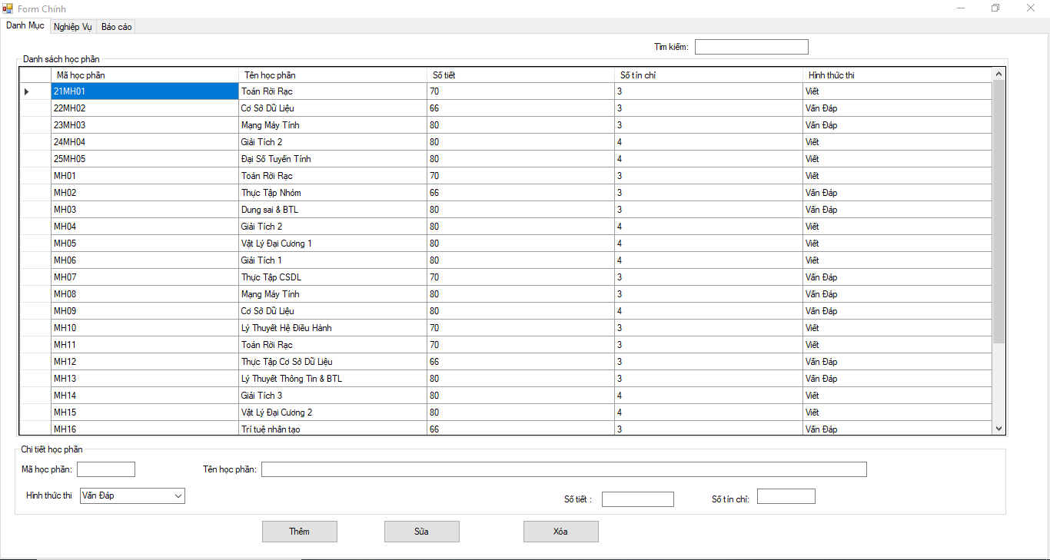

b) Tìm kiếm:

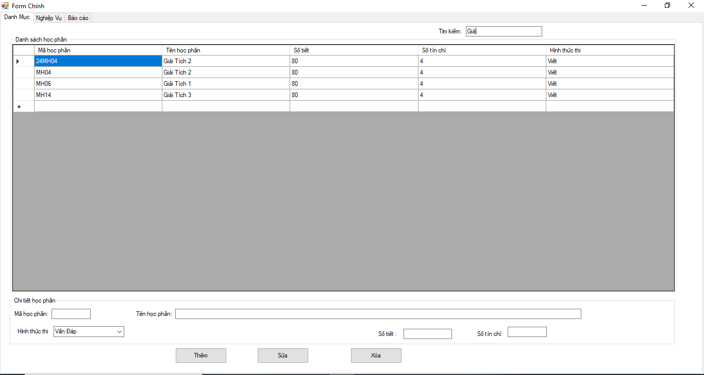

c) Thêm học phần

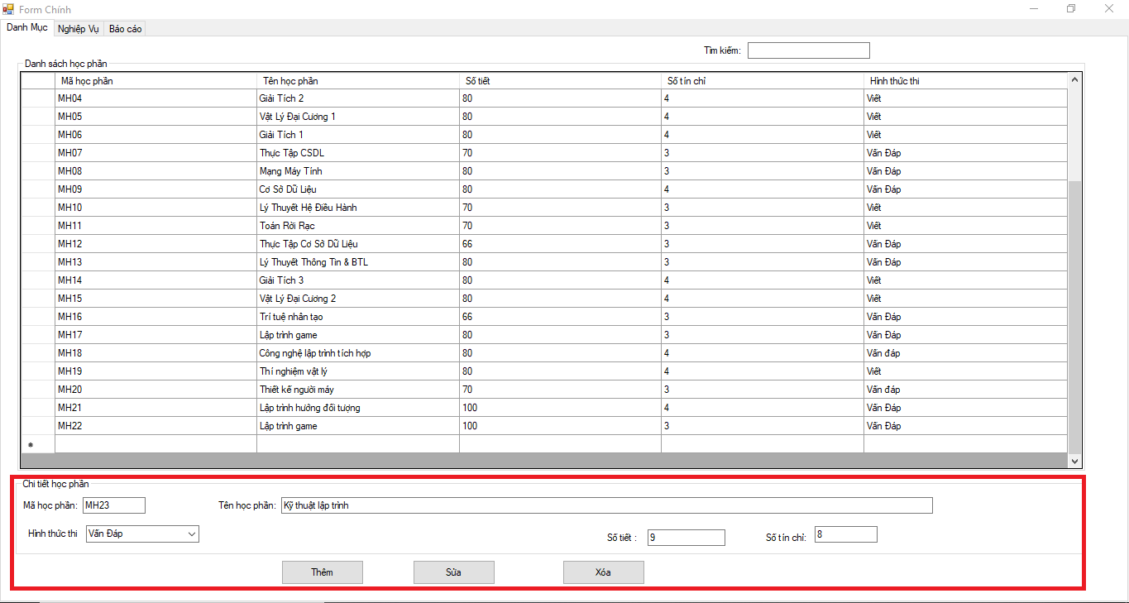

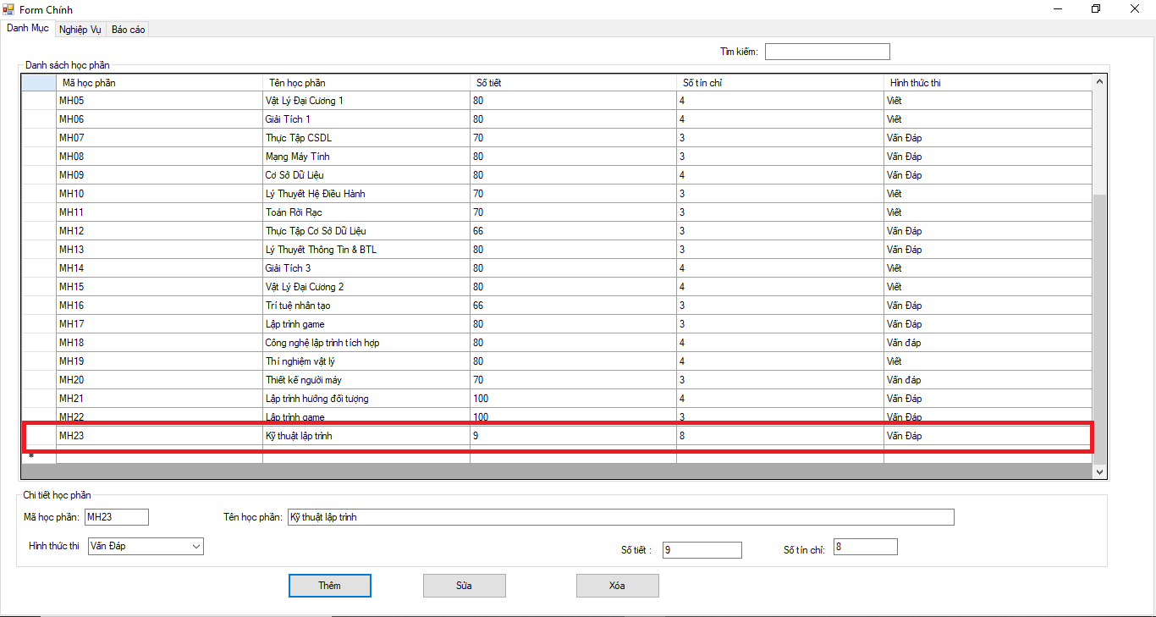

d) Sửa học phần

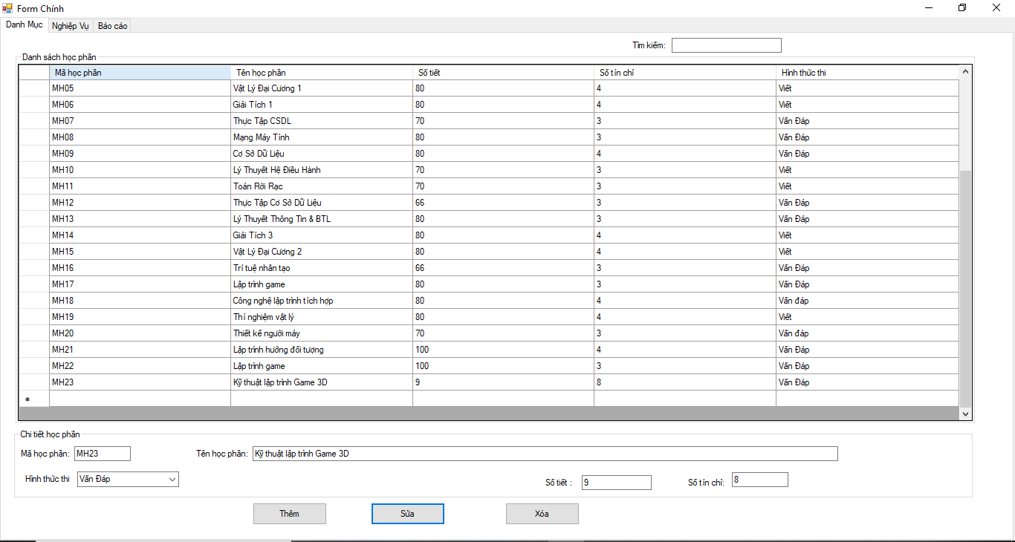

e) Xóa học phần

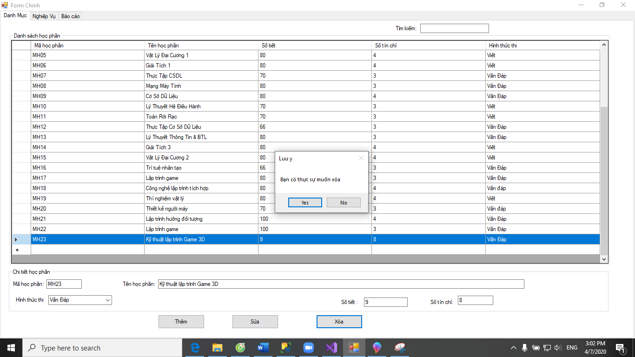

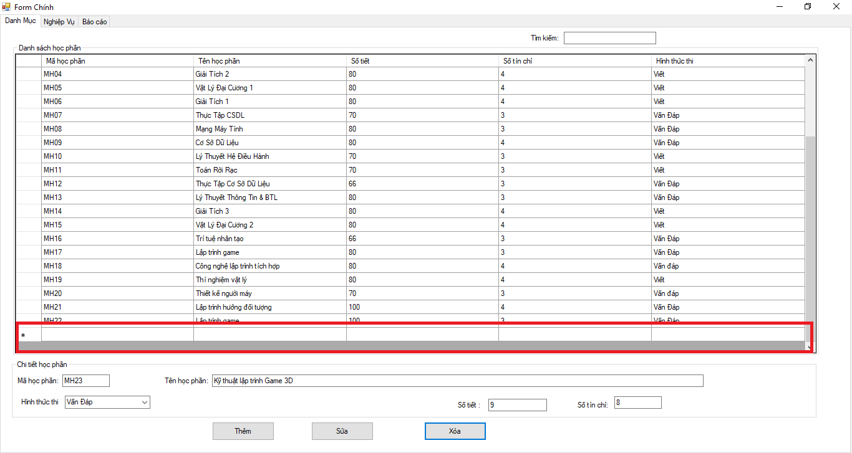

### 4.1.2. Form Nghiệp vụ:

a) Bảng nghiệp vụ:

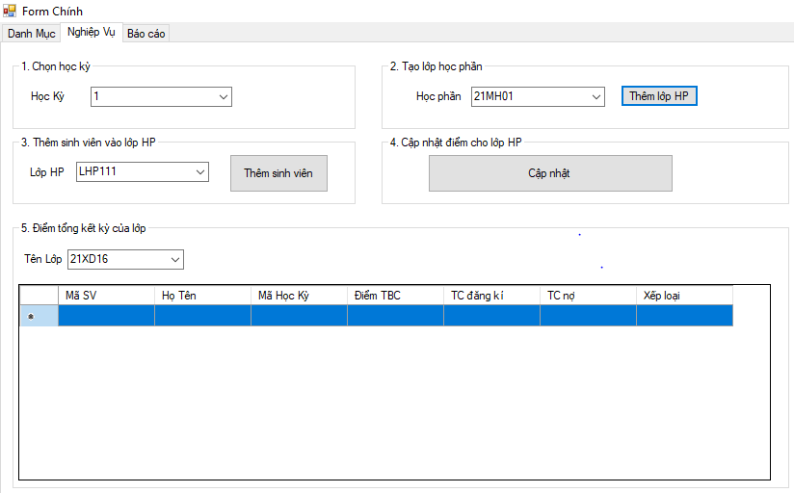

b) Thêm lớp học phần:

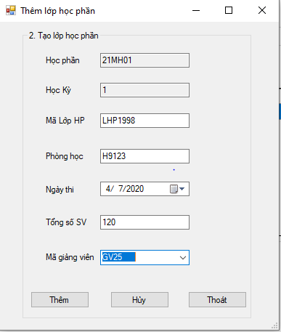

c) Thêm sinh viên vào lớp học phần:

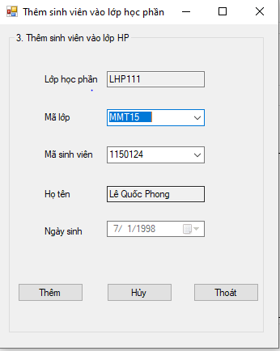

d) Cập nhật điểm lớp học phần:

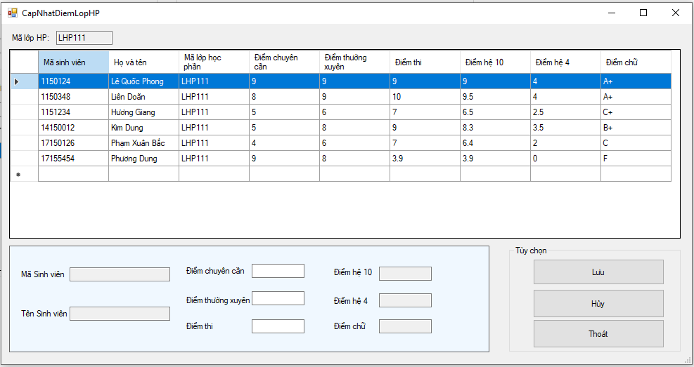

e) Điểm tổng kết kỳ của lớp:

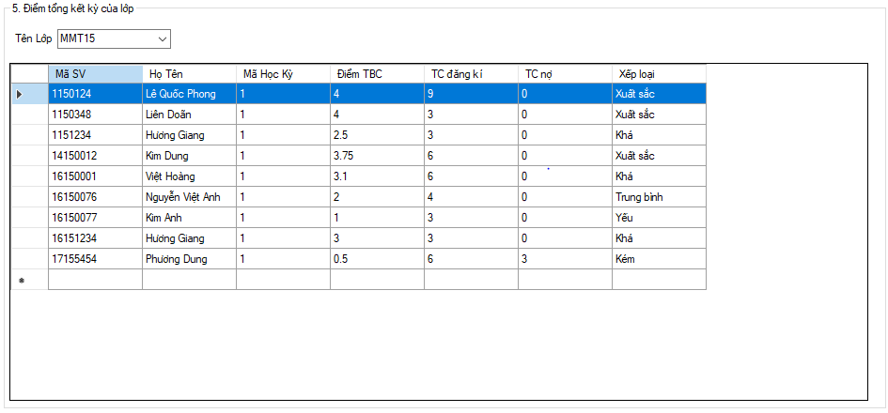

### 4.1.3. Report:

a) Nhập mã lớp và mã học kỳ:

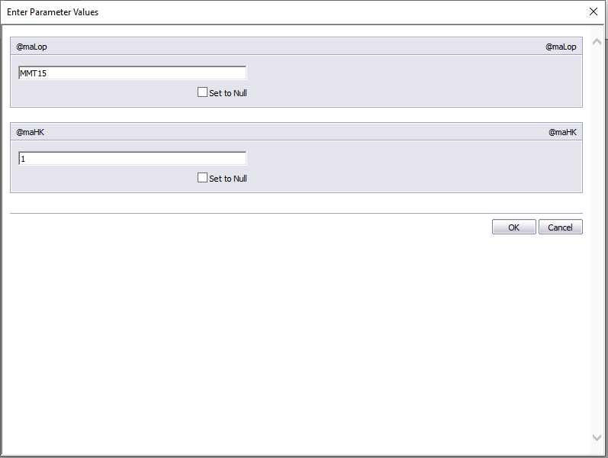

b) Báo cáo hiện trên form:

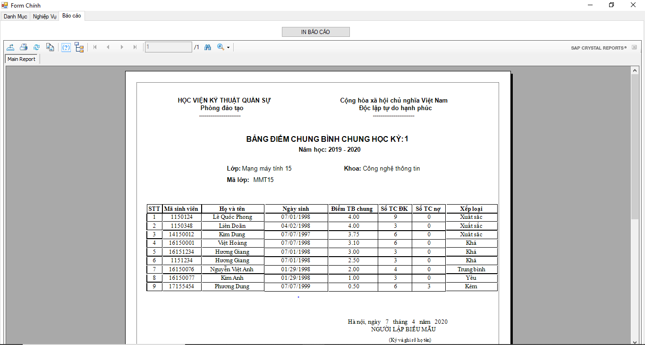

## 4.2. Lê Kim Phi:

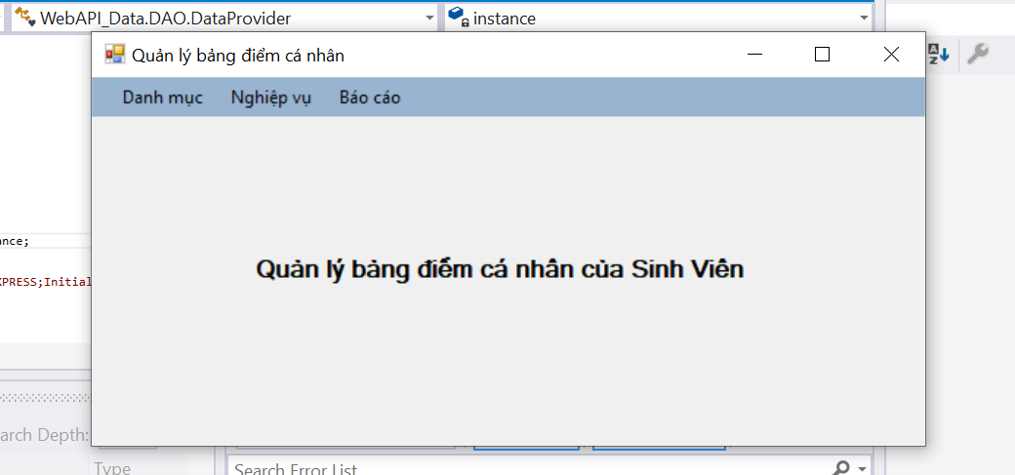

### 4.2.1. Form Danh mục:

a) Danh sách sinh viên:

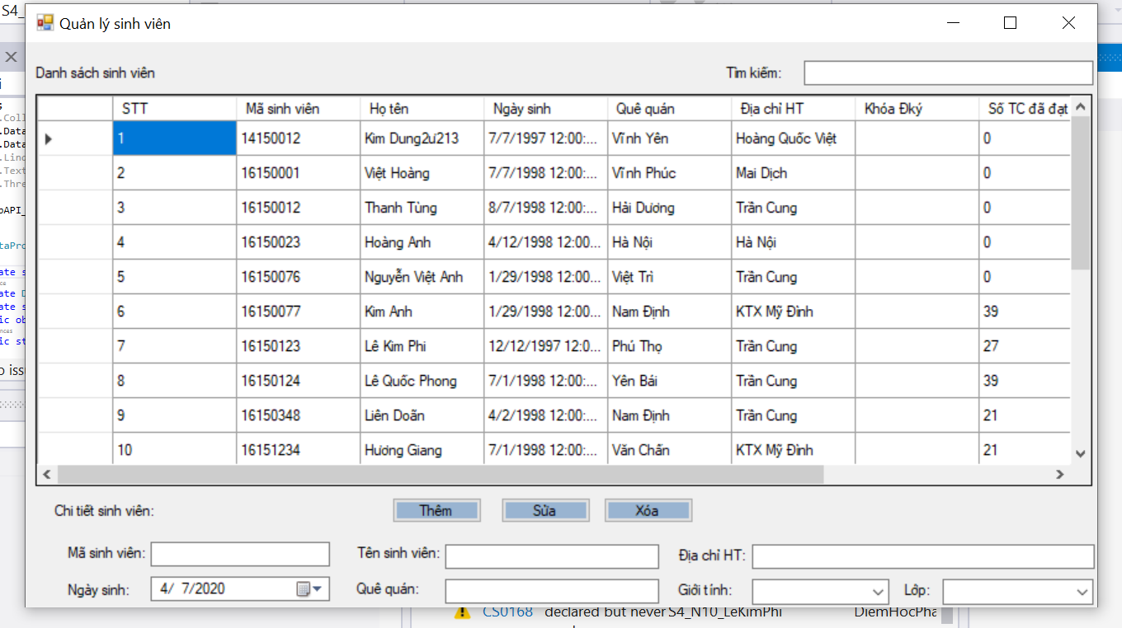

b) Thông tin sinh viên sẽ được hiển thị khi chọn vào một dòng:

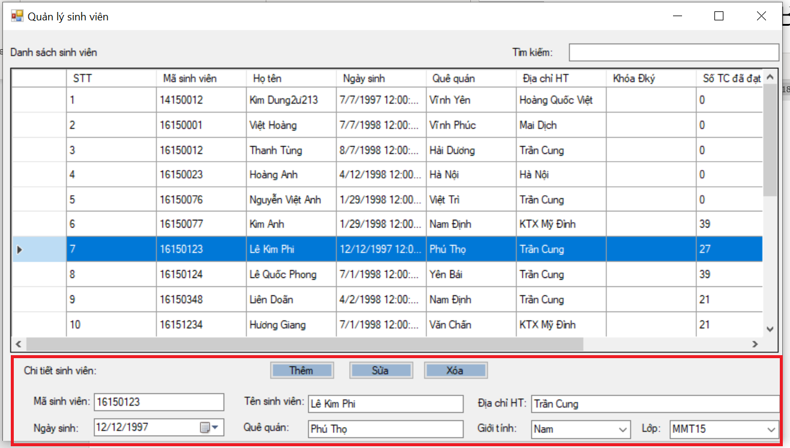

c) Tìm kiếm sinh viên:

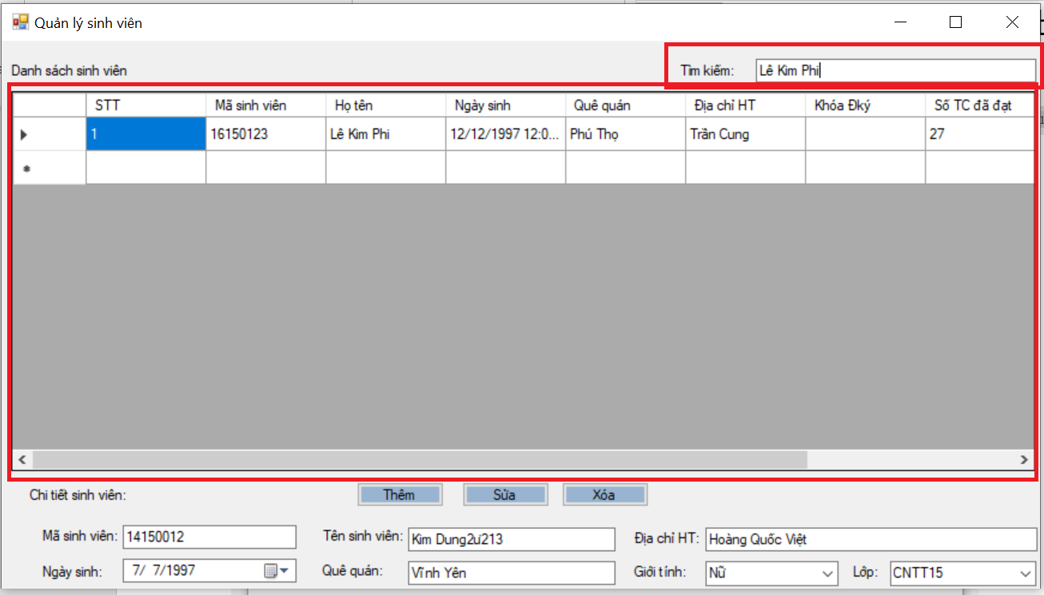

d) Thêm một sinh viên:

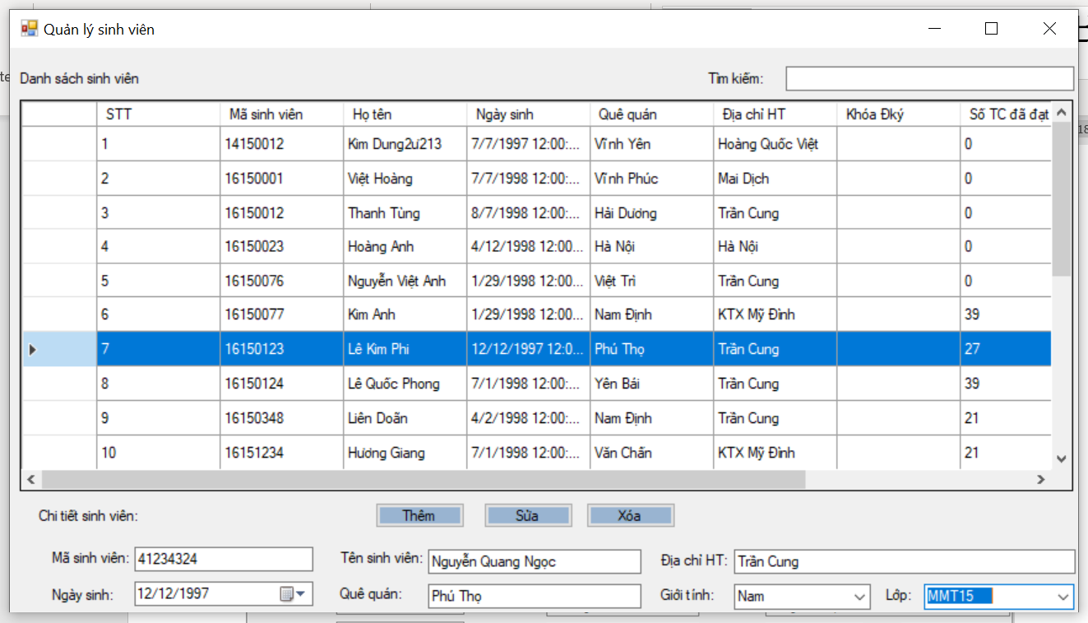

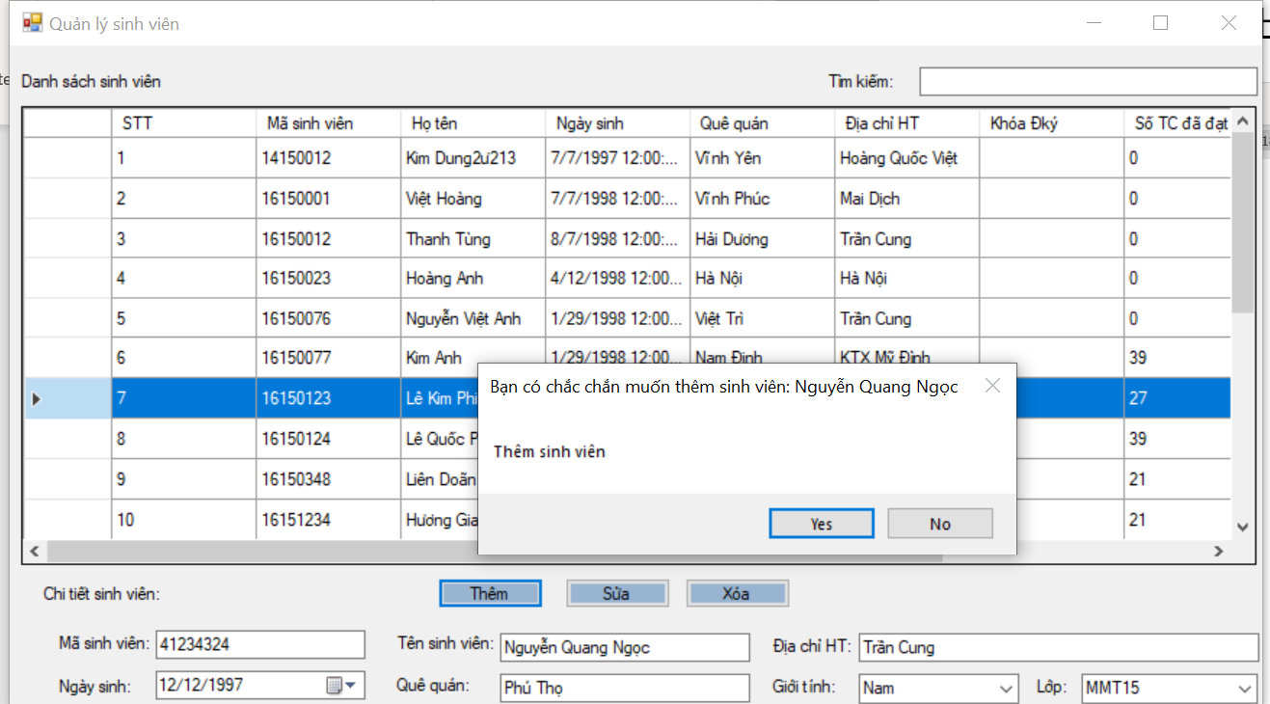

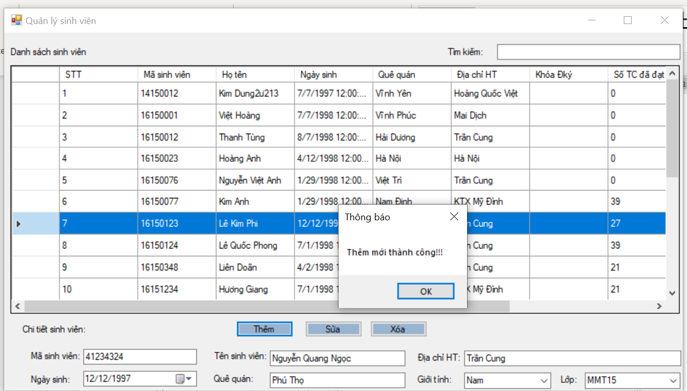

e) Sửa thông tin sinh viên:

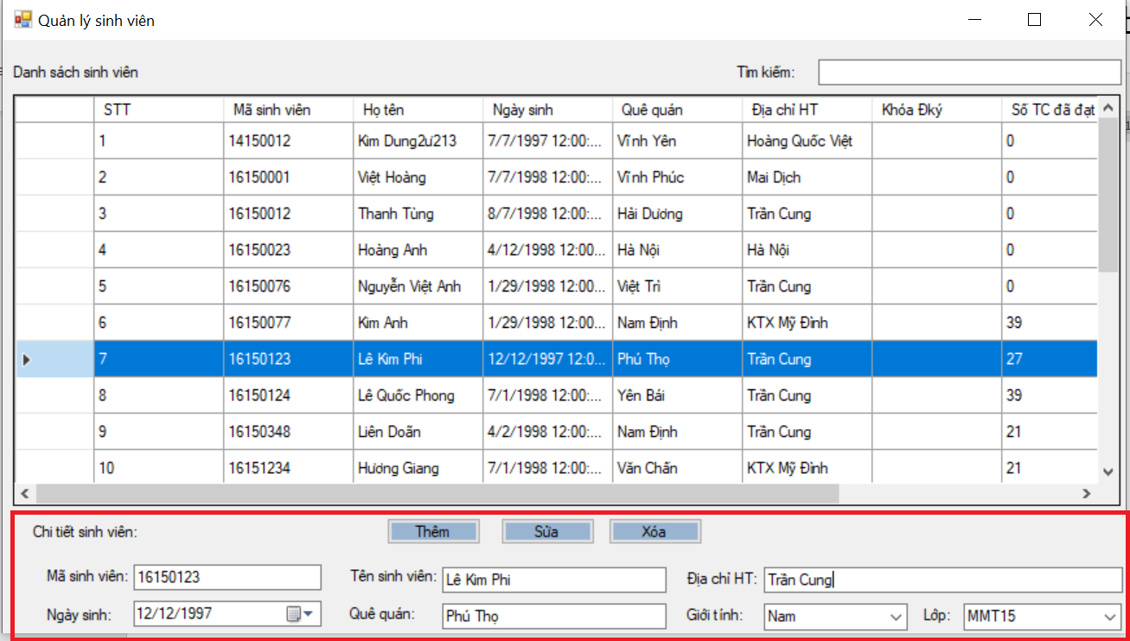

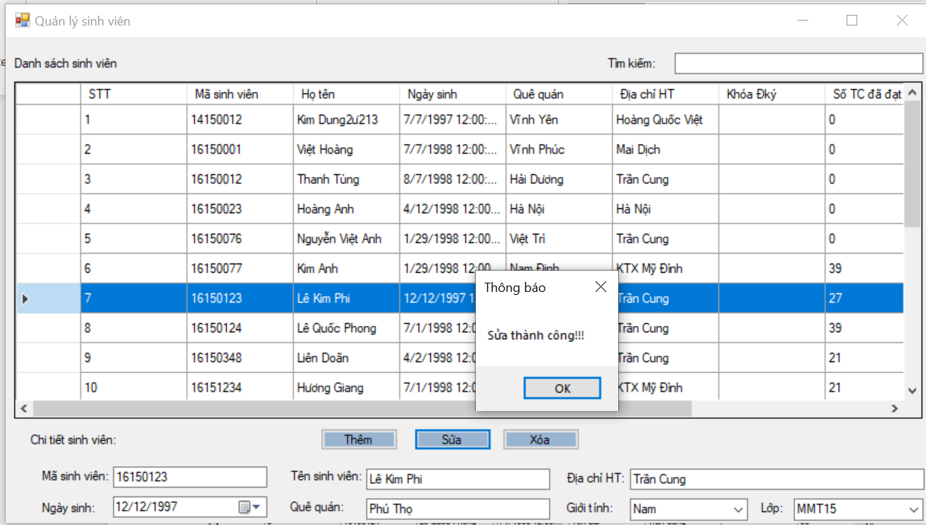

f) Xóa sinh viên:

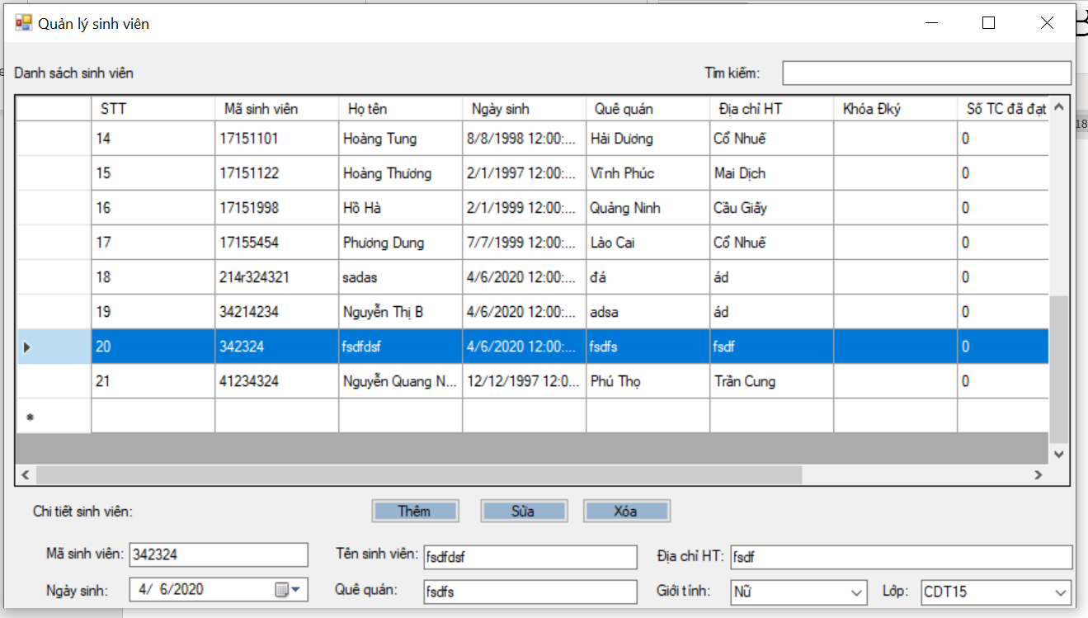

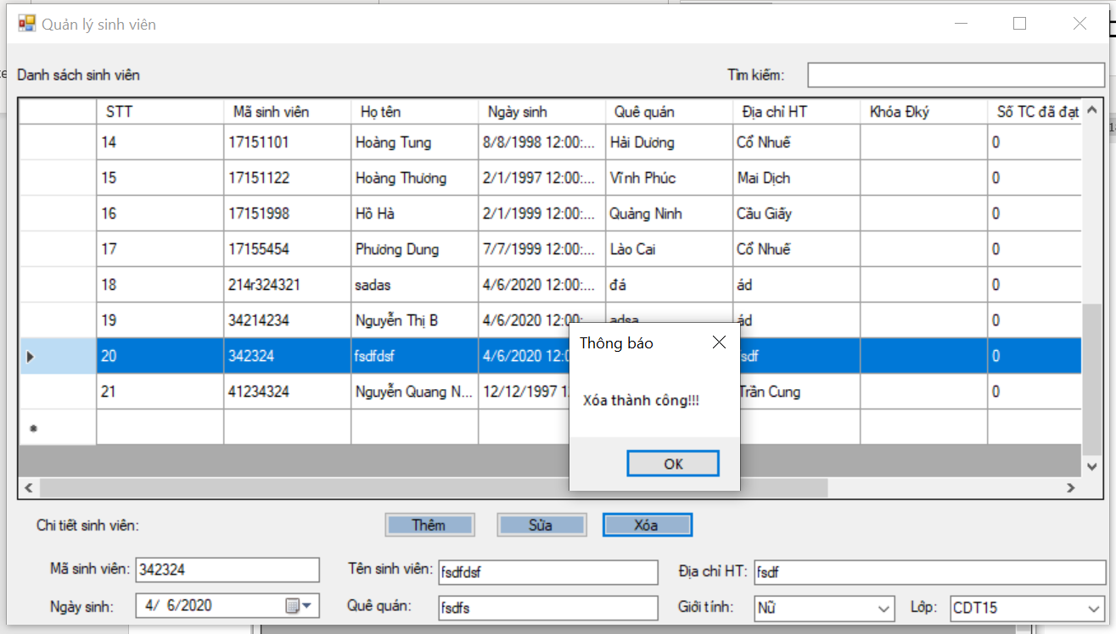

### 4.2.2. Form Nghiệp vụ:

a) Hiển thị bang điểm của sinh viên theo từng học phần: Chọn Tên sinh viên và Mã sinh viên => ấn tìm kiếm để hiển thị kết quả:

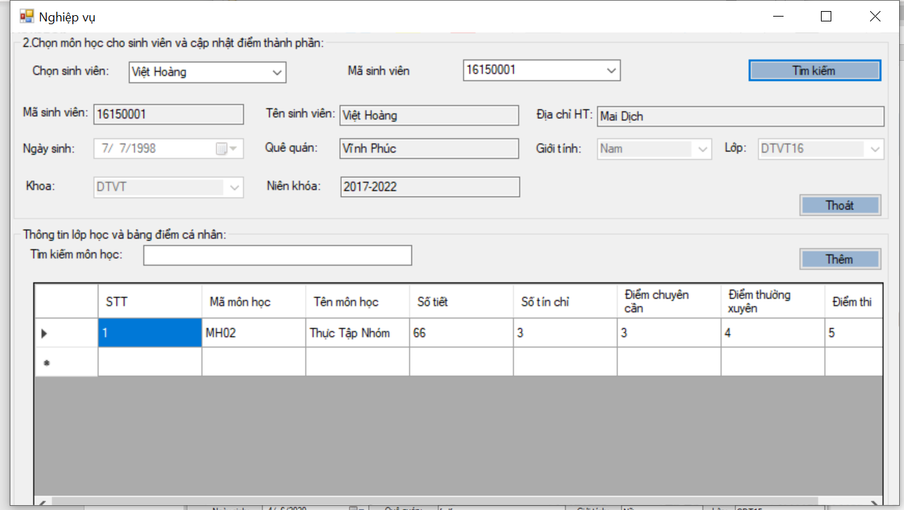

b) Thêm học phần cho sinh viên:

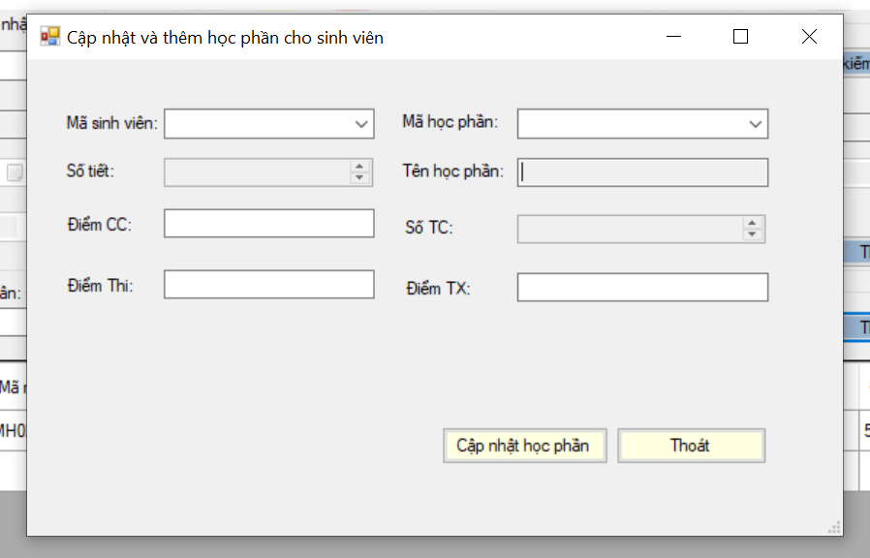

c) Cập nhật học phần và điểm cho sinh viên:

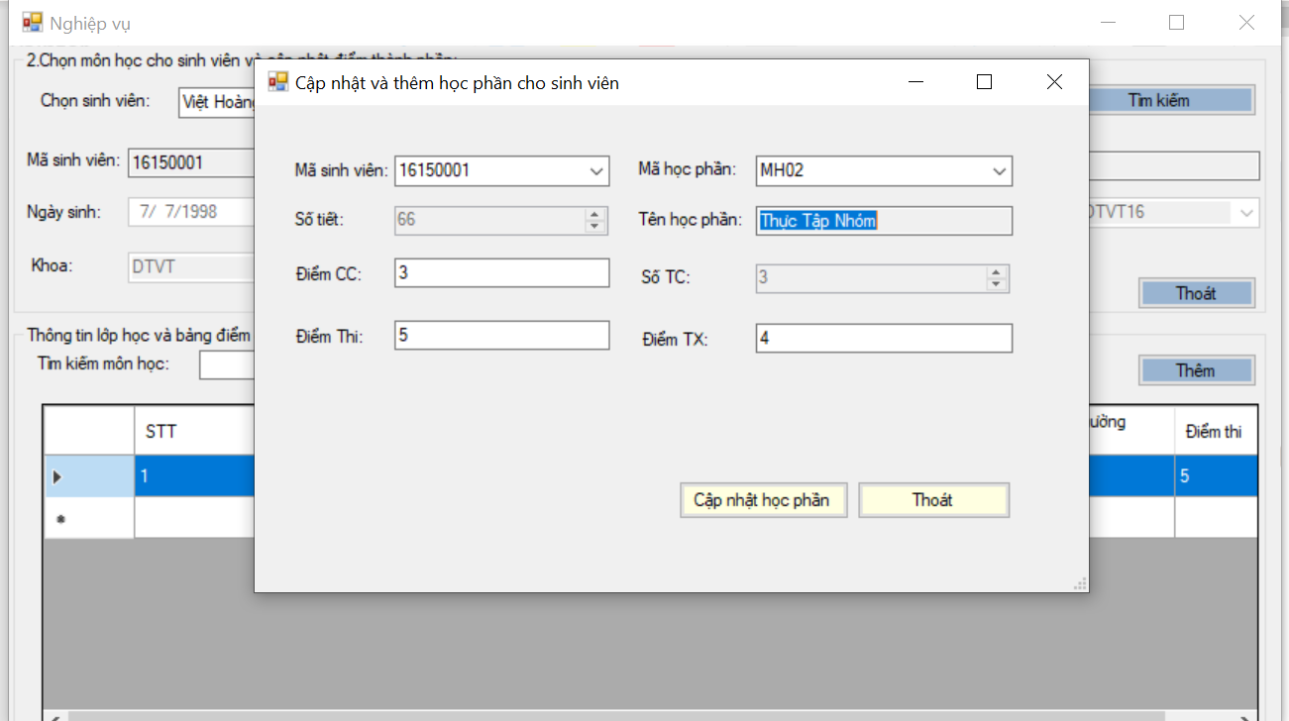

d) Tìm kiếm học phần:

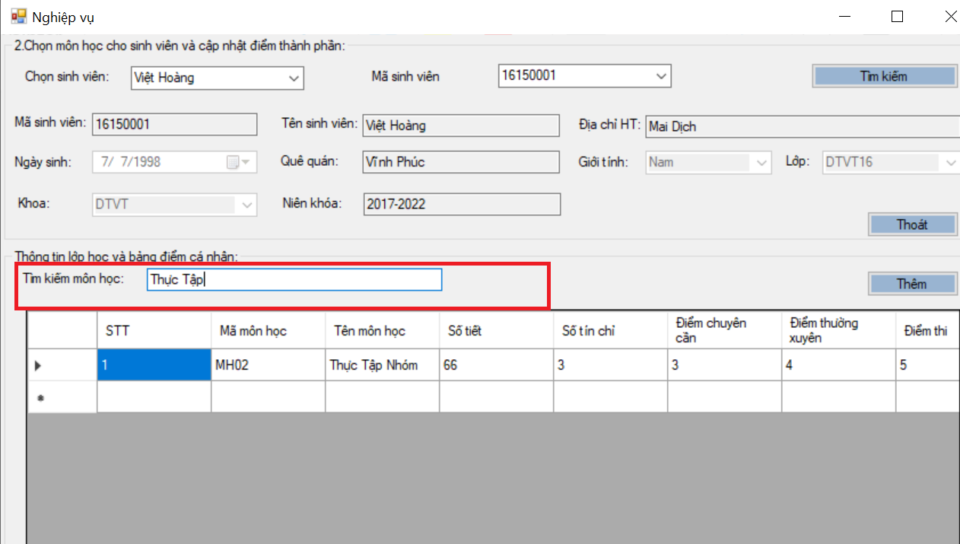

### 4.2.3. Report:

a) Nút in báo cáo:

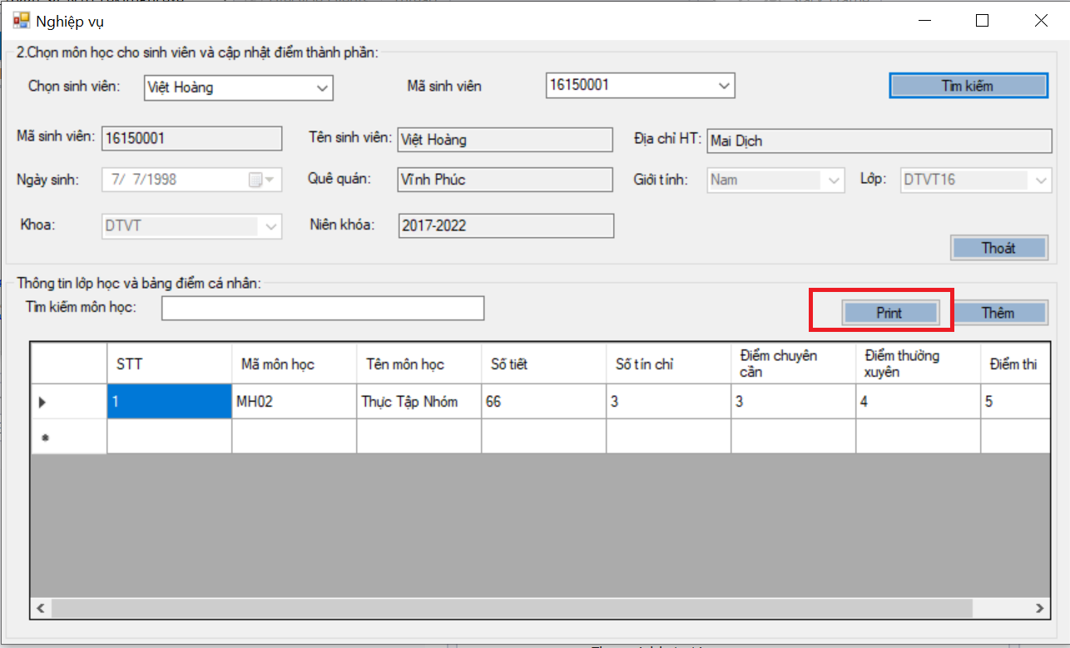

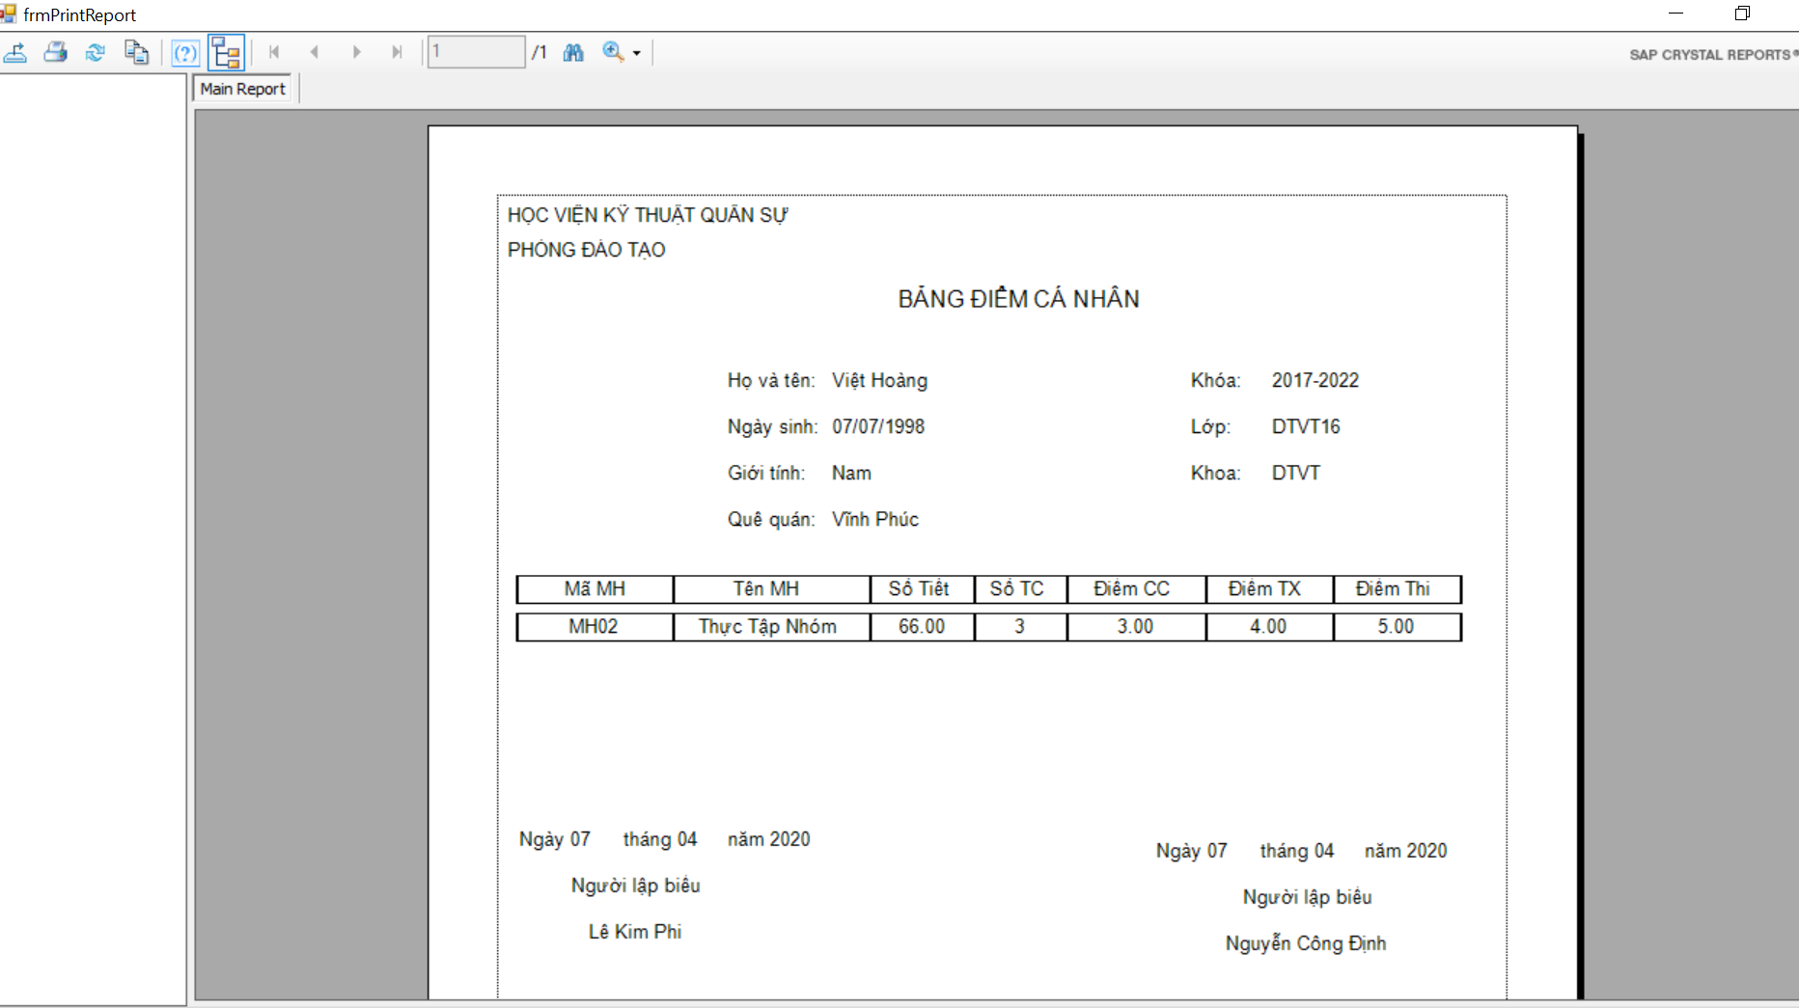

b) Tab báo cáo:

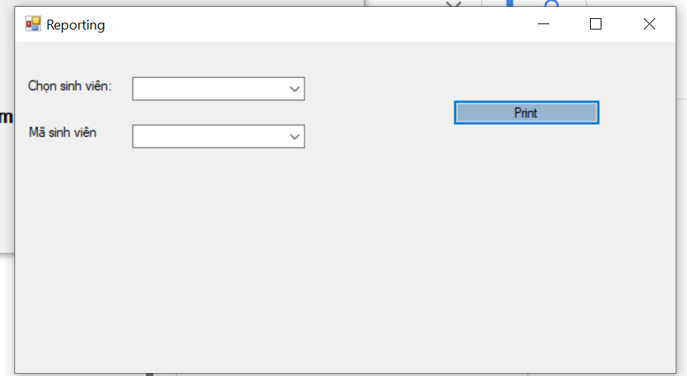

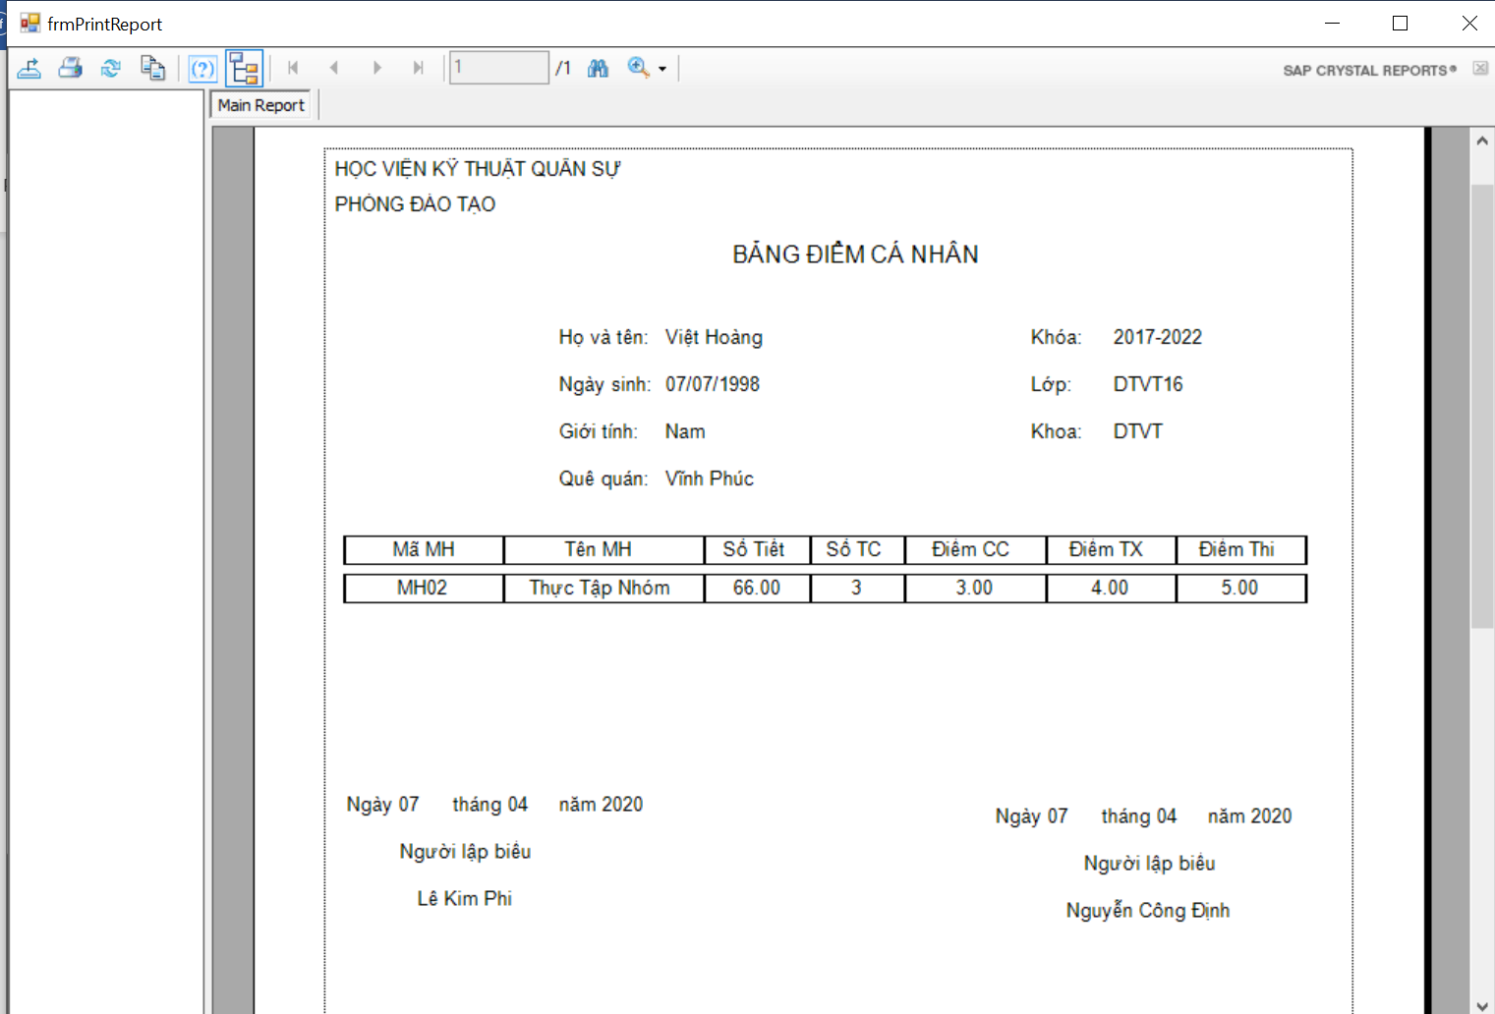

## 4.3. Nguyễn Quang Linh:

### 4.3.1. Form Danh mục:

a) Danh sách sinh viên:

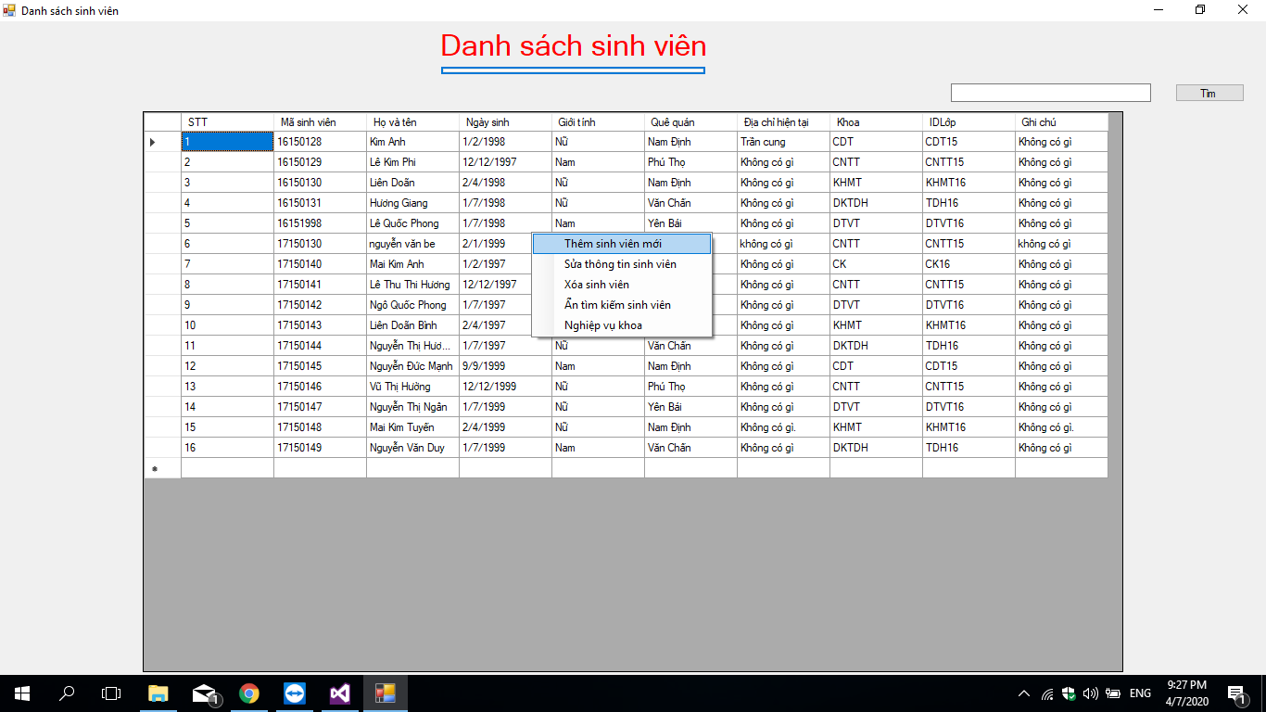

b) Thêm sinh viên:

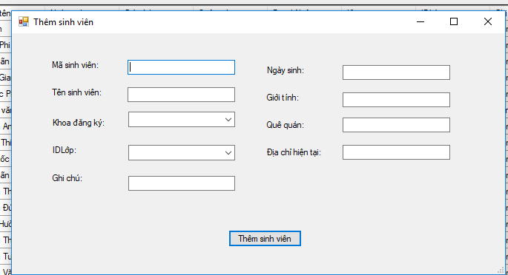

c) Sửa thông tin sinh viên:

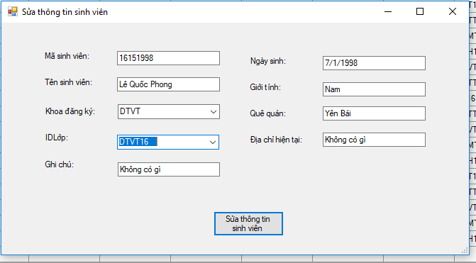

d) Xóa sinh viên:

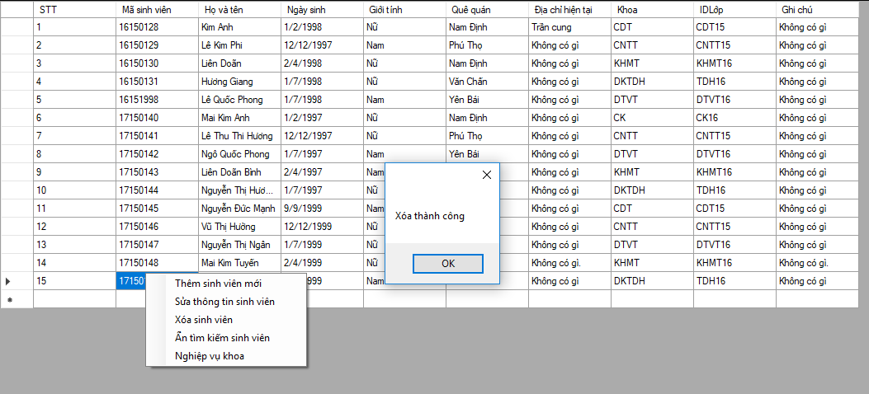

e) Tìm kiếm sinh viên:

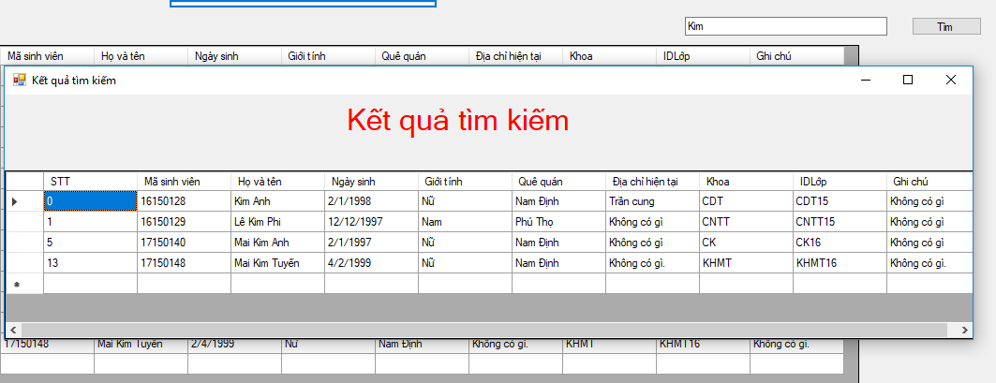

### 4.3.2. Form Nghiệp vụ:

a) Cập nhật sĩ số trong lớp học

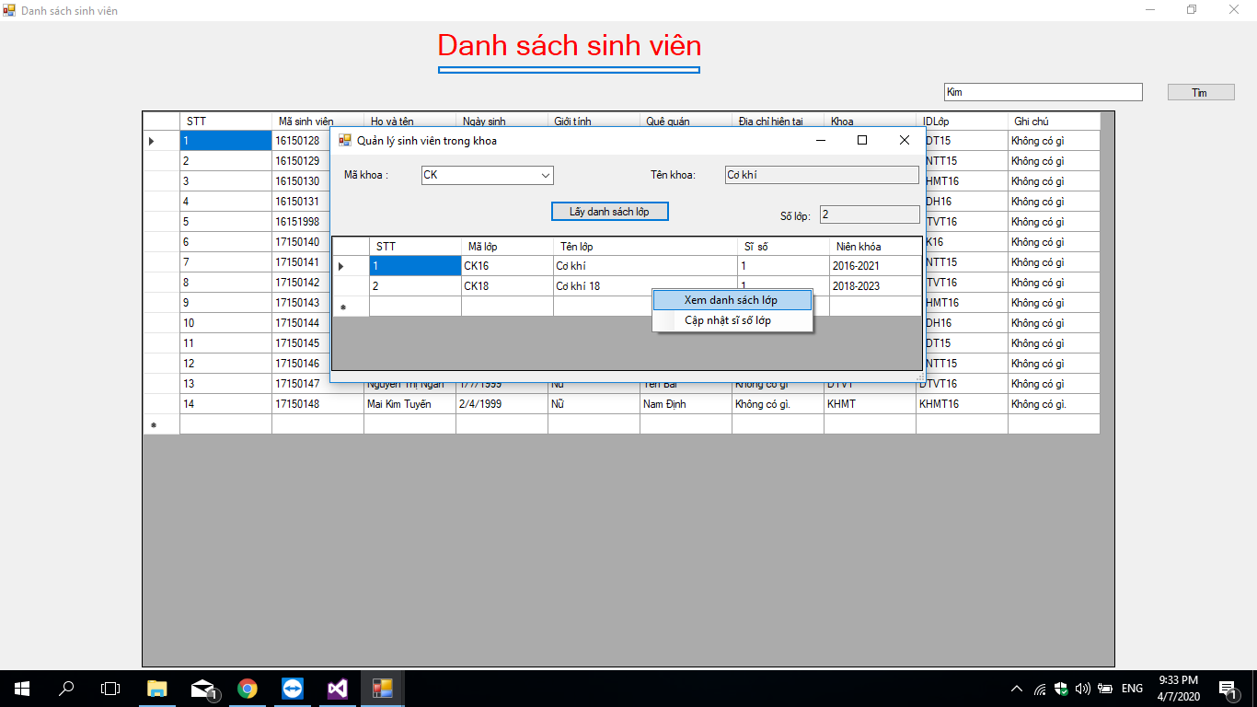

b) Lấy danh sách lớp từ 1 khoa

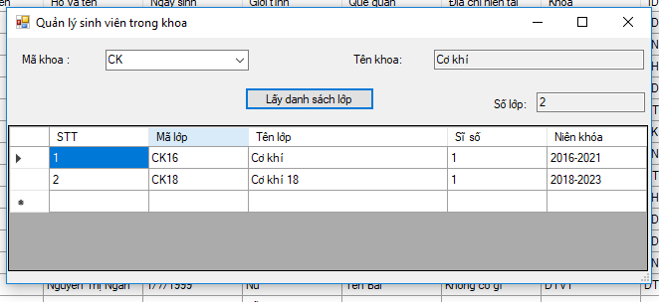

c) Xem ds sv trong 1 lớp

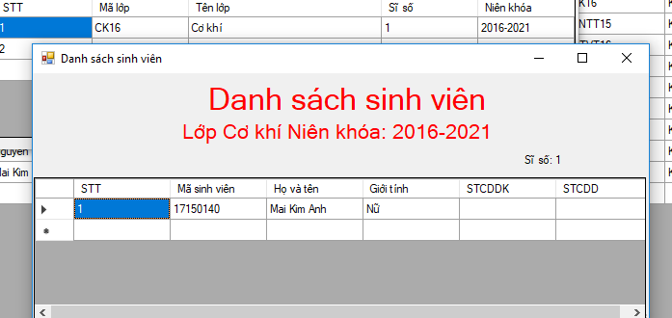

### 4.3.3. Report:Xuất ra file excel

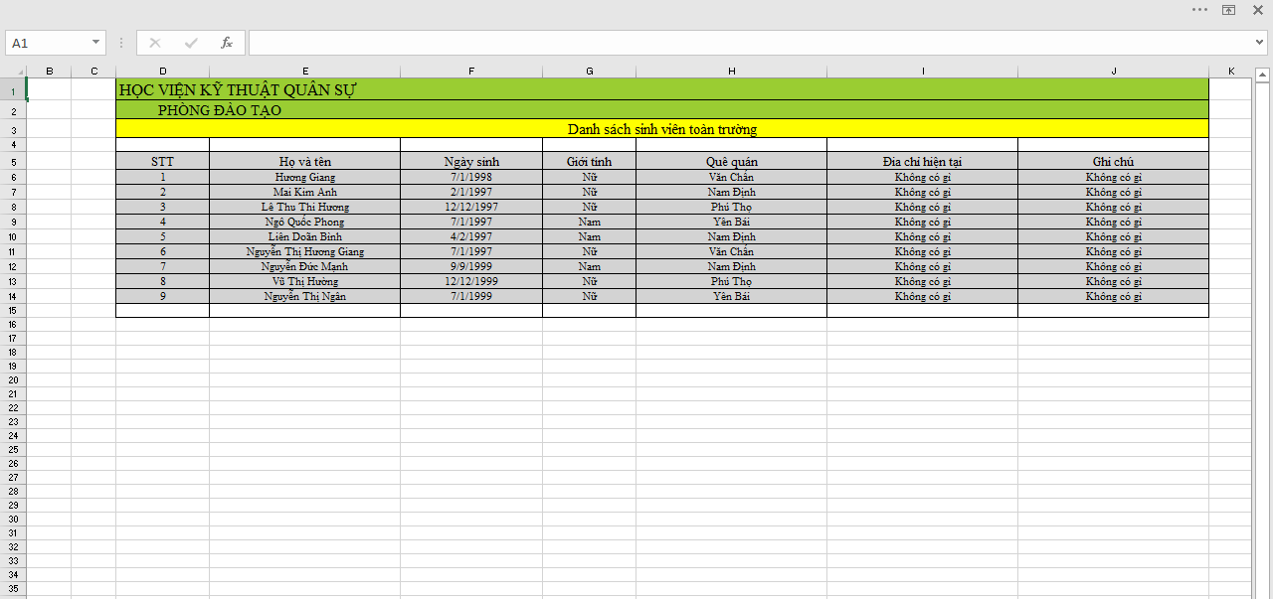

## 4.4. Trần Văn Linh:

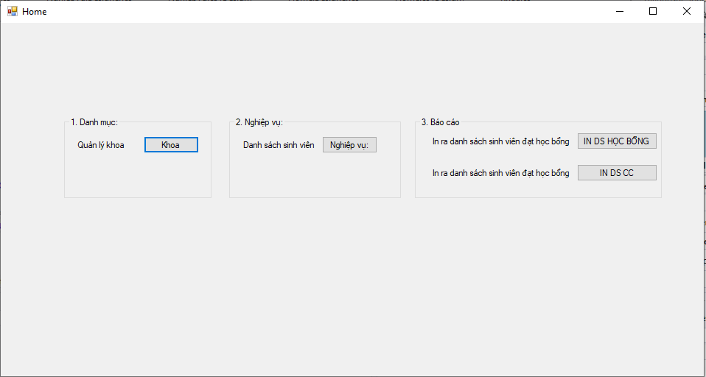

### 4.4.1. Form Danh mục:

a) Quản lý khoa

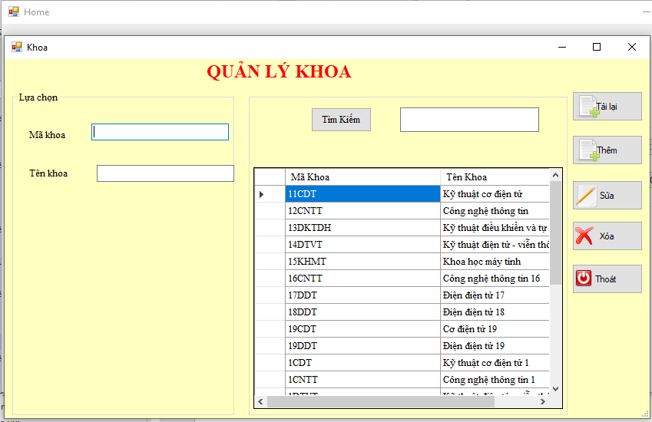

b) Thêm khoa

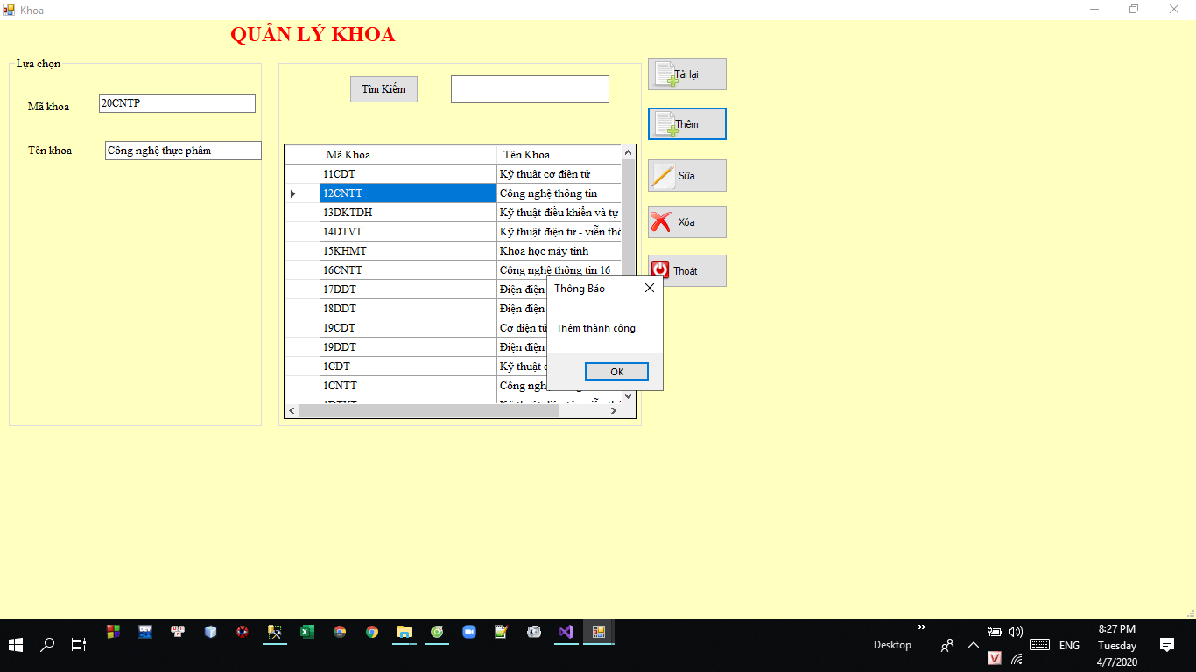

c) Sửa khoa

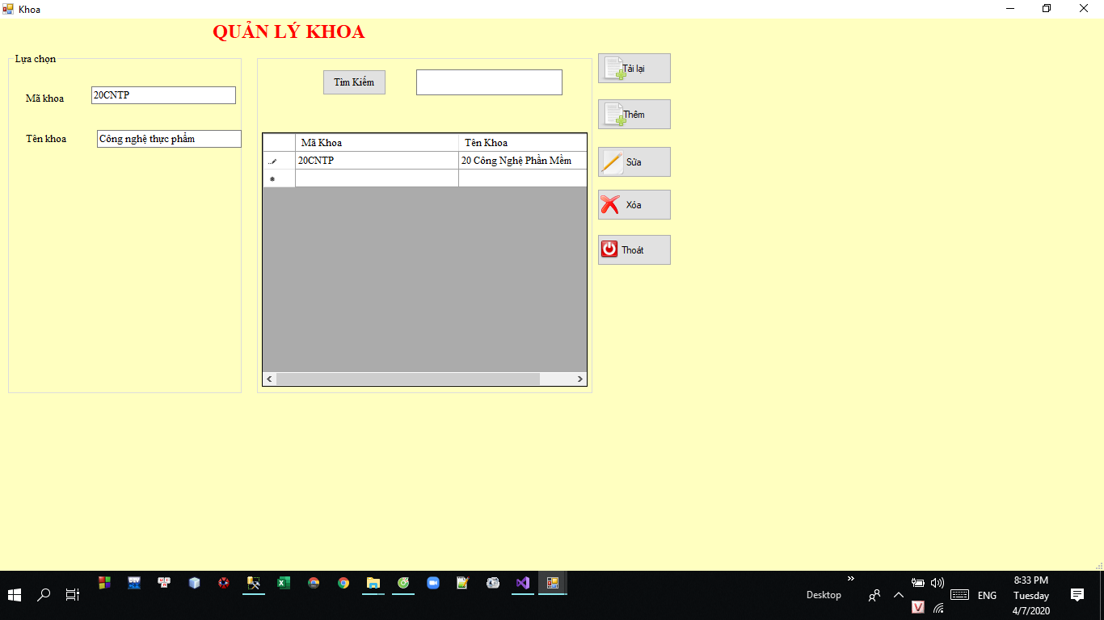

d) Xóa khoa:

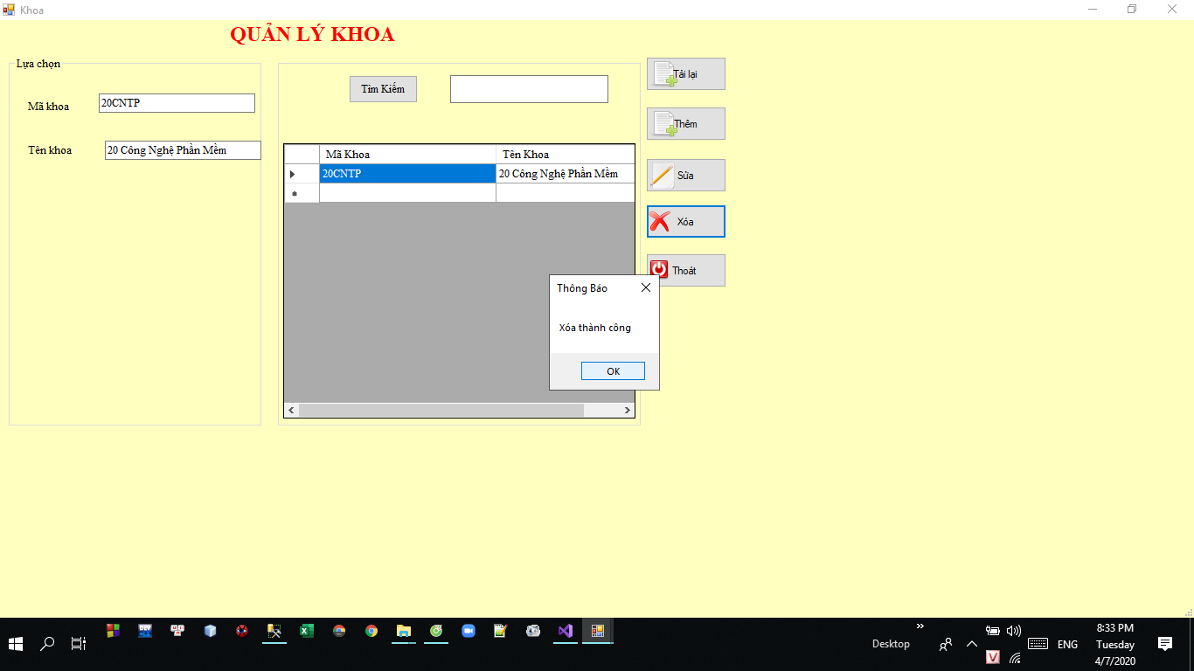

e) Tìm kiếm

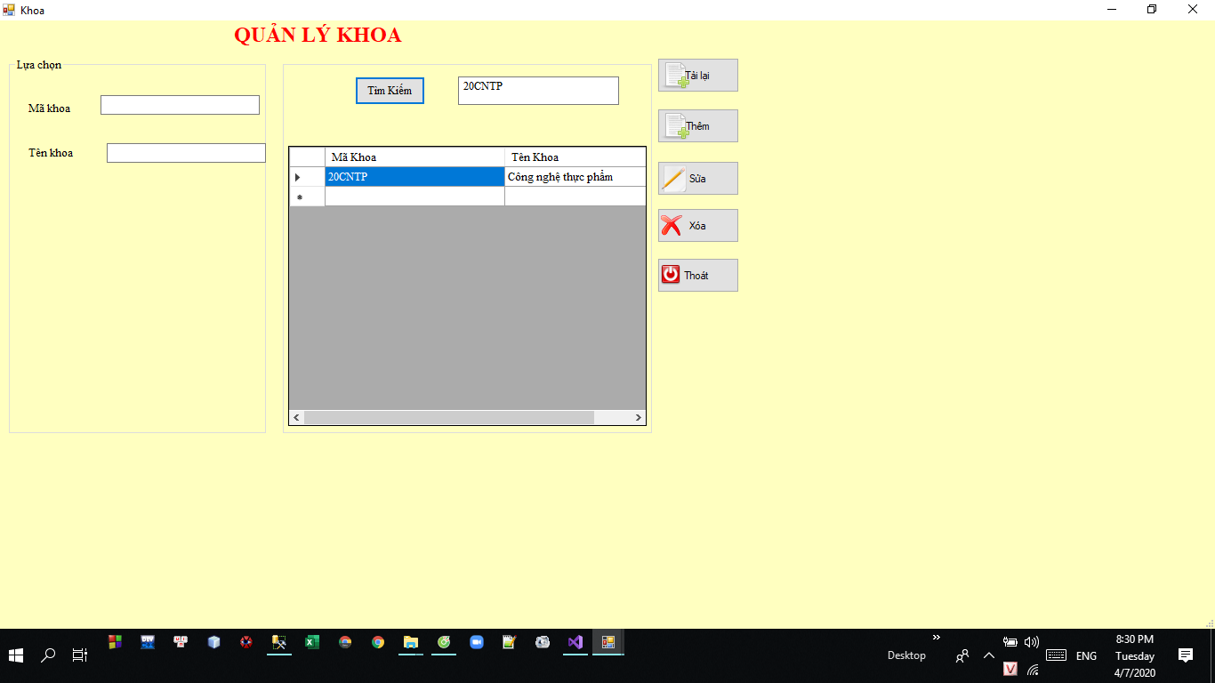

### 4.4.2. Form Nghiệp vụ:

Hiển thị danh sách sinh viên đạt học bổng và sinh viên bị cảnh cáo của lớp MMT15

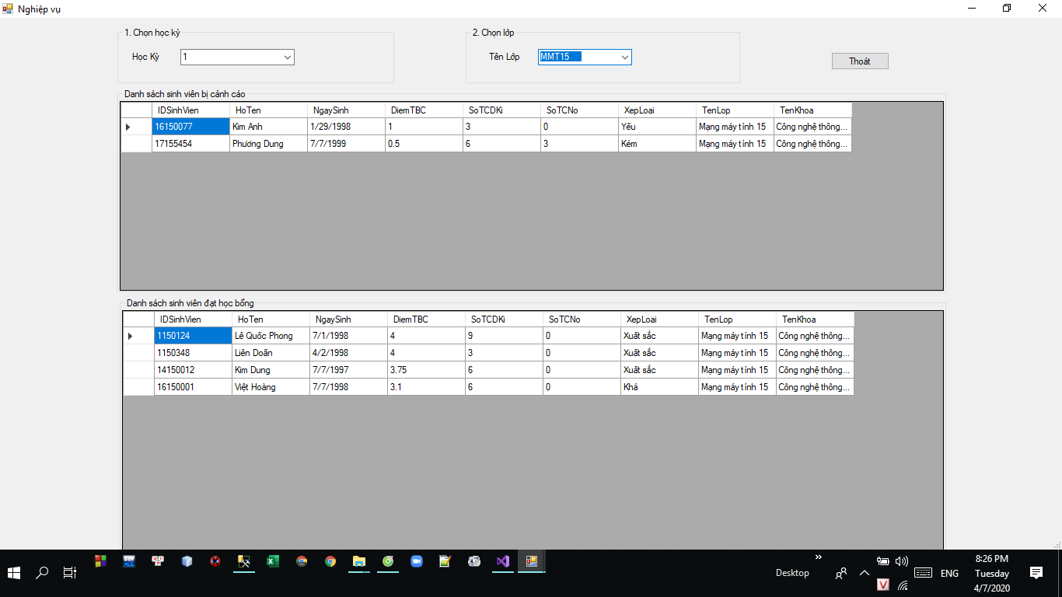

### 4.4.3. Report:

Báo cáo danh sách sinh viên cảnh cáo học kỳ 1 của lớp MMT15

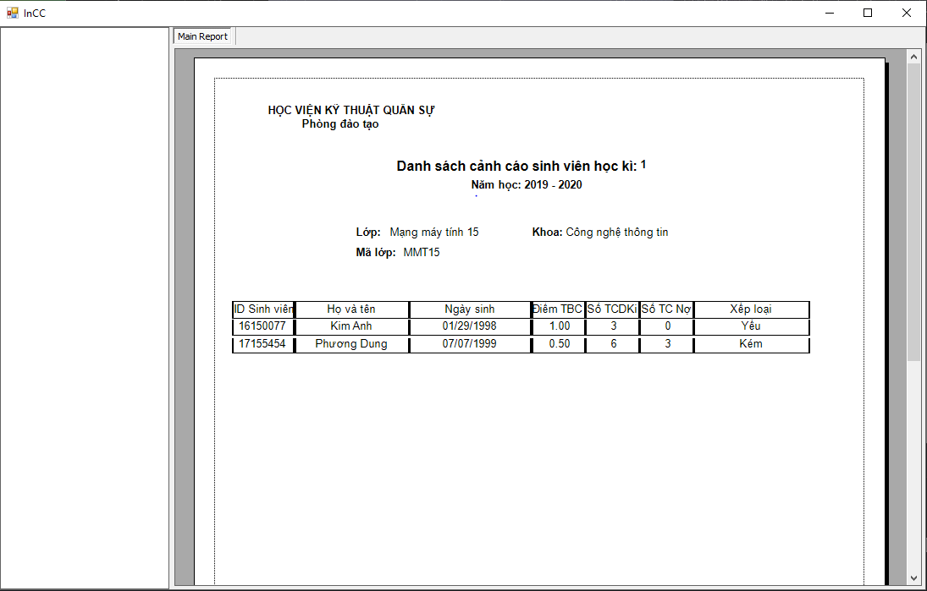

## 4.5. Nguyễn Xuân Duy:

### 4.5.1. Form Danh mục:

a) Thêm vào lớp học phần:

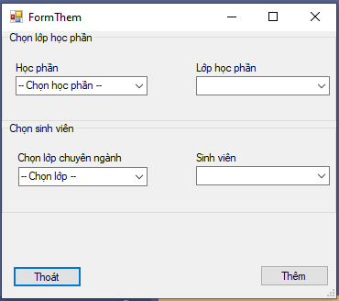

b) Quản lý điểm lớp học phần:

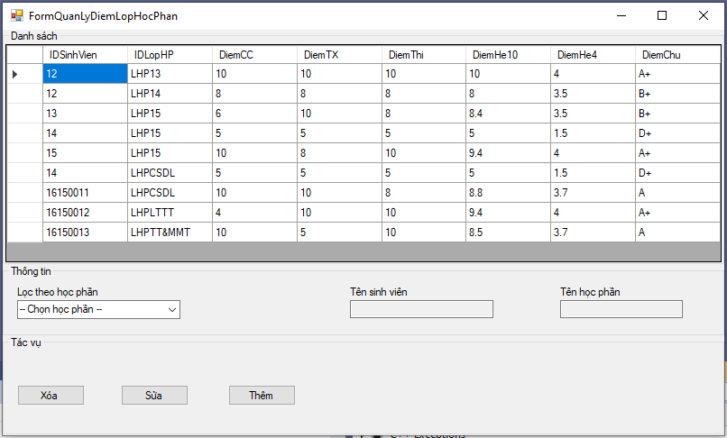

c) Sửa điểm của sinh viên:

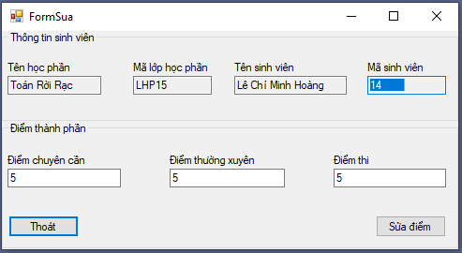

### 4.5.2. Form nghiệp vụ:

a) Quản lý lớp học phần:

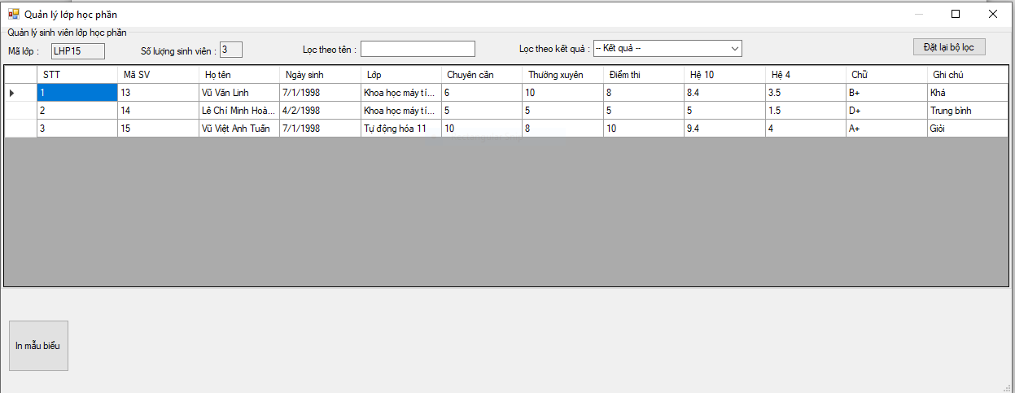

b) Danh sách lớp học phần:

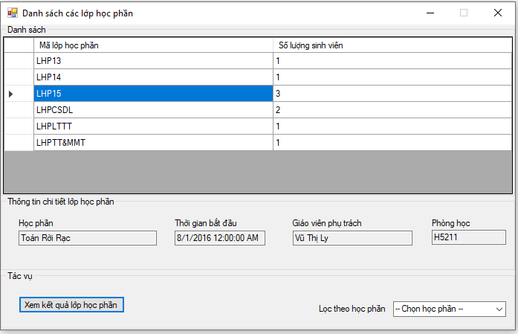

### 4.5.3. Report

